

**600190**

**2010 年年度报告**

# 董事长：张宏伟 二〇一一年四月七日

**目录**

**一、 重要提示** 2

### 二、 公司基本情况 3

### 三、 会计数据和业务数据摘要 4

### 四、 股本变动及股东情况 6

### 五、 董事、监事和高级管理人员 9

**六、 公司治理结构** 14

**七、 股东大会情况简介** 19

**八、 董事会报告** 20

**九、 监事会报告** 29

**十、 重要事项** 31

**十一、 财务会计报告** 35

**十二、 备查文件目录** 100

### 一、 重要提示

(一) 本公司董事会、监事会及其董事、监事、高级管理人员保证本报告所载资料不存在任 何虚假记载、误导性陈述或者重大遗漏，并对其内容的真实性、准确性和完整性承担个别及 连带责任。

(二) 公司全体董事出席董事会会议。

(三) 华普天健会计师事务所（北京）有限公司为本公司出具了标准无保留意见的审计报告。

(四)

|  |  |
| --- | --- |
| 公司负责人姓名 | 张宏伟 |
| 主管会计工作负责人姓名 | 肖爱东 |
| 会计机构负责人（会计主管人员）姓名 | 王兴山 |

公司负责人张宏伟、主管会计工作负责人肖爱东及会计机构负责人（会计主管人员）王兴山 声明：保证年度报告中财务报告的真实、完整。

(五) 是否存在被控股股东及其关联方非经营性占用资金情况？ 否

(六) 是否存在违反规定决策程序对外提供担保的情况？ 否

### 二、 公司基本情况

(一) 公司信息

|  |  |
| --- | --- |
| 公司的法定中文名称 | 锦州港股份有限公司 |
| 公司的法定中文名称缩写 | 锦州港 |
| 公司的法定英文名称 | JINZHOU PORT CO.,LTD |
| 公司的法定英文名称缩写 | JZP |
| 公司法定代表人 | 张宏伟 |

(二) 联系人和联系方式

|  |  |  |
| --- | --- | --- |
|  | 董事会秘书 | 证券事务代表 |
| 姓名 | 王健 | 李桂萍 |
| 联系地址 | 锦州经济技术开发区锦港大街一段 1 号 | 锦州经济技术开发区锦港大街一段 1 号 |
| 电话 | 0416-3586462 | 0416-3586234 |
| 传真 | 0416-3582431 | 0416-3582431 |
| 电子信箱 | [WJ@JINZHOUPORT.COM](mailto:WJ@JINZHOUPORT.COM) | [MSC@JINZHOUPORT.COM](mailto:MSC@JINZHOUPORT.COM) |

(三) 基本情况简介

|  |  |
| --- | --- |
| 注册地址 | 锦州经济技术开发区锦港大街一段 1 号 |
| 注册地址的邮政编码 | 121007 |
| 办公地址 | 锦州经济技术开发区锦港大街一段 1 号 |
| 办公地址的邮政编码 | 121007 |
| 公司国际互联网网址 | [HTTP://WWW.JINZHOUPORT.COM](http://WWW.JINZHOUPORT.COM/) |
| 电子信箱 | [JZCJHGA@MAIL.JZPTT.LN.CN](mailto:JZCJHGA@MAIL.JZPTT.LN.CN) |

(四) 信息披露及备置地点

|  |  |
| --- | --- |
| 公司选定的信息披露报纸名称 | 《中国证券报》、《上海证券报》、香港《大公报》 |
| 登载年度报告的中国证监会指定网站的网址 | HTTP：[//WWW.SSE.COM.CN](http://WWW.SSE.COM.CN/) |
| 公司年度报告备置地点 | 本公司董监事会秘书处 |

(五) 公司股票简况

|  |  |  |  |  |
| --- | --- | --- | --- | --- |
| 公司股票简况 | | | | |
| 股票种类 | 股票上市交易所 | 股票简称 | 股票代码 | 变更前股票简称 |
| A 股 | 上海证券交易所 | 锦州港 | 600190 |  |
| B 股 | 上海证券交易所 | 锦港 B 股 | 900952 |  |

(六) 其他有关资料

|  |  |  |
| --- | --- | --- |
| 公司首次注册登记日期 | | 1993 年 2 月 9 日 |
| 公司首次注册登记地点 | | 锦州经济技术开发区 |
| 最近一次变更 | 公司变更注册登记日期 | 2010 年 5 月 26 日 |
| 公司变更注册登记地点 | 锦州经济技术开发区锦港大街一段 1 号 |
| 企业法人营业执照注册号 | 210700004033374 |
| 税务登记号码 | 辽国税字 210701719686672 号 |
| 组织机构代码 | 71968667-2 |
| 公司聘请的会计师事务所名称 | | 华普天健会计师事务所（北京）有限公司 |
| 公司聘请的会计师事务所办公地址 | | 中国北京市西城区西直门南大街 2 号成铭大厦  C21 层 |

### 三、 会计数据和业务数据摘要

(一) 主要会计数据

单位：元 币种：人民币

|  |  |
| --- | --- |
| 项目 | 金额 |
| 营业利润 | 294,607,542.72 |
| 利润总额 | 294,412,292.32 |
| 归属于上市公司股东的净利润 | 217,648,251.53 |
| 归属于上市公司股东的扣除非经常性损益后的净利润 | 217,866,194.14 |
| 经营活动产生的现金流量净额 | 371,123,558.87 |

(二) 扣除非经常性损益项目和金额

单位：元 币种：人民币

|  |  |
| --- | --- |
| 项目 | 金额 |
| 非流动资产处置损益 | -1,386,332.47 |
| 计入当期损益的政府补助（与企业业务密切相关，按  照国家统一标准定额或定量享受的政府补助除外） | 1,817,718.64 |
| 除上述各项之外的其他营业外收入和支出 | -626,636.57 |
| 所得税影响额 | -6,392.23 |
| 少数股东权益影响额（税后） | -16,299.98 |
| 合计 | -217,942.61 |

(三) 报告期末公司前三年主要会计数据和财务指标

单位：元 币种：人民币

|  |  |  |  |  |
| --- | --- | --- | --- | --- |
| 主要会计数据 | 2010 年 | 2009 年 | 本期比上年  同期增减(%) | 2008 年 |
| 营业收入 | 863,918,071.24 | 738,857,322.93 | 16.93 | 792,244,518.13 |
| 利润总额 | 294,412,292.32 | 223,517,154.41 | 31.72 | 226,376,033.31 |
| 归属于上市公司股东  的净利润 | 217,648,251.53 | 163,026,584.07 | 33.5 | 164,253,659.27 |
| 归属于上市公司股东  的扣除非经常性损益 的净利润 | 217,866,194.14 | 162,619,450.98 | 33.97 | 158,827,208.29 |
| 经营活动产生的现金  流量净额 | 371,123,558.87 | 425,972,868.79 | -12.88 | 405,687,945.86 |
|  | 2010 年末 | 2009 年末 | 本期末比上  年同期末增 减(%) | 2008 年末 |
| 总资产 | 6,591,584,638.93 | 5,208,097,675.65 | 26.56 | 4,309,310,441.45 |
| 所有者权益（或股东  权益） | 3,784,141,434.28 | 3,566,493,182.75 | 6.1 | 1,560,788,252.77 |

|  |  |  |  |  |
| --- | --- | --- | --- | --- |
| 主要财务指标 | 2010 年 | 2009 年 | 本期比上年同期增减  (%) | 2008 年 |
| 基本每股收益（元／股） | 0.139 | 0.11 | 26.36 | 0.13 |
| 稀释每股收益（元／股） | 0.139 | 0.11 | 26.36 | 0.13 |
| 扣除非经常性损益后的基本每股收  益（元／股） | 0.139 | 0.109 | 27.52 | 0.13 |
| 加权平均净资产收益率（%） | 5.92 | 5.37 | 增加 0.55 个百分点 | 11.12 |
| 扣除非经常性损益后的加权平均净  资产收益率（%） | 5.93 | 5.36 | 增加 0.57 个百分点 | 10.76 |
| 每股经营活动产生的现金流量净额  （元／股） | 0.238 | 0.273 | -12.88 | 0.384 |
|  | 2010 年末 | 2009 年末 | 本期末比上年同期末  增减(%) | 2008 年末 |
| 归属于上市公司股东的每股净资产  （元／股） | 2.423 | 2.284 | 6.10 | 1.479 |

### 四、 股本变动及股东情况

(一) 股本变动情况

1、 股份变动情况表 报告期内，公司股份总数及股本结构未发生变化。

2、 限售股份变动情况 报告期内，本公司限售股份无变动情况。

(二) 证券发行与上市情况

1、 前三年历次证券发行情况

单位：股 币种:人民币

|  |  |  |  |  |  |  |
| --- | --- | --- | --- | --- | --- | --- |
| 股票及其衍生证券的种  类 | 发行日期 | 发行价格  （元） | 发行数量 | 上市日期 | 获准上市交易  数量 | 交易终止  日期 |
| 股票类 | | | | | | |
| 人民币普通股（A 股） | 2009-3-31 | 7.77 | 246,000,000 | 2012-3-31 | 246,000,000 |  |

2、 公司股份总数及结构的变动情况 报告期内没有因送股、配股等原因引起公司股份总数及结构的变动。

3、 现存的内部职工股情况 本报告期末公司无内部职工股。

(三) 股东和实际控制人情况

1、股东数量和持股情况

报告期末股东总数：114600 户，其中 A 股股东 79825 户，B 股股东 34775 户。

单位：股

|  |  |  |  |  |  |  |
| --- | --- | --- | --- | --- | --- | --- |
| 前十名股东持股情况 | | | | | | |
| 股东名称 | 股东 性质 | 持股 比例(%) | 持股总数 | 报告期 内增减 | 持有有限售条件 股份数量 | 质押或冻结的 股份数量 |
| 东方集团股份有限公司 | 其他 | 19.73 | 308,178,001 | 0 |  | 质押 177,050,300 |
| 大连港集团有限公司 | 国有 法人 | 19.44 | 303,552,641 | 0 | 295,200,000 | 无 |
| 锦州港国有资产经营管理有限公 司 | 国家 | 11.53 | 180,000,000 | 0 |  | 无 |
| 中国石油天然气集团公司 | 国有 | 7.57 | 118,170,000 | 0 |  | 无 |

|  |  |  |  |  |  |  |
| --- | --- | --- | --- | --- | --- | --- |
|  | 法人 |  |  |  |  |  |
| 辽宁省投资集团有限公司 | 其他 | 2.35 | 36,700,000 | 0 |  | 质押 18,000,000 |
| 海通证券股份有限公司 | 未知 | 0.64 | 10,011,774 | 10,011,774 |  | 未知 |
| 中国建设银行－长城品牌优选股 票型证券投资基金 | 未知 | 0.39 | 6,107,322 | 0 |  | 未知 |
| SBCHK A/C CREDIT AGRICOLE A/C COMPAGNIE FINANCIERE EDMOND DE ROTHSCHILD | 未知 | 0.37 | 5,800,690 | 5,800,690 |  | 未知 |
| 辽宁省建设投资公司 | 其他 | 0.35 | 5,436,000 | 0 |  | 冻结 5,436,000 |
| 曹仁均 | 未知 | 0.32 | 4,937,229 | 0 |  | 未知 |

前十名无限售条件股东持股情况

单位：股

|  |  |  |
| --- | --- | --- |
| 股东名称 | 持有无限售条件股份 的数量 | 股份种类及数量 |
| 东方集团股份有限公司 | 308,178,001 | 人民币普通股 |
| 锦州港国有资产经营管理有限公司 | 180,000,000 | 人民币普通股 |
| 中国石油天然气集团公司 | 118,170,000 | 人民币普通股 |
| 辽宁省投资集团有限公司 | 36,700,000 | 人民币普通股 |
| 海通证券股份有限公司 | 10,011,774 | 人民币普通股 |
| 大连港集团有限公司 | 8,352,641 | 人民币普通股 |
| 中国建设银行－长城品牌优选股票型证券投资基金 | 6,107,322 | 人民币普通股 |
| SBCHK A/C CREDIT AGRICOLE A/C COMPAGNIE FINANCIERE EDMOND DE ROTHSCHILD | 5,800,690 | 境内上市外资股 |
| 辽宁省建设投资公司 | 5,436,000 | 人民币普通股 |
| 曹仁均 | 4,937,229 | 人民币普通股 |

①前 10 名股东中第 9 名股东辽宁省建设投资公司是第 5 名股东辽宁省投资集团有限公司全 资子公司。

②未知前 10 名无限售条件股东中第 5、7、8、10 名股东之间是否存在关联关系。

③其他股东之间不存在关联关系或一致行动人的情况。

前十名有限售条件股东持股数量及限售条件

单位:股

|  |  |  |  |  |  |
| --- | --- | --- | --- | --- | --- |
| 序 号 | 有限售条件股东名称 | 持有的 有限售条件 股份数量 | 有限售条件股份可上市交易情况 | | 限售条件 |
| 可上市交易 时间 | 新增可上市交易 股份数量 |
|  |  |  |  |  | 大连港集团有限公司在与本公司签署的 |
|  |  |  |  |  | 《股份认购合同》中承诺：本次发行的股 |
| 1 | 大连港集团有限公司 | 295,200,000 | 2012-3-31 | 295,200,000 | 份认购结束后，三十六个月内不转让其根 |
|  |  |  |  |  | 据本合同所认购的本公司本次非公开发行 |
|  |  |  |  |  | 的股份。 |

2、 控股股东及实际控制人情况

(1) 控股股东及实际控制人变更情况 本报告期内公司控股股东及实际控制人没有发生变更。

3、其他持股在百分之十以上的法人股东

单位:元 币种:人民币

|  |  |  |  |  |
| --- | --- | --- | --- | --- |
| 法人股东名称 | 法定代表  人 | 成立日期 | 主要经营业务或管理活动 | 注册资本 |
| 东方集团股份有限公 司 | 张宏伟 | 1992-2-16 | 粮食收购、粮食销售,水稻种植,优良种子  培育、研发。货物(或技术)进出口(国家禁 止的项目除外,国营贸易或国家限制项目 取得授权或许可后方可经营)。对外经济 技术合作,对外工程承包,职业中介;房地 产开发与经营,物业管理;经销建筑轻工 材料,家具,家居装饰材料,建筑机械,五金 交电,卫生洁具;生产、销售电接触材料品, 开发无银触头相关产品。 | 1,666,805,374 |
| 大连港集团有限公司 | 邢良忠 | 1951-1-1 | 经营范围为装卸、堆存、代理、港务管理  等港口业务，以及医院、物业、旅游、餐 饮服务等其他业务，其中港口业务为公司 主营业务。 | 4,000,000,000 |
| 锦州港国有资产经营  管理有限公司 | 甄 理 | 1991-11-11 | 经营范围包括锦州港国有资产经营管理 | 70,000,000 |

### 五、 董事、监事和高级管理人员

(一)董事、监事和高级管理人员持股变动及报酬情况

单位：股

|  |  |  |  |  |  |  |  |  |  |  |
| --- | --- | --- | --- | --- | --- | --- | --- | --- | --- | --- |
| 姓名 | 职务 | 性 别 | 年 龄 | 任期起始 日期 | 任期终止 日期 | 年初持 股数 | 年末持股 数 | 变动原因 | 报告期内从 公司领取的 报酬总额（万 元）（税前） | 是否在股东 单位或其他 关联单位领 取报酬、津贴 |
| 张宏伟 | 董事长 | 男 | 56 | 2010-4-16 | 2013-4-16 | 250,908 | 250,908 |  | 8 | 是 |
| 詹 炜 | 副董事长 | 男 | 45 | 2010-4-16 | 2013-4-16 |  |  |  | 6 | 是 |
| 甄 理 | 副董事长 | 男 | 50 | 2010-4-16 | 2013-4-16 |  |  |  | 6.61 | 是 |
| 刘 钧 | 董事、总裁 | 男 | 51 | 2010-4-16 | 2013-4-16 | 0 | 232,600 | 二级市场买入 | 164.02 | 否 |
| 邢继军 | 董事 | 男 | 46 | 2010-4-16 | 2013-4-16 |  |  |  | 2.83 | 是 |
| 焦迎光 | 董事 | 男 | 43 | 2011-4-7 | 2013-4-16 |  |  |  | 0 | 是 |
| 夏德祥 | 董事 | 男 | 55 | 2010-4-16 | 2013-4-16 |  |  |  | 2.83 | 是 |
| 裴宏斌 | 董事 | 男 | 48 | 2010-4-16 | 2013-4-16 |  |  |  | 0 | 是 |
| 黄方毅 | 独立董事 | 男 | 64 | 2010-4-16 | 2013-4-16 |  |  |  | 5.67 | 否 |
| 刘永泽 | 独立董事 | 男 | 60 | 2010-4-16 | 2013-4-16 |  |  |  | 5.67 | 否 |
| 李福学 | 独立董事 | 男 | 50 | 2010-4-16 | 2013-4-16 |  |  |  | 5.67 | 否 |
| 赵智帮 | 独立董事 | 男 | 67 | 2010-4-16 | 2013-4-16 |  |  |  | 5.67 | 否 |
| 刘 伟 | 监事会主席 | 男 | 58 | 2010-4-16 | 2013-4-16 |  |  |  | 0 | 否 |
| 李亚良 | 监事 | 男 | 55 | 2010-4-16 | 2013-4-16 |  |  |  | 3 | 是 |
| 苏春华 | 监事 | 女 | 47 | 2011-4-7 | 2013-4-16 |  |  |  | 0 | 是 |
| 张国臣 | 监事 | 男 | 44 | 2010-4-16 | 2013-4-16 |  |  |  | 0 | 是 |
| 陈晓建 | 监事 | 男 | 48 | 2010-4-16 | 2013-4-16 | 0 | 34,900 | 二级市场买入 | 44.73 | 否 |
| 李桂萍 | 监事 | 女 | 40 | 2010-4-16 | 2013-4-16 | 0 | 35,000 | 二级市场买入 | 43.20 | 否 |
| 李志超 | 监事 | 男 | 37 | 2010-4-16 | 2013-4-16 | 0 | 35,134 | 二级市场买入 | 45.15 | 否 |
| 肖爱东 | 副总裁兼财 务总监 | 男 | 41 | 2010-4-16 | 2013-4-16 | 0 | 116,600 | 二级市场买入 | 104.61 | 否 |
| 麻 勇 | 副总裁 | 男 | 46 | 2010-4-16 | 2013-4-16 | 0 | 117,360 | 二级市场买入 | 98.80 | 否 |
| 刘亚忠 | 副总裁 | 男 | 47 | 2010-4-16 | 2013-4-16 | 3,613 | 119,892 | 二级市场买入 | 99.35 | 否 |
| 宁鸿鹏 | 副总裁 | 男 | 45 | 2010-4-16 | 2013-4-16 | 0 | 116,100 | 二级市场买入 | 97.35 | 否 |
| 王 健 | 董事会秘书 | 男 | 49 | 2010-4-16 | 2013-4-16 | 0 | 115,200 | 二级市场买入 | 98.53 | 否 |
| 于新宇 | 副总裁 | 男 | 44 | 2010-4-16 | 2013-4-16 | 0 | 116,400 | 二级市场买入 | 103.64 | 否 |
| 刘福金 | 总裁助理 | 男 | 41 | 2010-4-16 | 2013-4-16 | 0 | 92,600 | 二级市场买入 | 69.76 | 否 |
| 涂 冬 | 总裁助理 | 男 | 45 | 2010-4-16 | 2013-4-16 | 0 | 92,100 | 二级市场买入 | 68.85 | 否 |
| 合计 | / | / | / | / | / | 254,521 | 1,474,794 | / | 1,089.94 | / |

张宏伟：现任东方集团实业股份有限公司董事局主席、东方集团股份有限公司董事长、 中国民生银行股份有限公司副董事长、中国民族证券有限责任公司董事、全国政协委员、 中国民间商会副会长。

詹炜：曾任大连港杂货码头公司总经理。现任大连港集团有限公司副总经理。 甄理：历任锦州经济技术开发区工作委员会副书记、管理委员会副主任（正县级）、管

理委员会常务副主任，现任锦州市港口与口岸局局长、党委书记，锦州港国有资产经营管 理有限公司董事长、党委书记。

刘 钧：现任锦州港股份有限公司总裁、党委书记。 邢继军：历任哈尔滨投资集团公司董事、党委委员，哈尔滨哈投投资股份有限公司董

事长、总经理，中国民生银行股份有限公司董事、黑龙江岁宝热电有限公司董事长、方正 证券有限责任公司董事。现任中国民生银行股份有限公司监事会副主席，东方集团股份有 限公司总裁。

焦迎光：历任大连港集团有限公司业务部副部长、大连港杂货码头公司副总经理，现 任大连港集团（锦州）辽西港口投资开发有限公司副总经理。

夏德祥：历任海军实验基地司令部航保处处长，锦州港务局副局长，现任锦州市港口 与口岸局副局长，锦州港国有资产经营管理有限公司副总经理。

裴宏斌：现任中国石油锦州石化分公司总经理、党委副书记兼任中国石油锦州石油化 工公司总经理。

黄方毅：现任北京市国有资产经营有限责任公司研究员、第十一届全国政协委员、第 一十届全国政协经济委员会委员、民生人寿保险股份有限公司独立董事、泛海建设集团独 立董事。

刘永泽：曾任东北财经大学会计学院院长，现任联美控股股份有限公司独立董事。 李福学：历任辽宁商业高等专科学校计统系、企管系教研室主任，投资系系主任，锦

州师范学院工商管理系系主任。现任渤海大学管理学院院长。 赵智帮：现任中交第一航务工程勘察设计院有限公司顾问总工程师，兼任天津临港工

业区港务公司专家顾问组专家及中交天津港湾工程研究院海岸工程水动力实验室客座教授 兼海岸工程水动力专家委员会副主任。

刘伟：历任锦州市工商行政管理局局长，锦州市凌河区区委书记，锦州市计委主任， 锦州市人民政府副市长。现任中共锦州市委常委、锦州市人民政府常务副市长。

李亚良：历任东方集团实业股份有限公司计财处处长；现任东方集团股份有限公司副 总裁兼财务总监。

苏春华：历任大连港集团有限公司计划财务部副部长（主持工作）兼大连港委派财务 部门负责人管理中心副主任、大连港股份有限公司总会计师，现任大连港有限公司计划财 务部部长兼大连港委派财务部门负责人管理中心副主任。

张国臣：历任中国石油大连石化分公司财务处副处长、中国石油天然气股份有限公司 资本运营部股权管理处副处长、中国石油天然气股份有限公司资本运营部正处级专职监事； 现任中国石油天然气集团公司资本运营部正处级专职监事。

陈晓建：历任锦州港股份有限公司财务部经理，锦州元成生化科技有限公司财务总监， 锦州港股份有限公司审计监察部经理；现任锦州港股份有限公司综合管理部经理。

李桂萍：历任锦州港股份有限公司集装箱分公司副经理、研究发展部副经理。现任锦 州港股份有限公司董监事会秘书处处长。

李志超：历任锦州港股份有限公司储运公司经理、业务处处长。现任锦州港港埠公司 经理。

肖爱东：历任锦州港股份有限公司总裁特别助理、财务总监；现任锦州港股份有限公

司副总裁兼财务总监。 麻勇：历任锦州港股份有限公司港口建设部经理、技术总监；现任锦州港股份有限公

司副总裁。

刘亚忠：历任锦州港股份有限公司副总裁、总裁助理；现任锦州港股份有限公司副总

裁。

宁鸿鹏：历任锦州港股份有限公司总裁助理兼业务处处长、总裁助理兼锦州新时代集 装箱码头有限公司董事、总经理；现任锦州港股份有限公司副总裁兼锦州新时代集装箱码 头有限公司董事长

王健：历任锦州港股份有限公司审计监察部经理、首席法律顾问兼法律事务部经理； 现任锦州港股份有限公司董事会秘书兼首席法律顾问。

于新宇：历任锦州港股份有限公司业务部副经理、经理，总裁助理；现任锦州港股份 有限公司副总裁。

刘福金：历任锦州港股份有限公司总裁办公室主任、机械公司总经理、人力资源部部 长、综合管理部部长兼党群工作部部长、锦州港股份有限公司党委副书记、工会副主席； 现任锦州港股份有限公司总裁助理。

涂冬：历任锦州港股份有限公司党群工作部部长助理、港报编辑部主任、党群工作部 部长、公司党委宣传部部长、总裁办公室主任兼人力资源部经理；现任锦州港股份有限公 司党委副书记、纪委书记、总裁助理兼公司总裁办公室主任。

(二) 在股东单位任职情况

|  |  |  |  |  |  |
| --- | --- | --- | --- | --- | --- |
| 姓名 | 股东单位名称 | 担任的职务 | 任期起始 日期 | 任期终止 日期 | 是否领取 报酬津贴 |
| 张宏伟 | 东方集团股份有限公司 | 董事长 | 1993 年 |  | 是 |
| 甄 理 | 锦州港国有资产经营管理有限公司 | 董事长、党委书记 | 2008 年 8 月 |  | 否 |
| 詹 炜 | 大连港集团有限公司 | 副总经理 | 2009 年 11 月 |  | 是 |
| 邢继军 | 东方集团股份有限公司 | 总经理 | 2010-2-1 |  | 是 |
| 焦迎光 | 大连港集团有限公司 | （锦州）辽西港口投资开发 有限公司副总经理 | 2010-5 |  | 是 |
| 夏德祥 | 锦州港国有资产经营管理有限公司 | 副总经理 | 2010 年 4 月 |  | 否 |
| 裴宏斌 | 中国石油锦州石油化工公司 | 总经理 |  |  | 是 |
| 李亚良 | 东方集团股份有限公司 | 副总裁兼财务总监 | 2005-6-29 |  | 是 |
| 苏春华 | 大连港集团有限公司 | 计划财务部部长兼大连港 委派财务部门负责人管理 中心副主任 | 2011-1 |  | 是 |
| 张国臣 | 中国石油天然气集团公司 | 专职监事 |  |  | 是 |

在其他单位任职情况

|  |  |  |  |  |  |
| --- | --- | --- | --- | --- | --- |
| 姓名 | 其他单位名称 | 担任的职务 | 任期起始日期 | 任期终止 日期 | 是否领取 报酬津贴 |
| 张宏伟 | 东方集团实业股份有限公司 | 董事局主席 | 1993 年 |  | 否 |
| 中国民生银行股份有限公司 | 副董事长 | 2000 年 |  | 是 |
| 中国民族证券有限责任公司 | 董事 | 2008-5-29 |  | 是 |
| 甄 理 | 锦州市港口与口岸局 | 党委书记、局长 | 2008 年 8 月 |  | 是 |
| 邢继军 | 中国民生银行股份有限公司 | 监事会副主席 | 2009-3-23 |  | 是 |

|  |  |  |  |  |  |
| --- | --- | --- | --- | --- | --- |
| 夏德祥 | 锦州市港口与口岸局 | 副局长 | 1998 年 |  | 是 |
| 刘 伟 | 中共锦州市委 | 常委 |  |  | 是 |
| 锦州市人民政府 | 常务副市长 |  |  | 是 |
| 张国臣 | 中国航空油料有限公司 | 监事 |  |  | 否 |
| 中国船舶燃料有限公司 | 监事 |  |  | 否 |
| 中国石油四川石化有限公司 | 监事 |  |  | 否 |

(三) 董事、监事、高级管理人员报酬情况

|  |  |
| --- | --- |
| 董事、监事、高级管  理人员报酬的决策程 序 | 公司董事、监事津贴标准执行 2003 年第一次临时股东大会及 2005 年年度股东大会  修订的标准；《公司 2010 年度高级管理人员薪酬方案》由薪酬与考核委员会提出， 经董事会审议通过后实施。 |
|  | 董事、监事津贴按照股东大会确定的标准，按月发放；董事会薪酬考核委员会按照 |
| 董事、监事、高级管 | 《锦州港股份有限公司高级管理人员薪酬与考核制度》，参照公司《2010 年综合计 |
| 理人员报酬确定依据 | 划》主要指标，拟定《公司 2010 年度高级管理人员薪酬方案》，确定年度薪酬额度 |
|  | 及奖金提取发放办法。 |
|  | 董事裴宏斌、监事会主席刘伟、监事张国臣不在公司领取津贴，其他董事监事按标 |
| 董事、监事和高级管 理人员报酬的实际支 付情况 | 准扣除个人所得税后每月发放。高级管理人员薪酬由年度薪金、奖金组成。年度薪  金包括基本薪金、绩效薪金和风险薪金，基本薪金为非考核所得，按月发放；绩效 薪金根据月份工作考核结果，按月发放；风险薪金根据公司年度目标完成情况及个 人工作业绩，经董事会薪酬与考核委员会与监事会联合考核后，年底兑现。奖金部 |
|  | 分根据董事会对年终指标完成考核结果发放超额奖励薪金和长效激励基金。 |

(四) 公司董事、监事、高级管理人员变动情况

|  |  |  |  |
| --- | --- | --- | --- |
| 姓名 | 担任的职务 | 变动情形 | 变动原因 |
| 詹 炜 | 副董事长 | 聘任 | 董事会换届 |
| 邢继军 | 董事 | 聘任 | 董事会换届 |
| 焦迎光 | 董事 | 聘任 | 新当选董事 |
| 夏德祥 | 董事 | 聘任 | 董事会换届 |
| 黄方毅 | 独立董事 | 聘任 | 董事会换届 |
| 刘永泽 | 独立董事 | 聘任 | 董事会换届 |
| 李福学 | 独立董事 | 聘任 | 董事会换届 |
| 赵智帮 | 独立董事 | 聘任 | 董事会换届 |
| 刘 伟 | 监事会主席 | 聘任 | 监事会换届 |
| 苏春华 | 监事 | 聘任 | 新当选监事 |
| 李桂萍 | 监事 | 聘任 | 监事会换届 |
| 李志超 | 监事 | 聘任 | 监事会换届 |
| 徐 健 | 原副董事长 | 离任 | 董事会换届 |
| 关卓华 | 原董事 | 离任 | 董事会换届 |
| 王洪锁 | 原董事 | 离任 | 工作变动 |
| 王 辉 | 原董事 | 离任 | 董事会换届 |
| 卢丽平 | 原董事 | 离任 | 董事会换届 |
| 汪 伟 | 原董事 | 离任 | 董事会换届 |
| 邸彦彪 | 原独立董事 | 离任 | 董事会换届 |
| 杨希宏 | 原独立董事 | 离任 | 董事会换届 |
| 董秀成 | 原独立董事 | 离任 | 董事会换届 |
| 刘宁宇 | 原独立董事 | 离任 | 董事会换届 |
| 王继惠 | 原监事会主席 | 离任 | 监事会换届 |

|  |  |  |  |
| --- | --- | --- | --- |
| 张国峰 | 原监事 | 离任 | 工作变动 |
| 王 秘 | 原监事 | 离任 | 监事会换届 |
| 张维君 | 原监事 | 离任 | 监事会换届 |
| 张俊安 | 原监事 | 离任 | 监事会换届 |

报告期内，公司第六届董事会、监事会任期届满。根据《公司法》、《公司章程》的有 关规定，公司董事会、监事会进行了换届。经 2010 年 4 月 16 日召开的 2009 年年度股东大 会选举，张宏伟、詹炜、甄理、邢继军、王洪锁、夏德祥、裴宏斌、黄方毅、刘永泽、李 福学、赵智帮当选为公司第七届董事会董事；刘伟、李亚良、张国峰、张国臣当选为公司 第七届监事会监事。经公司第三届第五次职工代表大会以无记名投票形式选举，刘钧当选 为职工代表董事，任期与第七届董事会任期相同，陈晓建、李桂萍、李志超当选为职工代 表监事，任期与第七届监事会任期相同。公司第七届董事会聘任刘钧为总裁、聘任王健为 董事会秘书；根据总裁提名，聘任肖爱东为副总裁兼财务总监，麻勇、刘亚忠、宁鸿鹏、 于新宇为副总裁，刘福金、涂冬为总裁助理，任期与第七届董事会相同。

2011 年 1 月 24 日，公司董事会、监事会分别收到董事王洪锁、监事张国峰递交的书 面辞职报告。因个人原因王洪锁提请辞去公司董事职务、张国峰提请辞去公司监事职务， 公司已于 2011 年 1 月 25 日进行公告。

经 2011 年 4 月 7 日召开的公司 2011 年第二次临时股东大会选举，焦迎光先生当选为 公司第七届董事会董事，任期与第七届董事会相同；苏春华女士当选为公司第七届监事会 监事，任期与第七届监事会相同。

(五)公司员工情况

|  |  |
| --- | --- |
| 在职员工总数 | 1,175 |
| 公司需承担费用的离退休职工人数 | 0 |
| 专业构成 | |
| 专业构成类别 | 专业构成人数 |
| 行政管理人员 | 62 |
| 财务人员 | 14 |
| 商务人员 | 39 |
| 工程技术人员 | 100 |
| 生产及辅助人员 | 960 |
| 合计 | 1,175 |
| 教育程度 | |
| 教育程度类别 | 数量（人） |
| 研究生以上学历 | 31 |
| 本科 | 349 |
| 大专 | 361 |
| 中专、高中 | 360 |
| 初中以下 | 74 |
| 合计 | 1,175 |

### 六、 公司治理结构

(一) 公司治理的情况 公司一直以来把治理结构的完善和治理水平提高作为一项重要工作目标，并坚持长抓

不懈。报告期内，公司严格按照《公司法》、《证券法》、《关于提高上市公司质量的意见》、

《上市公司治理准则》、《关于加强社会公众股股东权益保护的若干规定》等法律法规的相 关要求，结合公司实际情况，以公司董事会、监事会换届为契机，进一步建立健全法人治 理结构，进一步完善制度建设和管理体系，进一步规范公司运作行为，确保各个环节规范 运行，维护了公司及全体股东的利益。董事会认为，公司法人治理的实际情况符合中国证 监会《上市公司治理准则》等规范性文件的相关要求，具体情况如下：

1、关于股东与股东大会

报告期内公司共召开了 1 次年度股东大会。公司股东大会的召集、召开等相关程序、 出席股东大会人员资格及股东大会的表决程序完全符合《公司法》、《公司章程》及《股东 大会议事规则》的相关规定。公司法律顾问北京市德恒律师事务所律师出席见证并出具了 法律意见书。

2、董事与董事会 报告期内，按照《公司法》等法律、法规和《公司章程》的相关规定，公司董事会换

届工作圆满完成。董事选聘程序严格按照《上海证券交易所上市公司董事选任与行为指引》 的要求进行，公司董事会人员和人数构成符合有关法律、法规的要求，公司独立董事的人 数占到董事会总人数的 1/3。公司各位董事能够依据《董事会议事规则》等制度要求，认 真出席董事会会议，勤勉、诚信地履行义务。各专门委员会对公司重大决策事项，战略规 划、内部控制体系以及薪酬与考核体系方面都发挥了积极的作用，提高了公司科学决策能 力。

3、监事与监事会 报告期内，公司监事会完成换届工作。新一届监事会人员和人数构成均符合有关法律、

法规的要求，公司职工代表监事占全体监事的 1/3 以上。公司监事能够依据《监事会议事 规则》等制度，认真履行职责，对公司财务状况、依法运作情况以及董事、总裁和其他高 级管理人员履行职责的合法合规性进行监督，并独立发表监督意见。

4、绩效评价与激励约束机制 公司建立了有效的绩效评价和激励约束机制，高管人员及员工薪酬与企业经营目标和

个人绩效挂钩，并逐步完善绩效考核制度。

5、利益相关者 公司尊重和维护利益相关者的合法权益，相互之间能够实现良好沟通，共同推进公司

持续稳定发展。

6、同业竞争与关联交易情况 根据公司股东结构、董监事会构成及公司治理状况，对照《公司法》、《上市公司收购

管理办法》与《上海证券交易所股票上市规则》等法律、法规，本公司不存在控股股东和 实际控制人。公司与主要股东在所属行业、发展定位、腹地资源、主要货种、客户选择等

方面存在着明显差异，不存在同业竞争。

公司坚持严格按公司内控制度的相关规定，规范关联交易。公司的关联交易主要体现 在水电销售、融资经营租出固定资产以及接受劳务等方面。公司已与各关联方在公平、合 理、自愿的基础上签署了有关关联交易协议，并以董事会单独议案等形式进行了审议，关 联董事回避表决，保证关联交易按照公正、公平的原则进行。

7、信息披露与透明度： 公司按照有关法律、法规和《信息披露事务管理制度》的要求，严格履行信息披露审

批程序，依法履行信息披露义务。公司指定《中国证券报》、《上海证券报》、香港《大公报》 和上海证券交易所网站为公司信息披露媒体，及时、准确、完整地披露公司信息，使全体 股东享有平等获得公司信息的权利。公司指定董事会秘书负责信息披露、接待股东来访与 咨询，公司按照《信息披露事务管理制度》和《投资者关系管理制度》要求，充分履行信 息披露义务，维护投资者尤其是中小股东的合法权益。

(二) 董事履行职责情况

1、 董事参加董事会的出席情况

|  |  |  |  |  |  |  |  |
| --- | --- | --- | --- | --- | --- | --- | --- |
| 董事姓名 | 是否独立 董事 | 本年应参 加董事会 次数 | 亲自出席 次数 | 以通讯方 式参加次 数 | 委托出席 次数 | 缺席次数 | 是否连续  两次未亲 自参加会 议 |
| 张宏伟 | 否 | 7 | 7 | 4 | 0 | 0 | 否 |
| 詹 炜 | 否 | 6 | 6 | 4 | 0 | 0 | 否 |
| 甄 理 | 否 | 7 | 7 | 4 | 0 | 0 | 否 |
| 刘 钧 | 否 | 7 | 7 | 4 | 0 | 0 | 否 |
| 邢继军 | 否 | 6 | 6 | 4 | 0 | 0 | 否 |
| 王洪锁 | 否 | 7 | 7 | 4 | 0 | 0 | 否 |
| 夏德祥 | 否 | 6 | 6 | 4 | 0 | 0 | 否 |
| 裴宏斌 | 否 | 7 | 5 | 4 | 2 | 0 | 否 |
| 黄方毅 | 是 | 6 | 6 | 4 | 0 | 0 | 否 |
| 刘永泽 | 是 | 6 | 6 | 4 | 0 | 0 | 否 |
| 李福学 | 是 | 6 | 6 | 4 | 0 | 0 | 否 |
| 赵智帮 | 是 | 6 | 6 | 4 | 0 | 0 | 否 |

|  |  |
| --- | --- |
| 年内召开董事会会议次数 | 7 |
| 其中：现场会议次数 | 3 |
| 通讯方式召开会议次数 | 4 |
| 现场结合通讯方式召开会议次数 | 0 |

2、 独立董事对公司有关事项提出异议的情况

|  |  |  |  |
| --- | --- | --- | --- |
| 独立董事姓名 | 独立董事提出异议的重大事项内容 | 异议的内容 | 备注 |
| 赵智帮 | 关于租用通辽北集装箱场站（二期）的议案 | 弃权 |  |

2010 年 6 月 18 日，公司第七届董事会第三次会议以通讯表决方式召开，会议审议通

过《关于租用通辽北集装箱场站（二期）的议案》，同意租用大连沈铁物流有限公司通辽北 集装箱场站（二期），场站面积 4.68 万平方米，每年租金 1000 万元，租期 2 年。独立董事

赵智帮认为该项目近两年预计每年亏损 700 万元，且两年后租金标准不确定，有得有失， 因此对此议案投弃权票。

3、 独立董事相关工作制度的建立健全情况、主要内容及独立董事履职情况 公司制定并执行了《独立董事工作细则》和《独立董事年度报告工作制度》。其中《独

立董事工作制度》对独立董事的任职条件、提名、选举和更换、权利和义务等进行了详细 规定，是独立董事履行职责的基本管理制度。《独立董事年度报告工作制度》对独立董事在 公司年报编制与披露过程中负有的审核与监督职责等作出了规定。

报告期内，公司董事会进行换届选举，黄方毅先生、刘永泽先生、李福学先生和赵智 帮先生当选为公司第七届董事会独立董事。2010 年，公司独立董事按照《公司法》、《证券 法》、《关于在上市公司建立独立董事制度的指导意见》等法律法规及《公司章程》、《独立 董事工作细则》和《独立董事年度报告工作制度》的规定，及时了解公司的生产经营信息， 全面关注公司的发展状况，积极出席公司的各次董事会议和股东会议，对公司董事会审议 的相关事项事先审阅，并主持专门委员会事前审议，发表了独立客观的意见，在年报编制 和披露过程中，独立董事结合公司 2010 年生产经营、港口建设情况及重大事项进展情况与 年审注册会计师沟通审计方案，审查董事会审议的程序及必备文件，忠实、勤勉地履行了 职责。

(三) 公司相对于控股股东在业务、人员、资产、机构、财务等方面的独立完整情况

|  |  |  |  |  |
| --- | --- | --- | --- | --- |
|  | 是否独立  完整 | 情况说明 | 对公司产生  的影响 | 改进  措施 |
| 业务方 面独 立完 整情况 | 是 | 公司无控股股东，公司属于交通运输行  业，与第一大股东不属于同一行业。公 司业务完整独立。 |  |  |
|  |  | 公司在劳动、人事、工资管理等方面完 |  |  |
|  |  | 全独立。公司总裁等高级管理人员均按 |
| 人员方 面独 立完  整情况 | 是 | 规定程序选举和聘任，并在本公司领取  报酬，未在任何股东单位担任重要职务 |
|  |  | 和领取报酬。公司所有员工均与公司签 |
|  |  | 订了劳动合同。 |
| 资产方 面独 立完 整情况 | 是 | 公司资产产权清晰，完全独立于各股  东，不存在股东及其他关联方无偿占 用、挪用公司资产的行为。 |  |  |
|  |  | 公司组织机构健全，董事会、监事会、 |  |  |
| 机构方 面独 立完  整情况 | 是 | 经营层独立运作，不存在与主要股东职  能部门之间的从属关系。公司拥有完 |
|  |  | 整、独立的生产经营和办公机构，所有 |

|  |  |  |  |  |
| --- | --- | --- | --- | --- |
|  |  | 职能部门均能独立行使职权，独立开展  工作。 |  |  |
|  |  | 公司拥有独立的会计核算体系，设置了 |  |  |
| 财务方 面独 立完  整情况 | 是 | 专门的财务部门，制定了本公司的财务  管理制度，有独立的银行账户，依法独 |
|  |  | 立纳税，独立作出财务决策。 |

(四) 公司内部控制制度的建立健全情况

|  |  |
| --- | --- |
|  | 公司内部控制工作建设分为内控基础建设阶段、内控促进管理阶段 |
|  | 和内控融入管理阶段。报告期内，公司根据《企业内部控制基本规 |
|  | 范》等有关法律法规的要求，结合公司发展的实际情况对内控制度 |
| 内部控制建设的总体方案 | 进行完善和修改，对于已有制度进行了全面的梳理，使公司的内控  制度得到了进一步的完善。在建立健全涵盖生产经营控制、财务管 |
|  | 理控制、信息管理控制等方面的内控管理体系的基础上，强化关键 |
|  | 控制点建设，保证公司经营管理合法合规、资产安全、财务报告及 |
|  | 相关信息真实完整，提高经营效率效果，促进公司发展战略的实现。 |
|  | 公司目前已在包括公司治理、生产经营、安全环保、财务管理、人 |
|  | 力资源管理、内部审计、信息披露与投资者管理等方面建立起一套 |
| 内部控制制度建立健全的 | 相对完整、符合公司实际情况且行之有效的内部控制制度，基本涵 |
| 工作计划及其实施情况 | 盖了公司经营管理的各个层面以及各主要业务环节。报告期内，公 |
|  | 司根据内部控制阶段性建设的需要，制定了完善和改进内部控制制 |
|  | 度的工作计划，并逐步实施。 |
|  | 公司董事会设有审计委员会，负责对内部控制的有效实施、自我评 |
|  | 价的审查与监督以及内部控制审计的协调工作，并定期向公司董事 |
| 内部控制检查监督部门的 | 会报告。公司成立了由总裁负责，计划财务部、综合管理部、审计 |
| 设置情况 | 监察部和董事会秘书处组成的内部控制评价联合工作小组。公司日 |
|  | 常通过开展自查、互查、抽查、联合检查、专项检查等方式，促进 |
|  | 了公司内控制度的完善和业务管理水平的提高。 |
| 内部监督和内部控制自我 | 公司已经自 2009 年年报起每年编制《董事会关于公司内部控制的 |
| 评价工作开展情况 | 自我评估报告》，并在年度报告披露的同时予以发布。 |
|  | 公司董事会全面负责公司内部控制制度的制定、实施和完善，并定 |
| 董事会对内部控制有关工 作的安排 | 期对公司内部控制情况进行检查和评估；公司监事会全面负责对内  部控制制度执行情况进行监督，对发现的内部控制缺陷，责令公司 整改；公司管理层组织领导内部控制制度体系的建立、完善，推进 |
|  | 公司内部控制制度的执行。 |
|  | 报告期内，公司按照《企业会计准则》等规定，不断建立健全与财 |
| 与财务报告相关的内部控 制制度的建立和运行情况 | 务核算相关的内部控制制度。建立了包括公司资金管理、对外投资  管理、资产管理、预算管理、募集资金管理、财务人员管理等一系 列财务内部控制体系，并形成流程化的体系文件，规范公司会计核 |
|  | 算、加强会计监督、保障财务会计数据准确。 |
|  | 报告期内，公司内部控制制度较为健全，内部控制体系运作良好， |
| 内部控制存在的缺陷及整 改情况 | 未发现重大缺陷。公司将按照董事会整体安排，进一步健全和完善 内控管理体系，通过内控体系的持续运行与评价，不断推进公司改 进管理与业务流程，优化组织结构，提高风险管理能力，提升管理 |
|  | 水平。 |

(五) 高级管理人员的考评及激励情况

1、考评情况：公司已经建立公正透明的高级管理人员绩效评价体系。董事会薪酬与考 核委员会按照董事会年初通过的《公司 2010 年度高级管理人员薪酬方案》及《公司 2010

年度目标责任书》制定考核方案，组织并指导公司考核小组对公司高级管理人员 2010 年度 工作进行考核，考核以《2010 年目标责任书》完成为主要依据，结合听取个人述职、监事 会审议、高管互评等方式，最终形成对每位高级管理人员的综合评价。依据各自考核结果 及年初规定的薪酬方案，报请董事会批准后兑现年度薪酬。

2、激励情况：按照《高级管理人员薪酬与考核制度》及《2010 年度高级管理人员薪 酬方案》，高级管理人员在年度薪金外，设置超额奖励薪金和长效激励基金，年终根据指标 考核结果拟定奖金分配意见，经董事会审议通过后实施。

(六) 公司披露了内部控制的自我评价报告或履行社会责任的报告

《董事会对公司内部控制的自我评价报告》 披露网址：[www.sse.com.cn](http://www.sse.com.cn/)

1、公司是否披露内部控制的自我评价报告：是 披露网址：[www.sse.com.cn](http://www.sse.com.cn/)

2、公司是否披露了审计机构对公司内部控制报告的核实评价意见：是 披露网址：[www.sse.com.cn](http://www.sse.com.cn/)

(七) 公司建立年报信息披露重大差错责任追究制度的情况 为提高公司规范运作水平，增强信息披露的真实性、准确性、完整性和及时性，提高

年报信息披露的质量和透明度，2010 年 3 月 22 日，公司第六届董事会第二十九次会议审 议并通过了《锦州港股份有限公司年报信息披露重大差错责任追究制度》。

报告期内，公司未出现年报信息披露差错以及重大会计差错更正、重大遗漏信息补充 及业绩预告更正等情况。

### 七、 股东大会情况简介

(一) 年度股东大会情况

|  |  |  |  |
| --- | --- | --- | --- |
| 会议届次 | 召开日期 | 决议刊登的信息披露报纸 | 决议刊登的信息  披露日期 |
| 2009 年年度股 |  | 《中国证券报 》、《上海证券 |  |
|  | 2010 年 4 月 16 日 |  | 2010 年 4 月 17 日 |
| 东大会 |  | 报》、香港《大公报》 |  |

### 八、 董事会报告

(一) 管理层讨论与分析

1、报告期内公司整体经营情况回顾与分析 报告期内，公司继续坚持"亿吨大港，能源先行，合作联动，港城共荣"的总体发展思

路，克服了冰情严重、船舶压港、堆场紧张、铁路制约等多重困难，在"十一五"的收官之 年，全面完成全年各项指标。2010 年度，公司实现营业收入 86,392 万元，同比增长 16.93%； 实现利润总额 29,441 万元，同比增长 31.72%；实现净利润 21,765 万元，同比增长 33.5%。

公司营业收入实现同比增长主要是因为公司加大市场开发力度，各货种吞吐量均出现 增长所致，营业利润和净利润的增长是由于营业收入出现增长，而公司财务费用大幅缩减 所致。

报告期内，公司继续加大港口基础设施建设投入，完成工程总投资 159,162.25 万元。

其中集装箱码头二期工程完成投资 70,041.98 万元；十五万吨级航道工程年内完成投资

42,122.79 万元；粮食现代物流项目筒仓工程完成投资 4,782.17 万元。209、210 集装箱泊位 竣工投产后，锦州港第二港池建设全部完成，港口规模得以提升，港口功能更加完善。2010 年 5 月，国家海洋局核准批复锦州港区域建设用海一期规划面积 753.18 公顷，解决了长期 以来困扰锦州港发展的加快建设与保护海洋资源的矛盾。锦州港第三港池煤炭码头项目一 期工程于 2010 年 6 月举行开工典礼，目前公司正在开展合资公司组建相关工作。华润电力 煤炭码头合作项目有序推进，正等待国家发改委核准批复。专业化煤炭码头项目取得进展 为锦州港在"十二五"期间内向亿吨大港跨越打下更为坚实的基础。

2、公司存在的主要优势和困难，经营和盈利能力的连续性和稳定性

（1）公司存在的优势和困难 锦州港位于环渤海经济圈的核心地带，区位优势明显，交通便利，是东北西部和内蒙

东部地区的物流集散中心。辽宁沿海经济带建设规划上升为国家战略对锦州港腹地的开发 开放与经济增长、提高港口自身的物流服务能力和水平、争取国家相关政策与支持都将产 生积极的影响；随着蒙东煤炭资源的开发，锦州港作为我国"北煤南运"重要能源运输基地 和陆路距离最近出海口，将成为第四条"北煤南运"的大通道的重要节点，为我国南方地区 提供稳定的煤炭资源；随着锦州港与大连港的合作向纵深发展，借助大连港先进的管理经 验、物流设施和集疏运体系，锦州港油品、粮食、集装箱各货种运量得到了快速增长，市 场份额有效提高，实现了共赢；锦州港区域建设用海一期规划 753 公顷用海的批复，标志 着公司用海进入良性状态，为港口后续开发建设预留了充分的发展空间。

随着辽宁沿海港口群开发建设的不断深入，周边港口竞争加剧，公司面临的竞争压力 也在不断加大；同时为满足货源需求的不断增长，港口自身能力亟待提高，泊位紧张、堆 场不足、铁路接卸能力不足等现状，给港口货源的进一步增量带来影响。

（2）应对措施及公司经营和盈利能力的连续性和稳定性 为应对上述挑战，公司一方面在生产经营上紧紧抓住煤炭、石化、粮食及集装箱等主

要货源，巩固港口的品牌优势，加大市场开发与合作的力度，稳定市场份额，增强抵御市 场风险能力。另一方面，坚持科学规划、理性投资的原则，继续加快堆场、泊位等工程建 设力度，加强集疏运体系的建设，力争港口功能实现新突破。随着公司硬件设施的逐步改 善，港口功能逐步完善，公司综合竞争能力将进一步提高，公司吞吐量将继续保持增长，

公司的经营和盈利能力仍将保持连续性和稳定性。

3、公司主营业务的范围及其经营情况

（1）主营业务范围 本公司主营港务管理、港口装卸，水运辅助业（除客货运输）；公路运输；物资仓储等。 经营的主要货种为：煤炭、石油、粮食、金属矿石、集装箱等。

（2）主营业务分行业、产品情况

单位:元 币种:人民币

|  |  |  |  |  |  |  |
| --- | --- | --- | --- | --- | --- | --- |
| 分行业或 分产品 | 营业收入 | 营业成本 | 营业 利润率 (%) | 营业收入 比上年 增减(%) | 营业成本比 上年增减(%) | 营业利润率比上年 增减（%） |
| 分行业 | | | | | | |
| 装卸 | 723,638,960.39 | 332,234,614.65 | 50.76 | 14.94 | 29.46 | 减少 5.15 个百分点 |

（3）公司主营业务生产经营情况

报告期内，公司根据市场实际创新货源承揽策略，加大货源承揽力度，通过提高装卸 效率，完善服务质量。全年新增客户 23 家，新增货源量 315 万吨。油品、粮食、煤炭、钢

材等货种均实现较大增量。其中煤炭货源全年完成吞吐量 1632 万吨，创开港以来最好成绩；

油品全年吞吐量突破 1000 万吨；钢材通过重点培植新兴钢铁企业和完善钢材精品航线等实

现 50 万吨增量；矿石实现 93 万吨增量；粮食实现增量 70 万吨；集装箱通过完善航线布局、 加强海铁联运以及加强对进口和远程货源开发，实现吞吐量 65 万 TEU。全年杂货和油品 装卸效率均大幅提高。并连续第五年实现火灾事故、死亡事故、重伤事故、轻伤事故、交 通事故和设备事故均为零。

4、报告期内，公司技术创新和节能减排情况 报告期内，公司为更好地发挥科学技术在港口生产和发展中的支撑引领作用，以科技

创新提升锦州港服务水平，将 2010 年定为"科技创新年"。以开展战略创新、技术创新论坛， 重视和推动科技创新成果应用，建立科技创新奖励实施细则，做好技术创新服务工作等一 系列措施为载体，有效推动了港口的科技创新水平。在技术改造方面，2010 年公司相继完 成挡风抑尘网设施、中心锅炉房水处理设备改造、圆盘除渣机改造、加油站加油机改造、 码头防爆照明改造等一系列工程。

报告期内，公司高度重视环境建设，采取多种措施加大节能减排力度。在煤炭扬尘治 理方面，公司斥资 3300 万元用于港口粉尘综合防治工程，布置防风网 2793 米，抑尘率达 到 53.46%，此外针对煤炭装卸的各个环节，通过合理安排靠泊计划、改造洒水车辆、加大 苫盖力度，有效降低了煤炭堆场的起尘量，减少对港区及周边陆域、海域的污染，改善了 生产生活环境；在污水治理方面，公司投资 2880 万元改造的新污水处理厂于今年 3 月初投 入使用，该工程根据电导率的差异将所要处理的污水分为淡水压仓水和海水压仓水，提高 了污水日处理能力，处理后的污水大大低于省颁标准，实现了生活污水全部回收；在锅炉 烟尘治理方面，公司按照国家和上级主管部门规定统一安装烟尘在线监测系统，采用湿法 水膜除尘，有效保证了脱硫效率。

此外，公司还通过增加煤炭清扫力量，严格控制洒漏等措施，最大限度地降低污染排 放；通过建立健全节能节水管理体系，加大检查考核力度，营造节能降耗的氛围；通过日 常技术革新和技术改造，提高节水和废水再利用，以上措施取得了可观的经济效益和社会

效益，为港口的可持续发展奠定了基础。 5、对未来发展的展望 公司是否编制并披露新年度的盈利预测：否

（1）公司所处行业的发展趋势及公司面临的市场竞争格局

①行业发展趋势 港口在全球供应链中有着不可替代的作用，随着经济贸易和技术的发展，港口作为海

运与其他运输方式衔接点的作用正逐渐淡化，作为对外贸易和产业发展战略要点的作用日

渐增强。世界制造业基地逐渐向中国转移，加快了中国对外贸易的增长，也为我国港口业 带来新的发展机遇和挑战。港口服务多样化、港口规模大型化、海运业务集装箱化趋势日 益明显，枢纽港作用日益加强，加剧了港口行业的竞争与整合，包括环渤海地区在内的我 国港口已开始进入了资源整合阶段。

②公司面临的市场竞争格局 从锦州港所处的竞争环境来看，周边港口的的兴起，将使锦州港的发展空间进一步受

到挤压。与此同时，锦州港腹地经济发展相对滞后、港口硬件设施不够完善的现状没有得

到根本改善。港口将在充分发挥自身区位优势、自然条件优势的基础上，进一步挖掘自身 潜力，加快港建进度，开阔合作视界，创新管理理念，全力提高公司的综合竞争力。同时， 国家发改委、交通部和辽宁省政府确定锦州港为北煤南运第四条大通道，"五点一线"沿海 经济带的建设，将为锦州港发展带来良好的外部环境和政策支持。

（2）发展战略和业务规划

①指导思想和战略目标

2011 年是"十二五"的开局之年，公司将继续坚持"亿吨大港，能源先行，合作联动，港 城共荣"的发展思路，进一步完善港口功能，进一步加速港口发展，进一步加强项目运作， 进一步提升管理水平，牢牢抓住辽宁沿海经济带建设纳入国家战略的难得机遇，为在"十二 五"期间实现亿吨大港目标打下坚实基础。

②2011 年度公司经营计划

2011 年，公司计划主营业务收入 94,187 万元；公司港口建设计划投资 137,700 万元，

其中新建工程投资 54,000 万元，续建工程投资 74,900 万元，工程前期及验收费 3,800 万元，

海域使用费 5,000 万元。公司 2011 年新开工项目主要有：锦州港油品罐区（一期）工程、 301 泊位已建 DN1000 原油线改造、301 泊位新增一条 DN1000 原油管线、西部港区铁路工 程、25 万吨级航道（一期）工程、三港池 66KV 变电所工程、堆场工程等。

③资金使用计划、资金来源情况 为实现上述发展战略，公司将继续与银行等金融机构保持良好的合作关系，同时创新

融资方式，采取发行短期融资券等多种方式积极筹措资金。在经营上，通过积极开展合资

合作、租赁经营等方式，拓展融资渠道。

（3）风险因素及采取的对策

①风险

Ⅰ 周边港口竞争加剧

随着辽宁沿海港口群开发建设的不断深入，公司面临的竞争压力也在不断加大，周边 港口也纷纷将发展定位在蒙东煤炭下海资源的争夺上，这将进一步蚕食我港煤炭货种的发 展空间。

Ⅱ港口自身能力亟待提高 公司目前仍存在泊位紧张、堆场不足、铁路接卸能力不足等现状，均制约港口货源的

进一步增量。港口杂货泊位平均利用率已达到 80%，明显高于 65%的平均水平，且货种间

存在结构性矛盾；油品公共罐区的缺乏限制了公司油品新增货源的开发；堆场能力严重不 足难以满足煤炭货源的需求，导致部分煤炭货源流失。

Ⅲ资金成本面临上涨压力 为了在激烈的港口竞争中占据主动，公司加大了对港口基础设施建设的投资力度。随

着国内通胀预期日趋强烈，物价的全面上涨也带动人工、材料成本的上升，加之国家多次

上调存款准备金率及国内加息周期的来临，2011 年公司资金成本面临较大上涨压力。

②对策

面对上述的发展态势，2011 年公司将进一步增强危机感和紧迫感，争取在四个方面实 现突破——

Ⅰ在生产营运方面，寻求货源增量，生产内部挖潜，提高收入水平，确保运营安全， 吞吐量实现更大突破。一是加强市场开发，寻找新增货源。加强远途货源的承揽，将蒙东 煤炭作为公司长期货源增长点，加强腹地物流节点和集装箱场站建设，延伸服务范围和触 角。2011 年货源定位为"油品第一精品货源、粮食第一优势货源、煤炭绝对增量货源、矿 石潜力货源、钢材拓展功能货源"；二是扩大经营领域，增强盈利能力；三是加强内部挖潜， 提高作业效率；四是科学调整费率，增收保量兼顾。

Ⅱ 在港口建设方面，坚持服务生产，加快建设进度，保证工程质量。一是精心组织施 工，确保航道拓宽工程交工；二是科学合理安排施工船舶，处理好与生产的避让，加快工 程进度，尽早实现港口功能的新突破；三是加快堆场、泊位等工程建设，争取早日竣工交 付使用，优化工程设计，降低工程成本。

Ⅲ 在项目运作方面，着眼未来发展，立足港口主业，开阔合作视野，积极主动跟进， 项目成功率实现突破。继续推进中电投专业化煤炭码头项目和华润电力煤炭码头合作项目， 取得进展和突破；积极寻求与大型船公司的合作，以便于迅速实现货源增量，使码头应有 功能得以充分发挥。

Ⅳ 内部管理坚持规范创新，夯实管理基础，创新管理理念，利用管理成果，管理创效 实现突破。在企业管理上，继续推进各项管理体系建设，在公司内部挖潜节能，提升公司 整体运行效率。充分利用现有机器设备，调整各级人员的积极性，减少非生产停时，提高 单泊位吞吐量能力，向管理要效益；在财务管理上，拓宽融资渠道，增加固定资产贷款授 信额度，降低借款利率；在人力资源管理上，提升员工整体素质，合理调配人员需求，保 障生产运营顺畅；在企业文化上，继续关注民生，增强员工对港口归属感、忠诚度和向心 力，展现"同心、同力、同向"的奋斗理念，进一步塑造良好的企业文化。

公司是否披露过盈利预测或经营计划：是 公司实际经营业绩较曾公开披露过的本年度盈利预测或经营计划是否低 20%以上或高

20%以上：否

(二) 公司投资情况

1、 募集资金总体使用情况

单位:万元 币种:人民币

|  |  |  |  |  |  |  |
| --- | --- | --- | --- | --- | --- | --- |
| 募集  年份 | 募集  方式 | 募集资金  总额 | 本年度已使用募  集资金总额 | 已累计使用募  集资金总额 | 尚未使用募  集资金总额 | 尚未使用募集资  金用途及去向 |
| 2009 | 非公开  发行 | 191,142.00 | 11,876.89 | 167,307.03 | 21,749.50 | 专户存储 |
| 合计 | / | 191,142.00 | 11,876.89 | 167,307.03 | 21,749.50 | / |

经中国证券监督管理委员会《关于核准锦州港股份有限公司非公开发行股票的批复》

（证监许可[2008]1402 号）核准，公司于 2009 年 3 月 24 日向大连港集团有限公司非公开 发行人民币普通股（A 股）24,600 万股，每股发行价格为人民币 7.77 元，募集资金总额为 人民币 191,142 万元，扣减发行费用后，募集资金净额为人民币 188,174.39 万元。至本报

告期末，已累计使用募集资金总额 167,307.03 万元，尚未使用募集资金总额 21,749.5 万元

（含利息收入），尚未使用的募集资金已专户存储。

2、 承诺项目使用情况

单位:万元 币种:人民币

|  |  |  |  |  |  |  |
| --- | --- | --- | --- | --- | --- | --- |
| 承诺项目名称 | 是否变更 项目 | 募集资金拟 投入金额 | 募集资金实 际投入金额 | 是否符合 计划进度 | 项目进 度 | 产生收益 情况 |
| 锦州港第三港池 301B  原油泊位工程 | 否 | 61,000.00 | 47,261.91 | 是 | 91.34% | 2,363.29 |
| 锦州港第二港池 206 通 用散杂泊位工程 | 否 | 24,074.02 | 20,735.90 | 是 | 85.75% | 2,454.09 |
| 锦州港粮食现代物流 项目一期工程 | 否 | 30,700.00 | 30,600.19 | 是 | 103.93% |  |
| 锦州港第二港池 205 通 用散货泊位工程 | 否 | 22,356.87 | 18,612.54 | 是 | 85.51% | 2,327.71 |
| 偿还部分银行贷款及 补充流动资金 | 否 | 50,043.50 | 50,096.49 | 是 |  |  |
| 合计 |  | 188,174.39 | 167,307.03 |  |  | 7,145.09 |

3、 非募集资金项目情况 报告期内，公司非募集资金项目主要是在建工程项目，总投资额为 121,276.85 万元。主要 项目如下：

单位:万元 币种:人民币

|  |  |  |  |
| --- | --- | --- | --- |
| 项目名称 | 项目金额 | 项目进度 | 项目收益情况 |
| 集装箱码头二期工程 | 70,041.98 | 75.06% |  |
| 15 万吨级航道工程 | 42,122.79 | 36.10% |  |

(三)陈述董事会对公司会计政策、会计估计变更、重大会计差错更正、重大遗漏信息补充

以及业绩预告修正的原因及影响的讨论结果，以及对有关责任人采取的问责措施及处理结 果

2010 年 3 月 22 日，本公司第六届董事会第二十九次会议审议通过《关于会计估计部

分变更的议案》，将固定资产中运输工具（不含拖轮）类资产的折旧年限由原来的 12 年变

更为 7 年，将电子设备的折旧年限由原来的 10 年变更为 5 年，变更日期为 2010 年 1 月 1

日。此次会计估计变更只对变更当月及未来期间的折旧额产生影响，上述变更减少 2010

年度利润总额 361 万元。

(四) 董事会日常工作情况

1、 董事会会议情况及决议内容

|  |  |  |  |  |
| --- | --- | --- | --- | --- |
| 会议届次 | 召开日期 | 决议内容 | 决议刊登的 信息披露报纸 | 决议刊登  的信息披露 日期 |
| 第六届董事会第二 十九次会议 | 2010-3-22 | 审议通过《公司 2009 年年度报告 正文、摘要和境外报告摘要》等 议案 | 《中国证券报》、《上 海证券报》、香港《大 公报》 | 2010-3-25 |
| 第七届董事会第一 次会议 | 2010-4-16 | 审议通过《关于选举公司董事长 的议案》等议案 | 《中国证券报》、《上 海证券报》、香港《大 公报》 | 2010-4-17 |
| 第七届董事会第二 次会议 | 2010-4-27 | 审议通过《关于〈公司 2010 年第 一季度报告〉的议案》 |  |  |
|  |  | 审议通过《关于租用通辽北集装 |  |  |
|  |  | 箱场站（二期）的议案》、《关于 |
| 第七届董事会第三 次会议 | 2010-6-28 | 调整<公司 2010 年综合计划>之 设备购置计划的议案》、《关于申 请兴业银行 0.54 亿元流动资金借 |
|  |  | 款的议案》、《关于公司购买法人 |
|  |  | 理财产品的议案》 |
| 第七届董事会第四 次会议 | 2010-7-23 | 审议通过《公司 2010 年半年度报 告》、《关于公司募集资金存放与 使用情况的专项报告》 |  |  |
| 第七届董事会第五 次会议 | 2010-10-27 | 审议通过《公司 2010 年第三季度 报告》 |  |  |
| 第七届董事会第六 次会议 | 2010-12-20 | 审议通过《公司 2011 年度综合计 划》等议案 | 《中国证券报》、《上 海证券报》、香港《大 公报》 | 2010-12-20 |

2、 董事会对股东大会决议的执行情况

2010 年 4 月 16 日，公司召开 2009 年年度股东大会，审议通过《2009 年年度报告》、

《关于修改公司<章程>部分条款的议案》、《关于董事会换届的议案》等 9 项议案，并通过 了股东大会决议。报告期内，董事会执行会议决议情况如下：

（1）根据审议通过的《关于续聘会计师事务所及确定审计费用的议案》，续聘华普天 健会计师事务所（北京）有限公司为公司 2010 年度财务报告审计机构。

（2）根据审议通过的《关于修订＜公司章程＞部分条款的议案》，对《公司章程》的 部分条款进行了修订，并已报工商局备案。

（3）根据审议通过的《关于董事会换届的议案》，公司第七届董事会第一次会议选举 张宏伟先生为公司董事长，选举詹炜先生、甄理先生为副董事长，并成立了四个董事会专 门委员会。新一届董事会聘任刘钧先生为公司总裁，会议还聘任了董事会秘书、证券事务 代表及其他高级管理人员。

3、 董事会下设的审计委员会相关工作制度的建立健全情况、主要内容以及履职情况汇总 报告

报告期内，公司董事会圆满完成了换届工作。经第七届董事会第一次会议审议通过， 第七届董事会审计委员会由刘永泽先生、黄方毅先生、邢继军先生和王洪锁先生组成，第 七届审计委员会第一次会议选举独立董事刘永泽先生担任主任委员。

报告期内，审计委员会共召开 7 次会议，审议通过《公司 2009 年年度报告》及相关议 案、《关于会计估计部分变更的议案》、《董事会关于公司内部控制的自我评估报告》、《关于 预计 2010 年度日常关联交易的议案》、《公司 2010 年第一季度报告》、《公司 2010 年半年度

报告》、《公司 2010 年第三季度报告》、《关于 2010 年度财产损失处理的议案》等议案，并 对相关议案发表了审核意见。

按照中国证监会《关于做好上市公司 2010 年年度报告及相关工作的公告》、上海证券

交易所《关于做好上市公司 2010 年年度报告工作的通知》等相关文件精神，根据《公开发 行证券的公司信息披露内容与格式准则第 2 号（年度报告的内容与格式）》和公司《董事会 审计委员会年报工作规程》的要求，审计委员会与年审注册会计师进行了充分的沟通和协 商，对其年度审计工作进行了必要的督促与严格的审阅，现就履职情况汇总报告如下：

(1)审计计划安排

经与华普天健协商，确定年审注册会计师于 2011 年 2 月 18 日进场审计。

(2)审计过程

华普天健审计小组进场后，审议了公司编制的 2010 年度财务会计报表等相关资料， 通过询问有关财务人员及管理人员、查阅股东大会、董事会、监事会等相关资料、翻阅公 司相关账册及凭证以及对重大财务数据进行分析，形成初步审阅意见如下：公司编制的财 务会计报表的有关数据真实反映了公司截止 2010 年 12 月 31 日的资产负债表和 2010 年度 产生的生产经营成果，未发现有重大错报、漏报情况；未发现有大股东占用公司资金情况； 未发现公司有对外违规担保情况及异常关联交易情况。会计师同意以公司财务部门编制的 2010 年度财务会计报表为基础开展 2010 年度的财务审计工作。

审计小组此次审计以计划中确定的营业收入、营业成本为重点审计领域，采用了现场 观察、了解收入相关的内部控制、穿行测试、控制测试及对相应的审计证据进行抽查审阅 的方法，检查收入形成的原始单据，包括船舶动态表、船泊停靠证明、系解缆绳、委托作 业单、合同、计费收据、理货票、发票等项目；更多地使用分析程序，以验证收入确认的 条件是否满足企业会计准则--收入和公司制定的会计政策的要求。

对于函证事项，根据函证准则和华普天健审计指引的要求，对函证过程实施了直接控 制，以获取真实充分的审计证据；对期末固定资产情况在公司盘点的基础上进行了抽盘；

对于关联交易，重点关注交易实际执行价格与非关联方、关联交易公告中的定价是否一致。 通过上述审计过程，形成了如下意见：公司会计基础工作较好，函证项目回函率较高，相 应科目会计资料可靠性高，有效的降低了审计风险。

依据年报审计工作的总体时间安排，审计小组于 2011 年 3 月 9 日向审计委员会提交 了审计报告（初稿）等文件。

(3)对审计工作的督促情况 审计期间，审计委员会委托计划财务部多次要求会计师事务所根据时间安排，加快工

作进度，提高工作效率、按时完成审计任务。

(4)审计中发现的主要问题和重要调整事项

2010 年 3 月 9 日，审计委员会召开第七次会议即 2010 年年度报告专题会议，审计委 员会会同公司独立董事与年审注册会计师进行了坦诚的沟通交流，听取年审注册会计师对 公司财务报表初步审阅意见，并对审计过程中的主要问题进行沟通。本年审计调整主要有 坏账准备、递延所得税的调整以及提取盈余公积等项目，公司同意就上述事项作出审计调 整。华普天健认为：公司会计核算规范，会计报表真实可信度较高，存在重大错报的可能 性小，审计调整事项较少，对于审计工作中发现的审计差异均进行了调整，降低了审计风 险。

(5)2011 年 4 月 6 日，审计委员会对会计师事务所出具的年度审计报告意见稿与年审注

册会计师进行再次沟通，并召开审计委员会第八次会议，对公司 2010 年度的会计报表进行

了审阅。会议认为，公司 2010 年度的会计报表编制符合《企业会计准则》的要求，各项支 出合理，收入、费用和利润的确认真实、准确，有关提留符合法律、法规和有关制度规定， 真实、准确、完整地反应了公司的财务状况、经营成果和现金流量情况。

(6)关于下年度聘任会计师事务所的建议

华普天健在担任公司 2010 年财务报表审计工作期间，为公司提供了较好的审计服务。 在审计过程中，审计人员勤勉尽责，细致严谨。根据其服务意识、职业操守和履职能力， 我们建议继续聘请华普天健会计师事务所（北京）有限公司为公司 2011 年度审计机构。 4、 董事会下设的薪酬委员会的履职情况汇总报告

经第七届董事会第一次会议审议通过，第七届董事会薪酬与考核委员会由李福学先生、 刘永泽先生和裴宏斌先生 3 人组成，第七届董事会薪酬与考核委员会第一次会议选举独立 董事李福学先生担任主任委员。

报告期内，董事会薪酬与考核委员会共召开 4 次会议。

2010 年 3 月 21 日，第六届董事会薪酬与考核委员会第六次会议审议通过《公司高级 管理人员薪酬与考核制度》，并发表意见如下：

会议认为，《公司高级管理人员薪酬与考核制度》符合公司实际，对调动高级管理人员 的积极性和创造性，不断提高企业的经济效益具有积极作用。会议同意公司高级管理人员 薪酬实行年薪制。高管人员奖励部分视其《年度目标责任书》和公司利润指标的完成情况 进行发放。会议同意对《2010 年度高级管理人员薪酬方案》依据《公司高级管理人员薪酬 与考核制度》作相应修订。

报告期内，第七届董事会薪酬与考核委员会召开会议 3 次，主要审议通过如下事项：

① 审议通过《关于选举提名委员会主任委员的议案》；

② 审议通过《关于〈公司 2010 年度目标责任书〉考核及兑现的报告》；

③ 审议通过《公司 2011 年度目标责任书（草案）》；

④ 审议通过《公司 2011 年度高级管理人员薪酬方案（草案）》，薪酬与考核委员会同 意，公司 2011 年度高级管理人员薪酬仍执行 2010 年度薪酬标准，实行吞吐量增加薪酬不

增加。依据 2011 年度考核结果兑现年度薪金。

5、 公司对外部信息使用人管理制度的建立健全情况 为加强公司定期报告及重大事项在编制、审议和披露期间的外部信息使用人管理，2010

年 3 月 22 日，公司第六届董事会第二十九次会议审议并通过了《外部信息使用人管理制 度》。根据该制度，公司加强了定期报告及重大事项在编制、审议和披露期间的对外信息报 送和使用的管理，明确规定公司的董事、监事、高级管理人员及其他涉密人员在定期报告 编制、公司重大事项筹划期间的保密义务。报告期内，本公司在定期报告、临时公告编制 过程中及重大事项筹划期间，没有发生泄密事件。

6、 董事会对于内部控制责任的声明

本公司董事会对 2010 年度公司内部控制制度进行了自我评估，本报告期内，未发现 公司存在内部控制设计或执行方面的重大缺陷。《董事会关于公司内部控制的自我评估报 告》已于 2011 年 4 月 7 日经公司第七届董事会第九次会议审议通过，华普天健会计师事 务所（北京）有限公司出具了关于我公司内部控制的审计报告，本公司董事会对建立和维 护财务报告相关内部控制制度负责。

7、 内幕信息知情人管理制度的执行情况 公司自查，内幕信息知情人是否在影响公司股价的重大敏感信息披露前利用内幕信息

买卖公司股份的情况？否 为加强和规范公司内幕信息管理，杜绝内幕交易，维护信息披露公平，2010 年 3 月

22 日，公司第六届董事会第二十九次会议审议并通过了《内幕信息知情人管理制度》。报 告期内，公司严格执行此项制度，并根据相关文件要求利用《董监事信息》多次提醒董事、 监事、高级管理人员杜绝内幕交易，严防敏感信息外泄。 (五)利润分配或资本公积金转增股本预案

经华普天健会计师事务所（北京）有限公司审计，公司 2010 年度实现归属于母公司股

东的净利润 217,648,251.53 元，其中，母公司净利润为 217,441,925.19 元。依据《公司法》、

公司《章程》等相关规定，拟按本年度母公司实现净利润的 10%提取法定盈余公积

21,744,192.52 元，拟按本年度母公司实现净利润的 10%提取任意盈余公积 21,744,192.52 元

后，加母公司年初未分配利润 176,257,198.45 元，本年度末可供股东分配的利润为

350,210,738.60 元。

本次利润分配以公司 2010 年末总股本 1,561,787,370 股为基础，每 10 股派发现金红利

0.5 元（含税），合计派发 78,089,368.5 元，剩余 272,121,370.1 元未分配利润结转以后年度 分配。本年度不进行资本公积金转增股本。

(六)公司前三年分红情况

单位：元 币种：人民币

|  |  |  |  |
| --- | --- | --- | --- |
|  |  | 分红年度合并报表中归 | 占合并报表中归属于上 |
| 分红年度 | 现金分红的数额（含税） | 属于上市公司股东的净 | 市公司股东的净利润的 |
|  |  | 利润 | 比率(%) |
| 2007 年 |  | 61,330,851.67 |  |
| 2008 年 | 39,065,535.67 | 164,253,659.27 | 23.78 |
| 2009 年 |  | 163,026,584.07 |  |

### 九、监事会报告

(一) 监事会的工作情况

|  |  |
| --- | --- |
| 召开会议的次数 | 9 |
| 监事会会议情况 | 监事会会议议题 |
| 第六届监事会第十八次会议 | 审议通过《关于推荐第七届董事会独立董事候选人的议案》。 |
| 第六届监事会第十九次会议 | 1、审议通过《监事会 2009 年度工作报告》；2、审议通过《关  于监事会换届选举的议案》；3、审议了第六届董事会第二十 九次会议所审议事项，并对如下议案发表审核意见：（1）  《2009 年年度报告》正文、摘要和境外报告摘要；（2）《2009 年度利润分配预案》； |
| 第七届监事会第一次会议 | 1、审议通过《关于选举监事会主席的议案》；2、审议通过  《监事会成员监督工作分工的议案》；3、审议通过第七届董 事会第一次会议所审议的事项。 |
| 第七届监事会第二次会议 | 审议通过《公司 2010 年第一季度报告》并发表审核意见。 |
| 第七届监事会第三次会议 | 1、审议通过《关于租用通辽北集装箱场站（二期）的议案》；  2、审议通过《关于调整<公司 2010 年综合计划>之设备购  置计划的议案》；3、审议通过《关于申请兴业银行 0.54 亿 元流动资金借款的议案》；4、审议通过《关于公司购买法人 理财产品的议案》。 |
| 第七届监事会第四次会议 | 1、审议通过《公司 2010 年半年度报告》并发表审核意见；  2、审议通过《公司募集资金存放及使用情况的专项报告》。 |
| 第七届监事会 2010 年专题会议 | 1、听取《关于公司 2010 年 1-8 月份财务状况报告》；2、听  取《关于参控股公司 1-8 月份经营情况的报告》。 |
| 第七届监事会第五次会议 | 审议通过公司《2010 年第三季度报告》，并发表审核意见。 |
| 第七届监事会第六次会议 | 1、审议通过《关于对长效激励对象 2010 年工作的监督报  告》；2、审议了第七届董事会第六次会议所审议事项，并对  《关于 2010 年度财产损失处理的议案》发表了监事会意见。 |

报告期内，监事会严格按照《公司法》及《公司章程》的有关规定，通过召开专题会

议、参加和列席公司重要会议、审核公司财务、参与公司高级管理人员业绩考核等多种方 式开展检查和监督，保证公司依法经营和规范运作。同时，监事会成员还深入公司一线部 门，对公司安全生产情况进行监督检查，确保生产营运有序进行。

(二) 监事会对公司依法运作情况的独立意见 监事会认为，在报告期内，公司严格遵守国家各项法律、法规和《公司章程》，依法运

作，规范行使职权，认真贯彻落实年度股东大会的相关决议；公司董事、高级管理人员能 够主动配合和接受监事会的检查监督，本着强烈的工作责任心勤勉工作，没有违反《公司 章程》或损害公司利益的行为，能够确保公司各项工作在董事会的领导下有序进行；公司 已经建立和完善了内部控制制度，公司治理结构均衡合理，通过加强目标责任落实，积极 挖掘管理潜能，强化计划管理和成本控制，公司取得了经营管理工作的全面提升，使公司 治理水平得到进一步提高。

(三) 监事会对检查公司财务情况的独立意见

报告期内，监事会通过单独或配合审计部门定期或不定期的检查对公司财务运行进行 日常检查和监督，并通过召开专题会议的形式，听取相关部门关于公司财务状况和参控股 公司经营情况的汇报，全面对公司财务和投资状况进行评价。

监事会认为，公司严格按照“五分开”的原则，设立独立的财务账册以及独立的财务 人员，符合公司内部控制制度的要求。通过对公司定期报告的审查，公司财务报告如实反 映了公司的财务状况和经营成果，华普天健会计师事务所（北京）有限公司就公司财务报 告出具的标准无保留意见的审计报告是公正、客观、合法的。

(四) 监事会对公司最近一次募集资金实际投入情况的独立意见

1、公司于 2009 年 3 月 30 日以非公开发行的方式向大连港集团有限公司增发人民币普

通股 24,600 万股，每股发行价格为 7.77 元，共募集资金 191,142 万元，扣除发行费用后实

际募集资金净额为 188,174.39 万元。截至本报告期末，已使用募集资金 167,307.03 万元，

募集资金余额为 21,749.50 万元（包含利息收入），尚未使用的募集资金已专户存储。

2、监事会认为，报告期内，公司非公开发行 A 股募集资金使用与承诺投入项目一致， 募集资金的存放、使用、管理均符合证监会《关于进一步规范上市公司募集资金使用的通 知》、《上海证券交易所上市公司募集资金管理规定》以及《锦州港股份有限公司募集资金 管理办法》（2008 年修订）的有关规定。

(五) 监事会对公司关联交易情况的独立意见 监事会认为，报告期内，公司发生的日常关联交易均是在公平互利的前提下进行，并

严格执行相关协议价格，关联交易及定价原则公平、合理，履行合法审批程序，不存在损 害公司及股东利益的行为。

(六) 监事会对公司利润实现与预测存在较大差异的独立意见 公司是否披露过盈利预测或经营计划：是 公司披露过经营计划。

(七) 监事会对内部控制自我评价报告的审阅情况 公司目前已经形成了覆盖公司全部经营管理活动，保证各项活动的规范开展，确保风

险控制目标的内控体系。公司内部控制组织机构完整，可以保证公司内部控制重点活动的 执行及充分有效的监督。《董事会关于公司内部控制的自我评估报告》全面、真实、准确， 客观反映了公司内部控制建设及运行的实际情况。监事会对该报告无异议。

### 十、 重要事项

(一) 重大诉讼仲裁事项 本年度公司无重大诉讼、仲裁事项。

(二) 破产重整相关事项及暂停上市或终止上市情况 本年度公司无破产重整相关事项。

(三) 公司持有其他上市公司股权、参股金融企业股权情况 本年度公司无持有其他上市公司股权、参股金融企业股权的情况。

(四) 报告期内公司收购及出售资产、吸收合并事项 本年度公司无收购及出售资产、吸收合并事项。

(五) 报告期内公司重大关联交易事项

1、 与日常经营相关的关联交易

单位:元 币种:人民币

|  |  |  |  |  |  |  |  |
| --- | --- | --- | --- | --- | --- | --- | --- |
| 关联交易方 | 关联 关系 | 关联交易 类型 | 关联交 易内容 | 关联交易定 价原则 | 关联交易金额 | 占同类 交易金额 的比例(%) | 关联交易 结算方式 |
| 中国石油天 然气 集团公司及 附属 公司 | 参股 股东 | 提供劳务 | 港口费 | 市场价格 | 208,161,932.38 | 28.52 | 银行转账 |
| 合计 | | | | / | 208,161,932.38 | 28.52 | / |

中国石油天然气集团公司是一家集油气勘探开发、炼油化工、油品销售、油气储运、 石油贸易、工程技术服务和石油装备制造于一体的综合性能源公司。为本公司参股股东， 持股比例为 7.57%，在参股本公司之前与本公司已建立了良好的业务伙伴关系。

本公司与中国石油天然气集团公司及附属公司发生的关联交易为提供油品装卸劳务， 能够使公司和关联方充分地利用现有经济、人力资源，实现优势互补，这些交易均在遵循 市场定价原则情况下进行的。

上述预计的交易将遵循公平、公开、公正原则，不损害上市公司及关联方利益，且对本 公司的独立性无影响。

(六) 重大合同及其履行情况

1、 为公司带来的利润达到公司本期利润总额 10％以上（含 10％）的托管、承包、租赁事 项

(1) 托管情况 本年度公司无托管事项。

(2) 承包情况 本年度公司无承包事项。

(3) 租赁情况 本年度公司无租赁事项。

2、 担保情况 本年度公司无担保事项。

3、 委托理财情况

单位:万元 币种:人民币

|  |  |  |  |  |  |  |  |
| --- | --- | --- | --- | --- | --- | --- | --- |
| 受托人名称 | 委托理财 金额 | 委托理财 起始日期 | 委托理财 终止日期 | 报酬确定方 式 | 实际收回 本金金额 | 实际获 得收益 | 是否经过 法定程序 |
| 兴业银行大连分行 | 10,000 | 2010-7-29 | 2010-9-6 | 保证收益型 | 10,000 | 27.78 | 是 |
| 兴业银行大连分行 | 8,000 | 2010-9-29 | 2010-10-29 | 保证收益型 | 8,000 | 17.75 | 是 |
| 大连银行营口分行 | 5,000 | 2010-7- 28 | 2010-12-28 | 保证收益型 | 5,000 | 55.25 | 是 |
| 合计 | 23,000 | / | / | / | 23,000 | 100.78 | / |

报告期内，为提高资金收益，公司将短期闲置资金用于购买固定收益型、投资风险小、

期限在一年内的短期理财产品,2010 年度，公司累计购买理财产品总金额为 23,000 万元， 于 2010 年 12 月 28 日，该项投资资金已全部收回，获得投资收益 100.78 万元。

该投资事项已经公司第七届董事会第三次会议审议通过。

4、 其他重大合同 本年度公司无其他重大合同。

(七) 承诺事项履行情况

1、 公司或持股 5%以上股东在报告期内或持续到报告期内的承诺事项

|  |  |  |
| --- | --- | --- |
| 承诺事项 | 承诺内容 | 履行情况 |
|  | 大连港集团有限公司在与本公司签 |  |
| 收购报告书或权益变动 报告书中所作承诺 | 署的《股份认购合同》中承诺：本次  发行的股份认购结束后，36 个月内 不转让其根据本合同所认购的本公 | 报告期内，大连港集团有限公司 完全按照所承诺的条件履行。 |
|  | 司本次非公开发行的股份。 |  |

(八) 聘任、解聘会计师事务所情况

单位:元 币种:人民币

|  |  |
| --- | --- |
| 是否改聘会计师事务所： | 否 |
|  | 现聘任 |
| 境内会计师事务所名称 | 华普天健会计师事务所（北京）有限公司 |
| 境内会计师事务所报酬 | 550,000 |

公司于 2010 年 4 月 16 日召开 2009 年年度股东大会，续聘华普天健会计师事务所（北

京）有限公司为公司 2010 年度财务报告审计机构，年度审计费用为 55 万元人民币，在年 度审计过程中发生的差旅费及其他工作费用另行支付。

(九) 上市公司及其董事、监事、高级管理人员、公司股东、实际控制人处罚及整改情况 本年度公司及其董事、监事、高级管理人员、公司股东、实际控制人均未受中国证监

会的稽查、行政处罚、通报批评及证券交易所的公开谴责。

(十) 公司是否被列入环保部门公布的污染严重企业名单：否

(十一)其他重大事项的说明 1、关于发行短期融资券事宜

公司于 2010 年 4 月 21 日收到了中国银行间市场交易商协会《接受注册通知书》（中市 协注【2010】CP55 号），根据该通知公司可发行短期融资券注册金额为人民币 12 亿元，注 册额度自通知书公布之日起 2 年内有效，在注册有效期内分期发行。

至 2010 年 4 月 29 日，公司首期面值为 6 亿元的短期融资券已发行完毕。

在注册有效期内，公司于 2011 年 4 月发行了上述额度内 2011 年第一期、面值为 6 亿

元的短期融资券，第一个计息期起息日为 2011 年 4 月 6 日，第二个计息期起息日为 2011

年 10 月 6 日，兑付日为 2012 年 4 月 6 日；主承销商为上海浦东发展银行股份有限公司； 本期融资券票面利率采用浮动利率形式，由基准利率加基本利差构成。

2、 公司专业化煤炭码头一期工程项目获得国家发改委核准批复

2010 年 4 月 14 日，国家发改委发布《国家发展和改革委员会关于锦州港煤炭码头一 期工程项目核准的批复》（发改基础【2010】775 号，以下简称《批复》）。《批复》同意公 司建设锦州港煤炭码头一期工程，为社会提供煤炭公共运输服务。

根据《批复》，该工程项目从锦州港四港池北岸线底部开始，建设 3 个 7 万吨级煤炭装

船泊位（码头水工结构均按靠泊 10 万吨级散货船设计），以及相应配套设施，码头长度 820

米，设计年装船能力 3500 万吨。

此工程项目总投资约 419,400 万元（含外汇 3,242.1 万美元），其中资本金占 35%，为

146,790 万元，由内蒙古锡林郭勒白音华煤电有限责任公司、锦州港股份有限公司、大唐国 际发电股份有限公司和国电东北电力有限公司分别按 53%、33%、10%、4%的股比以自有 资金出资，公司将出资 48,440.7 万元作为资本金。资本金以外投资 272,610 万元利用国内 银行贷款解决。

3、关于变更部分募集资金用途事宜

公司于 2011 年 2 月 21 日召开了第七届董事会第八次会议，审议通过了《关于将部分 预计结余募集资金补充流动资金的议案》、《关于将部分预计结余募集资金补充其它募投项 目的议案》。

会议同意将锦州港第二港池 206 通用散杂泊位工程项目预计结余募集资金（包含利息 收入）3,314.44 万元用于补充流动资金；将锦州港第二港池 205 通用散杂泊位工程项目预 计结余募集资金（包含利息收入）3,746.78 万元用于补充募投项目-锦州港粮食现代物流项 目一期工程项目资金。

公司于 2011 年 4 月 7 日召开 2011 年第二次临时股东大会审议通过了《关于将锦州港

第二港池 206 通用散杂泊位工程预计结余募集资金补充流动资金的议案》。

(十二)信息披露索引

|  |  |  |  |
| --- | --- | --- | --- |
| 事项 | 刊载的报刊名称及版面 | 刊载日期 | 刊载的互联网网站  及检索路径 |
| 2009 年年度报告 | 《中国证券报》、《上海证券报》、  香港《大公报》B9 | 2010-3-25 | [http://www.sse.com.cn](http://www.sse.com.cn/) |
| 第六届董事会第二十九次  会议决议公告 | 《中国证券报》、《上海证券报》、  香港《大公报》B9 | 2010-3-25 | [http://www.sse.com.cn](http://www.sse.com.cn/) |
| 第六届监事会第十九次会  议决议公告 | 《中国证券报》、《上海证券报》、  香港《大公报》B9 | 2010-3-25 | [http://www.sse.com.cn](http://www.sse.com.cn/) |
| 关于预计 2010 年度日常关  联交易的公告 | 《中国证券报》、《上海证券报》、  香港《大公报》B9 | 2010-3-25 | [http://www.sse.com.cn](http://www.sse.com.cn/) |
| 关于召开 2009 年年度股东  大会的通知 | 《中国证券报》、《上海证券报》、  香港《大公报》B9 | 2010-3-25 | [http://www.sse.com.cn](http://www.sse.com.cn/) |
| 关于募集资金存放与使用  情况的报告 | 《中国证券报》、《上海证券报》、  香港《大公报》B9 | 2010-3-25 | [http://www.sse.com.cn](http://www.sse.com.cn/) |
| 2009 年年度股东大会决议  公告 | 《中国证券报》、《上海证券报》、  香港《大公报》A32 | 2010-4-17 | [http://www.sse.com.cn](http://www.sse.com.cn/) |
| 第七届董事会第一次会议  决议公告 | 《中国证券报》、《上海证券报》、  香港《大公报》A32 | 2010-4-17 | [http://www.sse.com.cn](http://www.sse.com.cn/) |
| 第七届监事会第一次会议  决议公告 | 《中国证券报》、《上海证券报》、  香港《大公报》A32 | 2010-4-17 | [http://www.sse.com.cn](http://www.sse.com.cn/) |
| 关于发行短期融资券的公  告 | 《中国证券报》、《上海证券报》、  香港《大公报》B9 | 2010-4-23 | [http://www.sse.com.cn](http://www.sse.com.cn/) |
| 2010 年第一季度报告 | 《中国证券报》、《上海证券报》、  香港《大公报》B2 | 2010-4-29 | [http://www.sse.com.cn](http://www.sse.com.cn/) |
| 2010 年中期业绩快报 | 《中国证券报》、《上海证券报》、  香港《大公报》C5 | 2010-7-12 | [http://www.sse.com.cn](http://www.sse.com.cn/) |
| 2010 年半年度报告 | 《中国证券报》、《上海证券报》、  香港《大公报》B2 | 2010-7-26 | [http://www.sse.com.cn](http://www.sse.com.cn/) |
| 关于公司募集资金存放与  使用情况的专项报告 | 《中国证券报》、《上海证券报》、  香港《大公报》B2 | 2010-7-26 | [http://www.sse.com.cn](http://www.sse.com.cn/) |
| 2010 年第三季度报告 | 《中国证券报》、《上海证券报》、  香港《大公报》B9 | 2010-10-29 | [http://www.sse.com.cn](http://www.sse.com.cn/) |
| 第七届董事会第六次会议  决议公告暨召开 2011 年第 一次临时股东大会的通知 | 《中国证券报》、《上海证券报》、 香港《大公报》B2 | 2010-12-22 | [http://www.sse.com.cn](http://www.sse.com.cn/) |

**十一、 财务会计报告** 公司年度财务报告已经华普天健会计师事务所（北京）有限公司注册会计师吴宇、黄

骁审计，并出具了标准无保留意见的审计报告。

(一) 审计报告

会审字[2011]6082 号

审 计 报 告

锦州港股份有限公司全体股东：

我们审计了后附的锦州港股份有限公司（以下简称锦州港公司）财务报表，包括 2010

年 12 月 31 日的资产负债表和合并资产负债表，2010 年度的利润表和合并利润表、股东权 益变动表和合并股东权益变动表、现金流量表和合并现金流量表以及财务报表附注。

一、管理层对财务报表的责任 按照企业会计准则的规定编制财务报表是锦州港公司管理层的责任。这种责任包括：

（1）设计、实施和维护与财务报表编制相关的内部控制，以使财务报表不存在由于舞弊或

错误而导致的重大错报；（2）选择和运用恰当的会计政策；（3）作出合理的会计估计。 二、注册会计师的责任

我们的责任是在实施审计工作的基础上对财务报表发表审计意见。我们按照中国注册 会计师审计准则的规定执行了审计工作。中国注册会计师审计准则要求我们遵守职业道德 规范，计划和实施审计工作以对财务报表是否不存在重大错报获取合理保证。

审计工作涉及实施审计程序，以获取有关财务报表金额和披露的审计证据。选择的审 计程序取决于注册会计师的判断，包括对由于舞弊或错误导致的财务报表重大错报风险的 评估。在进行风险评估时，我们考虑与财务报表编制相关的内部控制，以设计恰当的审计 程序，但目的并非对内部控制的有效性发表意见。审计工作还包括评价管理层选用会计政 策的恰当性和作出会计估计的合理性，以及评价财务报表的总体列报。

我们相信，我们获取的审计证据是充分、适当的，为发表审计意见提供了基础。 三、审计意见 我们认为，锦州港公司财务报表已经按照企业会计准则的规定编制，在所有重大方面

公允反映了锦州港公司 2010 年 12 月 31 日的财务状况以及 2010 年度的经营成果和现金流

量。

华普天健会计师事务所 中国注册会计师：吴宇

（北京）有限公司

中国·北京 中国注册会计师：黄骁

二〇一一年四月七日

(二) **财务报表**

### 资产负债表

会企 01 表

编制单位：锦州港股份有限公司 2010 年 12 月 31 日 单位：元

|  |  |  |  |  |  |  |
| --- | --- | --- | --- | --- | --- | --- |
| 资 产 | 合并 附注号 | 母公司 附注号 | 年末余额 | | 年初余额 | |
| 合并数 | 母公司数 | 合并数 | 母公司数 |
| 流动资产: |  |  |  |  |  |  |
| 货币资金 | 五、1 |  | 874,291,981.98 | 851,144,183.28 | 764,061,557.61 | 750,419,933.93 |
| 交易性金融资产 |  |  |  |  |  |  |
| 应收票据 | 五、2 |  | 28,019,838.54 | 28,019,838.54 | 26,867,952.17 | 26,747,952.17 |
| 应收账款 | 五、3 | 十一、1 | 36,996,537.23 | 32,206,791.72 | 37,107,178.74 | 47,024,241.81 |
| 预付款项 | 五、4 |  | 11,778,673.07 | 11,115,456.07 | 20,947,424.34 | 153,708.70 |
| 应收利息 |  |  |  |  |  |  |
| 应收股利 |  |  |  | 2,231,766.37 |  |  |
| 其他应收款 | 五、5 | 十一、2 | 20,691,650.78 | 20,190,668.78 | 14,581,890.82 | 14,154,306.93 |
| 存货 | 五、6 |  | 5,719,460.99 | 5,593,246.26 | 3,945,880.98 | 3,944,195.62 |
| 一年内到期的非 流动资产 | 五、7 |  | 1,763,000.00 | 1,763,000.00 | 1,763,000.00 | 1,763,000.00 |
| 其他流动资产 | 五、8 |  | 6,547,688.07 | 6,547,688.07 |  |  |
| 流动资产合计 |  |  | 985,808,830.66 | 958,812,639.09 | 869,274,884.66 | 844,207,339.16 |
| 非流动资产: |  |  |  |  |  |  |
| 可供出售金融资产 |  |  |  |  |  |  |
| 持有至到期投资 |  |  |  |  |  |  |
| 长期应收款 | 五、9 |  | 2,185,565.03 | 2,185,565.03 | 3,755,770.54 | 3,755,770.54 |
| 长期股权投资 | 五、10 | 十一、3 | 113,767,240.10 | 119,787,240.10 | 110,152,601.93 | 116,172,601.93 |
| 投资性房地产 |  |  |  |  |  |  |
| 固定资产 | 五、11 |  | 3,504,619,633.02 | 3,492,746,372.37 | 3,494,021,547.02 | 3,481,886,414.69 |
| 在建工程 | 五、12 |  | 1,810,535,338.60 | 1,813,150,768.06 | 562,942,542.96 | 564,517,152.42 |
| 工程物资 |  |  |  |  |  |  |
| 固定资产清理 |  |  |  |  |  |  |
| 生产性生物资产 |  |  |  |  |  |  |
| 油气资产 |  |  |  |  |  |  |
| 无形资产 | 五、13 |  | 129,976,926.79 | 125,062,897.22 | 130,870,530.59 | 125,810,211.55 |
| 开发支出 |  |  |  |  |  |  |
| 商誉 |  |  |  |  |  |  |
| 长期待摊费用 | 五、14 |  | 6,570,981.96 | 6,444,950.80 | 2,054,729.71 | 1,626,397.91 |
| 递延所得税资产 | 五、15 |  | 38,120,122.77 | 35,491,364.94 | 35,025,068.24 | 32,723,129.13 |
| 其他非流动资产 |  |  |  |  |  |  |
| 非流动资产合计 |  |  | 5,605,775,808.27 | 5,594,869,158.52 | 4,338,822,790.99 | 4,326,491,678.17 |
|  |  |  |  |  |  |  |
|  |  |  |  |  |  |  |
| 资产总计 |  |  | 6,591,584,638.93 | 6,553,681,797.61 | 5,208,097,675.65 | 5,170,699,017.33 |

法定代表人：张宏伟 主管会计工作负责人：肖爱东 会计机构负责人：王兴山

### 资产负债表（续）

会企 01 表

编制单位：锦州港股份有限公司 2010 年 12 月 31 日 单位：元

|  |  |  |  |  |  |  |
| --- | --- | --- | --- | --- | --- | --- |
| 负债和股东权益 | 合并 附注号 | 母公司 附注号 | 年末余额 | | 年初余额 | |
| 合并数 | 母公司数 | 合并数 | 母公司数 |
| 流动负债: |  |  |  |  |  |  |
| 短期借款 | 五、17 |  | 59,600,000.00 | 50,000,000.00 | 129,600,000.00 | 120,000,000.00 |
| 交易性金融负债 |  |  |  |  |  |  |
| 应付票据 | 五、18 |  | 592,878,834.09 | 592,878,834.09 | 187,702,979.84 | 187,702,979.84 |
| 应付账款 | 五、19 |  | 598,751,968.84 | 598,263,159.67 | 327,079,012.43 | 329,440,940.50 |
| 预收款项 | 五、20 |  | 57,298,064.31 | 51,259,271.84 | 77,509,778.09 | 70,189,432.25 |
| 应付职工薪酬 | 五、21 |  | 37,050,538.13 | 35,185,985.66 | 29,602,416.58 | 28,447,849.32 |
| 应交税费 | 五、22 |  | 3,500,607.21 | 2,995,371.67 | 16,114,650.61 | 16,124,089.18 |
| 应付利息 | 五、23 |  | 4,130,880.00 | 4,130,880.00 |  |  |
| 应付股利 | 五、24 |  | 6,137,005.92 | 3,816,227.15 | 3,905,239.54 | 3,816,227.15 |
| 其他应付款 | 五、25 |  | 68,647,320.61 | 67,729,820.92 | 56,388,214.11 | 49,059,459.03 |
| 一年内到期的非流动负  债 | 五、26 |  | 12,000,000.00 | 12,000,000.00 | 182,000,000.00 | 182,000,000.00 |
| 其他流动负债 | 五、27 |  | 601,870,982.17 | 601,870,982.17 | 1,657,039.31 | 1,657,039.31 |
| 流动负债合计 |  |  | 2,041,866,201.28 | 2,020,130,533.17 | 1,011,559,330.51 | 988,438,016.58 |
| 非流动负债: |  |  |  |  |  |  |
| 长期借款 | 五、28 |  | 678,850,000.00 | 678,850,000.00 | 550,850,000.00 | 550,850,000.00 |
| 应付债券 |  |  |  |  |  |  |
| 长期应付款 |  |  |  |  |  |  |
| 专项应付款 |  |  |  |  |  |  |
| 预计负债 |  |  |  |  |  |  |
| 递延所得税负债 |  |  |  |  |  |  |
| 其他非流动负债 | 五、29 |  | 71,661,453.13 | 71,661,453.13 | 65,813,114.63 | 65,813,114.63 |
| 非流动负债合计 |  |  | 750,511,453.13 | 750,511,453.13 | 616,663,114.63 | 616,663,114.63 |
| 负债合计 |  |  | 2,792,377,654.41 | 2,770,641,986.30 | 1,628,222,445.14 | 1,605,101,131.21 |
| 股东权益： |  |  |  |  |  |  |
| 股本 | 五、30 |  | 1,561,787,370.00 | 1,561,787,370.00 | 1,561,787,370.00 | 1,561,787,370.00 |
| 资本公积 | 五、31 |  | 1,672,234,194.52 | 1,672,183,630.77 | 1,672,234,194.52 | 1,672,183,630.77 |
| 减：库存股 |  |  |  |  |  |  |
| 盈余公积 | 五、32 |  | 198,858,071.94 | 198,858,071.94 | 155,369,686.90 | 155,369,686.90 |
| 未分配利润 | 五、33 |  | 351,261,797.82 | 350,210,738.60 | 177,101,931.33 | 176,257,198.45 |
| 外币报表折算差额 |  |  |  |  |  |  |
| 归属于母公司股东权益合 计 |  |  | 3,784,141,434.28 | 3,783,039,811.31 | 3,566,493,182.75 | 3,565,597,886.12 |
| 少数股东权益 |  |  | 15,065,550.24 |  | 13,382,047.76 |  |
| 股东权益合计 |  |  | 3,799,206,984.52 | 3,783,039,811.31 | 3,579,875,230.51 | 3,565,597,886.12 |
| 负债和股东权益总计 |  |  | 6,591,584,638.93 | 6,553,681,797.61 | 5,208,097,675.65 | 5,170,699,017.33 |

法定代表人：张宏伟 主管会计工作负责人：肖爱东 会计机构负责人：王兴山

锦州港股份有限公司 2010 年年度报告

### 利 润 表

会企 02 表

编制单位：锦州港股份有限公司 2010 年度 单位：元

|  |  |  |  |  |  |  |
| --- | --- | --- | --- | --- | --- | --- |
| 项 目 | 合并附注号 | 母公司 附  注号 | 本年金额 | | 上年金额 | |
| 合并数 | 母公司数 | 合并数 | 母公司数 |
| 一、营业收入 | 五、34 | 十一、4 | 863,918,071.24 | 829,872,586.20 | 738,857,322.93 | 710,461,852.93 |
| 减：营业成本 | 五、35 | 十一、5 | 411,986,077.78 | 390,116,204.57 | 323,334,856.82 | 304,724,194.07 |
| 营业税金及附加 | 五、36 |  | 30,388,566.43 | 28,249,250.80 | 25,929,084.36 | 24,097,911.15 |
| 销售费用 | 五、37 |  | 5,638,708.69 | 5,638,708.69 | 5,473,514.57 | 5,473,514.57 |
| 管理费用 | 五、38 |  | 84,864,796.66 | 84,207,902.16 | 63,558,810.93 | 62,794,547.37 |
| 财务费用 | 五、39 |  | 40,719,755.18 | 40,311,348.95 | 67,045,750.09 | 66,852,535.98 |
| 资产减值损失 | 五、40 |  | 994,543.11 | 872,505.92 | 32,887,058.25 | 33,048,465.13 |
| 加：公允价值变动收益（损失以“－”号填列） |  |  |  |  |  |  |
| 投资收益（损失以“－”号填列） | 五、41 | 十一、6 | 5,281,919.33 | 7,822,177.74 | 2,071,562.03 | 4,636,162.44 |
| 其中：对联营企业和合营企业的投资收益 | 五、41 | 十一、6 | 4,251,978.47 | 4,251,978.47 | 2,071,562.03 | 2,071,562.03 |
| 二、营业利润（亏损以“－”号填列） |  |  | 294,607,542.72 | 288,298,842.85 | 222,699,809.94 | 218,106,847.10 |
| 加：营业外收入 | 五、42 |  | 2,451,415.24 | 2,316,880.33 | 6,344,745.46 | 6,264,292.19 |
| 减：营业外支出 | 五、43 |  | 2,646,665.64 | 2,555,531.45 | 5,527,400.99 | 5,483,490.51 |
| 其中：非流动资产处置损失 | 五、43 |  | 1,488,235.08 | 1,451,215.73 | 3,525,272.29 | 3,525,162.81 |
| 三、利润总额 （亏损总额以“－”号填列） |  |  | 294,412,292.32 | 288,060,191.73 | 223,517,154.41 | 218,887,648.78 |
| 减：所得税费用 | 五、44 |  | 73,038,398.11 | 70,618,266.54 | 57,371,189.53 | 55,206,674.57 |
| 四、净利润（净亏损以“－”号填列） |  |  | 221,373,894.21 | 217,441,925.19 | 166,145,964.88 | 163,680,974.21 |
| 其中：被合并方在合并前实现的净利润 |  |  |  |  |  |  |
| 归属于母公司股东的净利润 |  |  | 217,648,251.53 |  | 163,026,584.07 |  |
| 少数股东损益 |  |  | 3,725,642.68 |  | 3,119,380.81 |  |
| 五、每股收益： |  |  |  |  |  |  |
| （一）基本每股收益 | 五、45 |  | 0.14 |  | 0.11 |  |
| （二）稀释每股收益 | 五、45 |  | 0.14 |  | 0.11 |  |
| 六、其他综合收益 |  |  |  |  |  |  |
| 七、综合收益总额 |  |  | 221,373,894.21 | 217,441,925.19 | 166,145,964.88 | 163,680,974.21 |
| 其中：归属于母公司所有者的综合收益总额 |  |  | 217,648,251.53 |  | 163,026,584.07 |  |
| 归属于少数股东的综合收益总额 |  |  | 3,725,642.68 |  | 3,119,380.81 |  |

法定代表人：张宏伟 主管会计工作负责人：肖爱东 会计机构负责人：王兴山

38

### 现 金 流 量 表

会企 03 表

编制单位：锦州港股份有限公司 2010 年度 单位：元

|  |  |  |  |  |  |  |
| --- | --- | --- | --- | --- | --- | --- |
| 项 目 | 合并  附注号 | 母公司  附注号 | 本年金额 | | 上年金额 | |
| 合并数 | 母公司数 | 合并数 | 母公司数 |
| 一、经营活动产生的现金流量： |  |  |  |  |  |  |
| 销售商品、提供劳务收到的现金 |  |  | 1,000,659,551.02 | 822,382,899.67 | 827,459,986.10 | 771,902,165.91 |
| 收到的税费返还 |  |  |  |  |  |  |
| 收到其他与经营活动有关的现金 | 五、46 |  | 26,158,941.62 | 26,097,645.62 | 16,776,399.68 | 15,230,118.10 |
| 经营活动现金流入小计 |  |  | 1,026,818,492.64 | 848,480,545.29 | 844,236,385.78 | 787,132,284.01 |
| 购买商品、接受劳务支付的现金 |  |  | 332,061,692.31 | 173,879,080.26 | 138,375,443.23 | 121,808,605.07 |
| 支付给职工以及为职工支付的现 金 |  |  | 131,225,666.90 | 124,617,210.07 | 109,491,236.80 | 98,863,066.93 |
| 支付的各项税费 |  |  | 141,003,674.61 | 134,486,544.56 | 123,671,034.63 | 118,979,616.73 |
| 支付其他与经营活动有关的现金 | 五、46 |  | 51,403,899.95 | 49,247,435.30 | 46,725,802.33 | 45,891,821.92 |
| 经营活动现金流出小计 |  |  | 655,694,933.77 | 482,230,270.19 | 418,263,516.99 | 385,543,110.65 |
| 经营活动产生的现金流量净额 |  |  | 371,123,558.87 | 366,250,275.10 | 425,972,868.79 | 401,589,173.36 |
| 二、投资活动产生的现金流量： |  |  |  |  |  |  |
| 收回投资收到的现金 |  |  | 230,000,000.00 | 230,000,000.00 |  |  |
| 取得投资收益收到的现金 |  |  | 1,667,281.16 | 1,667,281.16 | 861,439.11 | 5,548,609.02 |
| 处置固定资产、无形资产和其他 长期资产收回的现金净额 |  |  | 1,557,195.58 | 1,386,944.96 | 9,809,400.38 | 9,633,212.38 |
| 处置子公司及其他营业单位收到 的现金净额 |  |  |  |  |  |  |
| 收到其他与投资活动有关的现金 |  |  | 393,005.00 | 393,005.00 |  |  |
| 投资活动现金流入小计 |  |  | 233,617,481.74 | 233,447,231.12 | 10,670,839.49 | 15,181,821.40 |
| 购建固定资产、无形资产和其他 长期资产支付的现金 |  |  | 1,030,133,640.03 | 1,034,871,752.29 | 674,445,913.49 | 676,637,028.14 |
| 投资支付的现金 |  |  | 230,000,000.00 | 230,000,000.00 | 20,000,000.00 |  |
| 取得子公司及其他营业单位支付 的现金净额 |  |  |  |  |  |  |
| 支付其他与投资活动有关的现金 |  |  |  |  |  |  |
| 投资活动现金流出小计 |  |  | 1,260,133,640.03 | 1,264,871,752.29 | 694,445,913.49 | 676,637,028.14 |
| 投资活动产生的现金流量净额 |  |  | -1,026,516,158.29 | -1,031,424,521.17 | -683,775,074.00 | -661,455,206.74 |
| 三、筹资活动产生的现金流量： |  |  |  |  |  |  |
| 吸收投资收到的现金 |  |  | 490,000.00 |  | 1,894,420,000.00 | 1,894,420,000.00 |
| 其中：子公司吸收少数股东投资 收到的现金 |  |  | 490,000.00 |  |  |  |
| 取得借款收到的现金 |  |  | 253,600,000.00 | 244,000,000.00 | 279,600,000.00 | 270,000,000.00 |
| 发行债券收到的现金 |  |  | 597,600,000.00 | 597,600,000.00 |  |  |
| 收到其他与筹资活动有关的现金 | 五、46 |  | 7,880,000.00 | 7,880,000.00 | 31,559,200.00 | 31,559,200.00 |
| 筹资活动现金流入小计 |  |  | 859,570,000.00 | 849,480,000.00 | 2,205,579,200.00 | 2,195,979,200.00 |
| 偿还债务支付的现金 |  |  | 365,600,000.00 | 356,000,000.00 | 1,366,200,000.00 | 1,362,000,000.00 |
| 分配股利、利润或偿付利息支付 的现金 |  |  | 55,209,881.05 | 54,475,414.73 | 114,461,828.92 | 110,473,150.26 |
| 其中：子公司支付给少数股东的 股利、利润 |  |  | 300,373.82 |  | 3,490,780.81 |  |
| 支付其他与筹资活动有关的现金 | 五、46 |  | 42,491.05 | 42,491.05 | 11,808,697.45 | 11,808,697.45 |
| 筹资活动现金流出小计 |  |  | 420,852,372.10 | 410,517,905.78 | 1,492,470,526.37 | 1,484,281,847.71 |
| 筹资活动产生的现金流量净额 |  |  | 438,717,627.90 | 438,962,094.22 | 713,108,673.63 | 711,697,352.29 |
| 四、汇率变动对现金及现金等价 物的影响 |  |  | -31,281.99 | -276.68 | -6,267.87 |  |
| 五、现金及现金等价物净增加额 |  |  | -216,706,253.51 | -226,212,428.53 | 455,300,200.55 | 451,831,318.91 |
| 加：年初现金及现金等价物  余额 |  |  | 576,243,001.40 | 562,601,377.72 | 120,942,800.85 | 110,770,058.81 |
| 六、年末现金及现金等价物余额 |  |  | 359,536,747.89 | 336,388,949.19 | 576,243,001.40 | 562,601,377.72 |

法定代表人：张宏伟 主管会计工作负责人：肖爱东 会计机构负责人：王兴山

39

### 合并股东权益变动表

会企 04 表

编制单位：锦州港股份有限公司 2010 年度 单位：元

|  |  |  |  |  |  |  |  |  |  |  |  |  |  |  |  |  |  |  |  |  |
| --- | --- | --- | --- | --- | --- | --- | --- | --- | --- | --- | --- | --- | --- | --- | --- | --- | --- | --- | --- | --- |
| 项 目 | 本年金额 | | | | | | | | | | 上年金额 | | | | | | | | | |
| 归属于母公司股东权益 | | | | | | | | 少数股东 权益 | 股东权益合计 | 归属于母公司股东权益 | | | | | | | | 少数股东权 益 | 股东权益合计 |
| 股本 | 资本公积 | 减  ： 库 存 股 | 专 项 储 备 | 盈余公积 | 一  般 风 险 准 备 | 未分配利润 | 其 他 | 股本 | 资本公积 | 减  ： 库 存 股 | 专 项 储 备 | 盈余公积 | 一  般 风 险 准 备 | 未分配利润 | 其 他 |
| 一、上年年末余额 | 1,561,787,370.00 | 1,672,234,194.52 |  |  | 155,369,686.90 |  | 177,101,931.33 |  | 13,382,047.76 | 3,579,875,230.51 | 1,055,489,475.00 | 101,564,786.69 |  |  | 122,633,492.06 |  | 281,100,499.02 |  | 12,827,267.35 | 1,573,615,520.12 |
| 加：会计政策变更 |  |  |  |  |  |  |  |  |  |  |  |  |  |  |  |  |  |  |  |  |
| 前期差错更正 |  |  |  |  |  |  |  |  |  |  |  |  |  |  |  |  |  |  |  |  |
| 其他 |  |  |  |  |  |  |  |  |  |  |  |  |  |  |  |  |  |  |  |  |
| 二、本年年初余额 | 1,561,787,370.00 | 1,672,234,194.52 |  |  | 155,369,686.90 |  | 177,101,931.33 |  | 13,382,047.76 | 3,579,875,230.51 | 1,055,489,475.00 | 101,564,786.69 |  |  | 122,633,492.06 |  | 281,100,499.02 |  | 12,827,267.35 | 1,573,615,520.12 |
| 三、本年增减变动金额  （减少以“－”号填列） |  |  |  |  | 43,488,385.04 |  | 174,159,866.49 |  | 1,683,502.48 | 219,331,754.01 | 506,297,895.00 | 1,570,669,407.83 |  |  | 32,736,194.84 |  | -103,998,567.69 |  | 554,780.41 | 2,006,259,710.39 |
| (一)净利润 |  |  |  |  |  |  | 217,648,251.53 |  | 3,725,642.68 | 221,373,894.21 |  |  |  |  |  |  | 163,026,584.07 |  | 3,119,380.81 | 166,145,964.88 |
| (二)其他综合收益 |  |  |  |  |  |  |  |  |  |  |  |  |  |  |  |  |  |  |  |  |
| 上述(一)和(二)小计 |  |  |  |  |  |  | 217,648,251.53 |  | 3,725,642.68 | 221,373,894.21 |  |  |  |  |  |  | 163,026,584.07 |  | 3,119,380.81 | 166,145,964.88 |
| (三)股东投入和减少资  本 |  |  |  |  |  |  |  |  | 490,000.00 | 490,000.00 | 246,000,000.00 | 1,635,743,881.58 |  |  |  |  |  |  |  | 1,881,743,881.58 |
| 1.股东投入资本 |  |  |  |  |  |  |  |  | 490,000.00 | 490,000.00 | 246,000,000.00 | 1,635,743,881.58 |  |  |  |  |  |  |  | 1,881,743,881.58 |
| 2.股份支付计入股东权  益的金额 |  |  |  |  |  |  |  |  |  |  |  |  |  |  |  |  |  |  |  |  |
| 3.其他 |  |  |  |  |  |  |  |  |  |  |  |  |  |  |  |  |  |  |  |  |
| (四)利润分配 |  |  |  |  | 43,488,385.04 |  | -43,488,385.04 |  | -2,532,140.20 | -2,532,140.20 | 195,223,421.25 |  |  |  | 32,736,194.84 |  | -267,025,151.76 |  | -2,564,600.40 | -41,630,136.07 |
| 1.提取盈余公积 |  |  |  |  | 43,488,385.04 |  | -43,488,385.04 |  |  |  |  |  |  |  | 32,736,194.84 |  | -32,736,194.84 |  |  |  |
| 2.对股东的分配 |  |  |  |  |  |  |  |  | -2,532,140.20 | -2,532,140.20 | 195,223,421.25 |  |  |  |  |  | -234,288,956.92 |  | -2,564,600.40 | -41,630,136.07 |
| 3.其他 |  |  |  |  |  |  |  |  |  |  |  |  |  |  |  |  |  |  |  |  |
| (五)股东权益内部结转 |  |  |  |  |  |  |  |  |  |  | 65,074,473.75 | -65,074,473.75 |  |  |  |  |  |  |  |  |
| 1.资本公积转增股本 |  |  |  |  |  |  |  |  |  |  | 65,074,473.75 | -65,074,473.75 |  |  |  |  |  |  |  |  |
| 2.盈余公积转增股本 |  |  |  |  |  |  |  |  |  |  |  |  |  |  |  |  |  |  |  |  |
| 3.盈余公积弥补亏损 |  |  |  |  |  |  |  |  |  |  |  |  |  |  |  |  |  |  |  |  |
| 4.其他 |  |  |  |  |  |  |  |  |  |  |  |  |  |  |  |  |  |  |  |  |
| （六）专项储备 |  |  |  |  |  |  |  |  |  |  |  |  |  |  |  |  |  |  |  |  |
| 1.本期提取 |  |  |  |  |  |  |  |  |  |  |  |  |  |  |  |  |  |  |  |  |
| 2.本期使用 |  |  |  |  |  |  |  |  |  |  |  |  |  |  |  |  |  |  |  |  |
| （七）其他 |  |  |  |  |  |  |  |  |  |  |  |  |  |  |  |  |  |  |  |  |
| 四、本年年末余额 | 1,561,787,370.00 | 1,672,234,194.52 |  |  | 198,858,071.94 |  | 351,261,797.82 |  | 15,065,550.24 | 3,799,206,984.52 | 1,561,787,370.00 | 1,672,234,194.52 |  |  | 155,369,686.90 |  | 177,101,931.33 |  | 13,382,047.76 | 3,579,875,230.51 |

法定代表人：张宏伟 主管会计工作负责人：肖爱东 会计机构负责人：王兴山

### 股东权益变动表

会企 04 表

编制单位：锦州港股份有限公司 2010 年度 单位：元

|  |  |  |  |  |  |  |  |  |  |  |  |  |  |  |  |  |
| --- | --- | --- | --- | --- | --- | --- | --- | --- | --- | --- | --- | --- | --- | --- | --- | --- |
| 项 目 | 本年金额 | | | | | | | | 上年金额 | | | | | | | |
| 股本 | 资本公积 | 减  ： 库 存 股 | 专项 储备 | 盈余公积 | 一  般 风 险 准 备 | 未分配利润 | 股东权益合计 | 股本 | 资本公积 | 减  ： 库 存 股 | 专项 储备 | 盈余公积 | 一  般 风 险 准 备 | 未分配利润 | 股东权益合计 |
| 一、上年年末余额 | 1,561,787,370.00 | 1,672,183,630.77 |  |  | 155,369,686.90 |  | 176,257,198.45 | 3,565,597,886.12 | 1,055,489,475.00 | 101,514,222.94 |  |  | 122,633,492.06 |  | 279,601,376.00 | 1,559,238,566.00 |
| 加：会计政策变更 |  |  |  |  |  |  |  |  |  |  |  |  |  |  |  |  |
| 前期差错更正 |  |  |  |  |  |  |  |  |  |  |  |  |  |  |  |  |
| 二、本年年初余额 | 1,561,787,370.00 | 1,672,183,630.77 |  |  | 155,369,686.90 |  | 176,257,198.45 | 3,565,597,886.12 | 1,055,489,475.00 | 101,514,222.94 |  |  | 122,633,492.06 |  | 279,601,376.00 | 1,559,238,566.00 |
| 三、本年增减变动金额（减少以  “－”号填列） |  |  |  |  | 43,488,385.04 |  | 173,953,540.15 | 217,441,925.19 | 506,297,895.00 | 1,570,669,407.83 |  |  | 32,736,194.84 |  | -103,344,177.55 | 2,006,359,320.12 |
| (一)净利润 |  |  |  |  |  |  | 217,441,925.19 | 217,441,925.19 |  |  |  |  |  |  | 163,680,974.21 | 163,680,974.21 |
| (二)其他综合收益 |  |  |  |  |  |  |  |  |  |  |  |  |  |  |  |  |
| 上述(一)和(二)小计 |  |  |  |  |  |  | 217,441,925.19 | 217,441,925.19 |  |  |  |  |  |  | 163,680,974.21 | 163,680,974.21 |
| (三)股东投入和减少股本 |  |  |  |  |  |  |  |  | 246,000,000.00 | 1,635,743,881.58 |  |  |  |  |  | 1,881,743,881.58 |
| 1.股东投入股本 |  |  |  |  |  |  |  |  | 246,000,000.00 | 1,635,743,881.58 |  |  |  |  |  | 1,881,743,881.58 |
| 2.股份支付计入股东权益的金额 |  |  |  |  |  |  |  |  |  |  |  |  |  |  |  |  |
| 3.其他 |  |  |  |  |  |  |  |  |  |  |  |  |  |  |  |  |
| (四)利润分配 |  |  |  |  | 43,488,385.04 |  | -43,488,385.04 |  | 195,223,421.25 |  |  |  | 32,736,194.84 |  | -267,025,151.76 | -39,065,535.67 |
| 1.提取盈余公积 |  |  |  |  | 43,488,385.04 |  | -43,488,385.04 |  |  |  |  |  | 32,736,194.84 |  | -32,736,194.84 |  |
| 2.对股东的分配 |  |  |  |  |  |  |  |  | 195,223,421.25 |  |  |  |  |  | -234,288,956.92 | -39,065,535.67 |
| 3.其他 |  |  |  |  |  |  |  |  |  |  |  |  |  |  |  |  |
| (五)股东权益内部结转 |  |  |  |  |  |  |  |  | 65,074,473.75 | -65,074,473.75 |  |  |  |  |  |  |
| 1.资本公积转增股本 |  |  |  |  |  |  |  |  | 65,074,473.75 | -65,074,473.75 |  |  |  |  |  |  |
| 2.盈余公积转增股本 |  |  |  |  |  |  |  |  |  |  |  |  |  |  |  |  |
| 3.盈余公积弥补亏损 |  |  |  |  |  |  |  |  |  |  |  |  |  |  |  |  |
| 4.其他 |  |  |  |  |  |  |  |  |  |  |  |  |  |  |  |  |
| （六）专项储备 |  |  |  |  |  |  |  |  |  |  |  |  |  |  |  |  |
| 1.本期提取 |  |  |  |  |  |  |  |  |  |  |  |  |  |  |  |  |
| 2.本期使用 |  |  |  |  |  |  |  |  |  |  |  |  |  |  |  |  |
| （七）其他 |  |  |  |  |  |  |  |  |  |  |  |  |  |  |  |  |
| 四、本年年末余额 | 1,561,787,370.00 | 1,672,183,630.77 |  |  | 198,858,071.94 |  | 350,210,738.60 | 3,783,039,811.31 | 1,561,787,370.00 | 1,672,183,630.77 |  |  | 155,369,686.90 |  | 176,257,198.45 | 3,565,597,886.12 |

法定代表人：张宏伟 主管会计工作负责人：肖爱东 会计机构负责人：王兴山

**锦州港股份有限公司 二〇一〇年年度财务报表附注**

（除特别说明外，金额单位为人民币元）

# 一、 公司的基本情况

锦州港股份有限公司（以下简称公司或本公司）是 1992 年 12 月 30 日经辽 宁省经济体制改革委员会辽体改发[1992]93 号文件批准，采取定向募集方式， 由锦州港务局（现已更名为锦州港国有资产经营管理有限公司）、中国石化大庆 石油化工总厂和中国石油锦州石油化工公司共同以净资产或现金认股而组建的 股份有限公司。

1995年4月 20 日，中国石化大庆石油化工总厂因国家对石油产业政策的变 化而改变经营策略，将所持有的本公司股份全部转让给东方集团股份有限公司。

1998 年 4 月 29 日国务院证券委员会以证委发[1998]2 号文件，批准公司发 行 B 股股票，并于 1998年5月 19 日在上海证券交易所挂牌上市交易；1999 年 4 月 30 日中国证券监督委员会以证监发行字[1999]46 号文件，批准公司发行 A 股 股票，并于 1999年6月9 日在上海证券交易所挂牌上市交易。

根据 2008年7月 11 日公司第一次临时股东大会决议通过的《关于公司向特 定对象非公开发行股票方案的议案》，公司于 2009 年 3 月 30 日已完成向大连港 集团有限公司发行人民币普通股（A 股）246,000,000 股的相关事宜。公司变更 后的总股本为 1,301,489,475 股。

根据 2009 年 5 月 8 日公司 2008 年年度股东大会决议通过的《2008 年度利

润分配预案及资本公积转增股本方案》，公司于 2009 年 6 月实施了 2008 年度利

润分配及资本公积转增股本方案：以定向增发后股本 1,301,489,475 股为基数，

向公司股东每 10 股送 1.5 股，以资本公积金向公司股东每 10 股转增 0.5 股。公

司变更后的总股本为 1,561,787,370 股。 经营范围：港务管理、港口装卸，水运辅助业（除客货运输）；公路运输；

物资仓储等。

本财务报告于 2011年4月7 日经公司董事会批准对外报出。

**二、 公司主要会计政策、会计估计和前期差错**

**1. 遵循企业会计准则的声明**

本公司编制的 2010 年年度财务报表，符合《企业会计准则》的要求，真实、

完整地反映了本公司 2010 年 12 月 31 日的财务状况、2010 年度的经营成果和现 金流量等有关信息。

**2. 财务报表的编制基础** 本公司以持续经营为基础，根据实际发生的交易和事项，按照《企业会计准

则》的规定进行确认和计量，在此基础上编制财务报表。

**3. 会计期间**

本公司以公历1月1 日至 12月 31 日为一个会计年度。

**4. 记账本位币** 本公司以人民币为记账本位币。

**5. 同一控制下和非同一控制下企业合并的会计处理方法**

(1) 同一控制下的企业合并

① 同一控制下的控股合并的会计处理方法详见本附注二、12 长期股权投资

② 同一控制下的吸收合并的会计处理方法 对同一控制下吸收合并中取得的资产、负债按照相关资产、负债在被合并方

的原账面价值入账。

A. 以发行权益性证券方式进行的该类合并，本公司在合并日以被合并方的 原账面价值确认合并中取得的被合并方的资产和负债后，所确认的净资产入账价 值与发行股份面值总额的差额，记入资本公积(股本溢价)，资本公积(股本溢价) 的余额不足冲减的，相应冲减盈余公积和未分配利润；

B. 以支付现金、非现金资产方式进行的该类合并，所确认的净资产入账价 值与支付的现金、非现金资产账面价值的差额，相应调整资本公积(股本溢价)， 资本公积(股本溢价)的余额不足冲减的，相应冲减盈余公积和未分配利润。

(2) 非同一控制下的企业合并

① 非同一控制下的控股合并的会计处理方法详见本附注二、12 长期股权投 资

② 非同一控制下的吸收合并的会计处理方法 非同一控制下的吸收合并，本公司在购买日将合并中取得的符合确认条件的

各项可辨认资产、负债，按其公允价值确认为本公司的资产和负债；作为合并对

价的有关非货币性资产在购买日的公允价值与其账面价值的差额，作为资产处置 损益计入合并当期的利润表；确定的企业合并成本与所取得的被购买方可辨认净 资产公允价值之间的差额，如为借差确认为商誉，如为贷差计入企业合并当期的 损益。

③ 商誉的减值测试 公司对企业合并所形成的商誉，在资产负债表日进行减值测试，减值测试时

结合与其相关的资产组或者资产组组合进行，比较相关资产组或者资产组组合的 账面价值（包括所分摊的商誉的账面价值部分）与其可收回金额，如相关资产组 或者资产组组合的可收回金额低于其账面价值的，确认商誉的减值损失。

**6. 合并财务报表的编制方法** 合并财务报表的合并范围以控制为基础予以确定。母公司将其控制的所有子

公司纳入合并财务报表的合并范围。 合并财务报表以母公司和其子公司的财务报表为基础，根据其他有关资料，

按照权益法调整对子公司的长期股权投资后，在抵销母公司与子公司、子公司相 互之间发生的内部交易后，由母公司编制。

母公司在报告期内因同一控制下企业合并增加的子公司，调整合并资产负债 表的期初数，并将该子公司合并当期期初至报告期末的收入、费用、利润纳入合 并利润表，将该子公司合并当期期初至报告期末的现金流量纳入合并现金流量 表。

因非同一控制下企业合并增加的子公司，不调整合并资产负债表的期初数， 将该子公司购买日至报告期末的收入、费用、利润纳入合并利润表，将该子公司 购买日至报告期末的现金流量纳入合并现金流量表。

母公司在报告期内处置子公司，不调整合并资产负债表的期初数，将该子公 司期初至处置日的收入、费用、利润纳入合并利润表，将该子公司期初至处置日 的现金流量纳入合并现金流量表。

**7. 现金及现金等价物的确定标准** 本公司在编制现金流量表时，将库存现金及可以随时用于支付的存款确定为

现金；将持有的期限短（一般指从购买日起 3 个月内到期）、流动性强、易于转 换为已知金额现金、价值变动风险很小的投资确定为现金等价物。

**8. 外币业务和外币报表折算**

(1) 外币业务 本公司对于发生的外币交易，在初始确认时，采用交易发生日的即期汇率将

外币金额折算为记账本位币金额。 在资产负债表日，按照下列规定对外币货币性项目和外币非货币性项目进行

处理：

① 外币货币性项目，采用资产负债表日即期汇率折算。因资产负债表日即 期汇率与初始确认时或者前一资产负债表日即期汇率不同而产生的汇兑差额，计 入当期损益；

② 以历史成本计量的外币非货币性项目，仍采用交易发生日的即期汇率折 算，不改变其记账本位币金额。

与购建或生产符合资本化条件的资产相关的外币借款产生的汇兑差额，按

《企业会计准则第 17 号—借款费用》的规定处理。

(2) 外币报表折算 对于境外子公司或经营实体以外币表示的财务报表，公司按照下列规定将该

外币报表折算为母公司记账本位币报表，并以折算后的报表编制合并财务报表：

① 资产负债表中的资产和负债项目，采用资产负债表日的即期汇率折算， 所有者权益项目除“未分配利润”项目外，其他项目采用发生时的即期汇率折算；

② 利润表项目，按当期平均汇率折算，按照以上折算产生的外币财务报表 折算差额，在资产负债表中所有者权益项目下单独列示；

③ 现金流量表的现金流量项目按当期平均汇率折算，汇率变动对现金流量 的影响，在现金流量表中单独列示。

**9. 金融工具**

(1) 金融资产划分为以下四类：

① 以公允价值计量且其变动计入当期损益的金融资产，包括交易性金融资 产和直接指定为以公允价值计量且其变动计入当期损益的金融资产。

② 持有至到期投资

③ 贷款和应收款项

④ 可供出售金融资产

(2) 金融负债划分为以下两类：

① 以公允价值计量且其变动计入当期损益的金融负债，包括交易性金融负

债和指定为以公允价值计量且其变动计入当期损益的金融负债。

② 其他金融负债。

(3) 金融工具的确认依据和计量方法：

① 公司成为金融工具合同的一方时，确认一项金融资产或金融负债。

② 公司初始确认金融资产或金融负债，按照公允价值计量。对于以公允价 值计量且其变动计入当期损益的金融资产或金融负债，相关交易费用直接计入当 期损益；对于其他类别的金融资产或金融负债，相关交易费用计入初始确认金额。

③ 公司按照公允价值对金融资产进行后续计量，且不扣除将来处置该金融 资产时可能发生的交易费用。但是，下列情况除外：

A. 持有至到期投资以及贷款和应收款项，采用实际利率法，按摊余成本计 量；

B. 在活跃市场中没有报价且其公允价值不能可靠计量的权益工具投资，以 及与该项权益工具挂钩并须通过交付该权益工具结算的衍生金融资产，按照成本 计量。

公司采用实际利率法，按摊余成本对金融负债进行后续计量。但是，下列情 况除外：

A. 以公允价值计量且变动计入当期损益的金融负债，按照公允价值计量， 且不扣除将来结清金融负债时可能发生的交易费用；

B. 与在活跃的市场中没有报价、公允价值不能可靠计量的权益工具挂钩并 须通过交付该权益工具结算的衍生金融负债，按照成本计量；

C. 不属于指定为以公允价值计量且其变动计入当期损益的金融负债的财务 担保合同，或没有指定为以公允价值计量且其变动计入当期损益并将以低于市场 利率贷款的贷款承诺，在初始确认后按照下列两项金额之中的较高者进行后续计 量：按照或有事项准则确定的金额；初始确认金额扣除按照收入准则确定的累计 摊销后的余额。

(4) 金融资产转移的确认依据和计量方法

① 金融资产转移的确认 已将金融资产所有权上几乎所有的风险和报酬转移给转入方的，终止确认该

金融资产。

② 金融资产转移的计量

金融资产整体转移满足终止确认条件的，将下列两项金额的差额计入当期损 益：

A. 所转移金融资产的账面价值；

B. 因转移而收到的对价，与原直接计入所有者权益的公允价值变动累计额

（涉及转移的金融资产为可供出售金融资产的情形）之和。 金融资产部分转移满足终止确认条件的，应当将所转移金融资产整体的账面

价值，在终止确认部分和未终止确认部分（在此种情况下，所保留的服务资产应 当视同未终止确认金融资产的一部分）之间，按照各自的相对公允价值进行分摊， 并将下列两项金额的差额计入当期损益：

A. 终止确认部分的账面价值；

B. 终止确认部分的对价，与原直接计入所有者权益的公允价值变动累计额 中对应终止确认部分的金额（涉及转移的金融资产为可供出售金融资产的情形） 之和。

(5) 金融负债终止确认条件 金融负债的现时义务全部或部分已经解除的，终止确认该金融负债或其一部

分。

① 将用于偿付金融负债的资产转入某个机构或设立信托，偿付债务的现时 义务仍存在的，不终止确认该金融负债，也不终止确认转出的资产。

② 与债权人之间签订协议，以承担新金融负债方式替换现存金融负债，且 新金融负债与现存金融负债的合同条款实质上不同的，终止确认现存金融负债， 并同时确认新金融负债。

③ 对现存金融负债全部或部分的合同条款作出实质性修改的，终止确认现 存金融负债或其一部分，同时将修改条款后的金融负债确认为一项新金融负债。

④ 金融负债全部或部分终止确认的，将终止确认部分的账面价值与支付的 对价（包括转出的非现金资产或承担的新金融负债）之间的差额，计入当期损益。

⑤ 回购金融负债一部分的，在回购日按照继续确认部分和终止确认部分的 相对公允价值，将该金融负债整体的账面价值进行分配。分配给终止确认部分的 账面价值与支付的对价（包括转出的非现金资产或承担的新金融负债）之间的差 额，计入当期损益。

(6) 主要金融资产和金融负债的公允价值确定方法

① 存在活跃市场的金融资产或金融负债，将活跃市场中的报价用于确定其 公允价值。

② 金融工具不存在活跃市场的，采用估值技术确定其公允价值。

(7) 金融资产减值 公司在资产负债表日对以公允价值计量且其变动计入当期损益的金融资产

以外的金融资产的账面价值进行检查，有客观证据表明该金融资产发生减值的， 计提减值准备。

减值测试方法和减值准备计提方法：

① 以摊余成本计量的金融资产发生减值时，将该金融资产的账面价值减记 至预计未来现金流量（不包括尚未发生的未来信用损失）现值，减记的金额确认 为资产减值损失，计入当期损益。

② 对单项金额重大的金融资产单独进行减值测试，对单项金额不重大的金 融资产，包括在具有类似信用风险特征的金融资产组合中进行减值测试；单独测 试未发生减值的金融资产，包括在具有类似信用风险特征的金融资产组合中再进 行减值测试。已单项确认减值损失的金融资产，不包括在具有类似信用风险特征 的金融资产组合中进行减值测试。

③ 在活跃市场中没有报价且其公允价值不能可靠计量的权益工具投资，或 与该权益工具挂钩并须通过交付该权益工具结算的衍生金融资产发生减值时，将 该权益工具投资或衍生金融资产的账面价值，与按照类似金融资产当时市场收益 率对未来现金流量折现确定的现值之间的差额，确认为减值损失，计入当期损益。

④ 如果可供出售金融资产的公允价值发生较大幅度下降，或在综合考虑各 种相关因素后，预期这种下降趋势属于非暂时性的，则认定该可供出售金融资产 已发生减值，确认减值损失。可供出售金融资产发生减值时，原直接计入所有者 权益的因公允价值下降形成的累计损失予以转出，计入当期损益。

**10. 应收款项** 公司采用备抵法核算坏账损失。对于确实无法收回的应收款项（包括应收账

款和其他应收款），经审核批准后，作为坏账损失，冲销已提取的坏账准备。

(1) 坏账确认标准为：

① 因债务人破产或者死亡，以其破产财产或者遗产清偿后仍无法收回的应 收款项；

② 因债务人逾期未履行偿债义务且有确凿证据表明确实无法收回的应收 款项。

(2) 坏账准备的计提方法：

① 单项金额重大并单项计提坏账准备的应收款项

本公司将 500 万元及以上应收款项确定为单项金额重大，单独进行减值测 试。有客观证据表明其发生了减值的，根据其未来现金流量现值低于其账面价值 的差额，确认减值损失，并据此计提相应的坏账准备。

② 按组合计提坏账准备的应收款项 对单项金额重大经单独测试未发生减值的应收款项汇同单项金额不重大的

应收款项，本公司以账龄作为信用风险特征组合，据此计提坏账准备。 各账龄段应收款项组合计提坏账准备的比例具体如下：

账龄 比例

一年以内 不计提

一至二年 5%

二至三年 20%

三年以上 100%

③ 单项金额不重大但单项计提坏账准备的应收款项 对单项金额不重大但有客观证据表明其发生了减值且按组合计提坏账准备

不能反映实际情况，本公司单独进行减值测试，根据其未来现金流量现值低于其 账面价值的差额，确认减值损失，并据此计提相应的坏账准备。

**11. 存货**

(1) 存货的分类： 公司根据存货存在的实际状态，将存货分为：原材料、低值易耗品、燃料等。 (2) 发出存货的计价方法： 公司对发出的存货，除燃料采用加权平均法外，其余类别均采用个别计价法。 (3) 存货可变现净值的确定依据及存货跌价准备的计提方法： 公司存货可变现净值按存货的估计售价减去至完工时估计将要发生的成本、

估计的销售费用以及相关税费后的金额确定。 在确定存货的可变现净值时，以取得的可靠证据为基础，并且考虑持有存货

的目的、资产负债表日后事项的影响等因素。 公司于资产负债表日对存货进行全面清查，发现存货成本高于其可变现净值

的，按单项或类别计提存货跌价准备，计入当期损益。 资产负债表日如果以前减记存货价值的影响因素已经消失，则减记的金额予

以恢复，并在原已计提的存货跌价准备的金额内转回，转回的金额计入当期损益。

(4) 存货的盘存制度： 公司的存货盘存制度为永续盘存制。 (5) 低值易耗品和包装物的摊销方法：

公司的周转材料符合存货的定义和确认条件的，按照使用次数分次计入成本 费用，余额较小的，在领用时一次计入成本费用。

**12. 长期股权投资**

(1) 投资成本确定

① 企业合并中形成的长期股权投资：

A. 同一控制下的企业合并，合并方以支付现金、转让非现金资产或承担债 务方式作为合并对价的，在合并日按照取得被合并方所有者权益账面价值的份额 作为长期股权投资的初始投资成本。长期股权投资初始投资成本与支付的现金、 转让的非现金资产以及所承担债务账面价值之间的差额，调整资本公积；资本公 积不足冲减的，调整留存收益。

B. 非同一控制下的企业合并，购买方在购买日按照公司在购买日为取得对 被购买方的控制权而付出的资产、发生或承担的负债以及发行的权益性证券的公 允价值加上直接相关费用（即合并成本）作为长期股权投资的初始投资成本。

② 除企业合并形成的长期股权投资以外，其他方式取得的长期股权投资： A. 以支付现金取得的长期股权投资，按照实际支付的购买价款作为初始投 资成本。初始投资成本包括与取得长期股权投资直接相关的费用、税金及其他必

要支出。

B. 以发行权益性证券取得的长期股权投资，按照发行权益性证券的公允价 值作为初始投资成本。

C. 投资者投入的长期股权投资，按照投资合同或协议约定的价值作为投资 成本，但合同或协议约定价值不公允的除外。

D. 通过非货币性资产交换取得的长期股权投资，其初始投资成本按照《企

业会计准则第 7 号――非货币性资产交换》确定。

E. 通过债务重组取得的长期股权投资，其初始投资成本按照《企业会计准 则第 12 号――债务重组》确定。

(2) 后续计量及损益确认方法

① 公司对子公司的长期股权投资采用成本法核算，在编制合并财务报表时 按照权益法进行调整。

② 公司对被投资单位不具有控制、共同控制或重大影响，并且在活跃市场 中没有报价、公允价值不能可靠计量的长期股权投资，采用成本法核算。

采用成本法核算的长期股权投资按照初始投资成本计价。追加或收回投资调 整长期股权投资的成本。被投资单位宣告分派的现金股利或利润，确认为当期投 资收益。

③ 公司对被投资单位具有共同控制或重大影响的长期股权投资，采用权益 法核算。

采用权益法核算的长期股权投资的初始投资成本大于投资时应享有被投资 单位可辨认净资产公允价值份额的，不调整长期股权投资的初始投资成本；长期 股权投资的初始投资成本小于投资时应享有被投资单位可辨认净资产公允价值 份额的，其差额计入当期损益，同时调整长期股权投资的成本。

公司取得权益法核算的长期股权投资后，按照应享有或应分担的被投资单位 实现的净损益的份额，确认投资损益并调整长期股权投资的账面价值。公司按照 被投资单位宣告分派的利润或现金股利计算应分得的部分，相应减少长期股权投 资的账面价值。公司确认被投资单位发生的净亏损，以长期股权投资的账面价值 以及其他实质上构成对被投资单位净投资的长期权益减记至零为限，负有承担额 外损失义务的除外。被投资单位以后实现净利润的，公司在其收益分享额弥补未 确认的亏损分担额后，恢复确认收益分享额。公司在确认应享有被投资单位净损 益的份额时，以取得投资时被投资单位各项可辨认资产等的公允价值为基础，对 被投资单位的净利润进行调整后确认。

(3) 确定对被投资单位具有共同控制、重大影响的依据

① 存在以下一种或几种情况时，确定对被投资单位具有共同控制：A.任何 一个合营方均不能单独控制合营企业的生产经营活动；B.涉及合营企业基本经营 活动的决策需要各合营方一致同意；C.各合营方可能通过合同或协议的形式任命

其中的一个合营方对合营企业的日常活动进行管理，但其必须在各合营方已经一 致同意的财务和经营政策范围内行使管理权。当被投资单位处于法定重组或破产 中，或者在向投资方转移资金的能力受到严格的长期限制情况下经营时，通常投 资方对被投资单位可能无法实施共同控制。但如果能够证明存在共同控制，合营 各方仍按照长期股权投资准则的规定采用权益法核算。

② 存在以下一种或几种情况时，确定对被投资单位具有重大影响：A.在被 投资单位的董事会或类似权力机构中派有代表；B.参与被投资单位的政策制定过 程,包括股利分配政策等的制定；C.与被投资单位之间发生重要交易；D.向被投 资单位派出管理人员；E.向被投资单位提供关键技术资料。

(4) 长期股权投资减值测试方法及减值准备计提方法： 本公司在资产负债表日对长期股权投资进行逐项检查，根据被投资单位经营

政策、法律环境、市场需求、行业及盈利能力等的各种变化判断长期股权投资是 否存在减值迹象。当长期股权投资可收回金额低于账面价值时，将可收回金额低 于长期股权投资账面价值的差额作为长期股权投资减值准备予以计提。资产减值 损失一经确认，在以后会计期间不得转回。

**13. 投资性房地产**

(1) 公司将以下为赚取租金或资本增值，或两者兼有而持有的房地产作为投 资性房地产核算：

① 已出租的土地使用权。

② 持有并准备增值后转让的土地使用权。

③ 已出租的建筑物。

(2) 公司投资性房地产采用成本模式进行计量，并按与公司自用房地产相同 的方法计提折旧或摊销。

(3) 公司的投资性房产于资产负债表日存在减值迹象时，估计其可收回金 额，可收回金额低于成本的，按两者的差额计提减值准备。如果已经计提减值准 备的投资性房地产的价值又得以恢复，前期已计提的减值准备不得转回。

**14. 固定资产**

(1) 固定资产的确认条件： 使用寿命超过一年，为生产商品、提供劳务、出租或经营管理而持有的有形

资产。包括房屋建筑物、机器设备、运输工具等。

(2) 固定资产的分类： 公司的固定资产分为码头及辅助设施、机器设备、房屋建筑物及仓库堆场、

运输工具、办公设备及其他设备。

(3) 固定资产的折旧方法： 采用年限平均法。除了已提足折旧仍继续使用的固定资产和单独计价入账的

土地，公司对所有固定资产计提折旧。

(4) 各类固定资产的折旧年限、估计残值率、年折旧率如下：

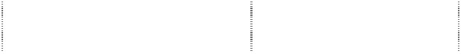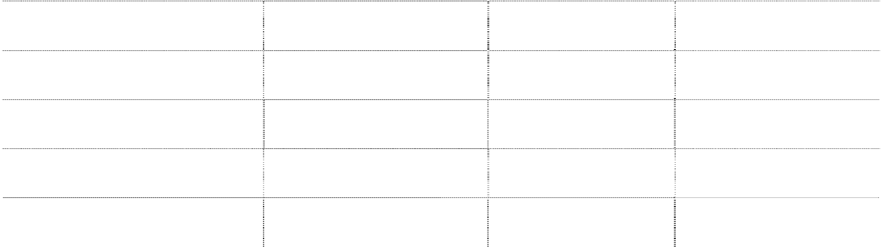

|  |  |  |  |
| --- | --- | --- | --- |
| **类 别**  码头及辅助设施 | **折旧年限(年)**  8－50 | **估计残值率(％)**  3-5 | **年折旧率(％)**  12.13－1.90 |
| 机器设备 | 14－18 | 3-5 | 6.93－5.28 |
| 房屋建筑物及仓库堆场 | 10－40 | 3-5 | 9.70－2.38 |
| 办公设备及其他设备 | 5－22 | 3-5 | 19.40－4.32 |
| 运输工具 | 7－18 | 3-5 | 13.86－5.28 |

公司于每年年度终了，对固定资产的使用寿命、预计净残值和折旧方法进行 复核。使用寿命预计数与原先估计数有差异的，调整固定资产使用寿命；净残值 预计数与原先估计数有差异的，调整预计净残值；与固定资产有关的经济利益预 期实现方式有重大改变的，改变固定资产折旧方法。

(5) 固定资产的减值测试方法、减值准备计提方法： 公司于资产负债表日对各项固定资产进行判断，当存在减值迹象，估计可收

回金额低于其账面价值时，将账面价值减记至可收回金额，减记的金额确认为资 产减值损失，计入当期损益，同时计提相应的资产减值准备。资产减值损失一经 确认，在以后会计期间不得转回。

(6) 融资租入固定资产： 公司在租入的固定资产实质上转移了与资产有关的全部风险和报酬时确认

该项固定资产的租赁为融资租赁。 融资租赁取得的固定资产的成本，按租赁开始日租赁资产公允价值与最低租

赁付款额现值两者中较低者确定。融资租入的固定资产采用与自有固定资产相一 致的折旧政策计提租赁资产折旧。能够合理确定租赁期届满时将会取得租赁资产 所有权的，在租赁资产使用年限内计提折旧；无法合理确定租赁期届满时能够取 得租赁资产所有权的，在租赁期与租赁资产使用寿命两者中较短的期间内计提折

旧。

**15. 在建工程**

(1) 在建工程类别 在建工程以立项项目分类核算。

(2) 在建工程结转为固定资产的标准和时点 公司在工程建造完成达到预定可使用状态时将在建工程转入固定资产。在建

工程项目按建造该项资产达到预定可使用状态前所发生的全部支出，作为固定资 产的入账价值。所建造的已达到预定可使用状态、但尚未办理竣工决算的固定资 产，自达到预定可使用状态之日起，根据工程预算、造价或者工程实际成本等， 按估计的价值转入固定资产，并按本公司固定资产折旧政策计提固定资产的折 旧，待办理竣工决算后，再按实际成本调整原来的暂估价值，但不调整原已计提 的折旧额。

(3) 在建工程减值测试方法、减值准备计提方法 本公司于资产负债表日对在建工程进行全面检查，如果有证据表明在建工程

已经发生了减值，估计可收回金额低于其账面价值时，将账面价值减记至可收回 金额，减记的金额确认为资产减值损失，计入当期损益，同时计提相应的资产减 值准备。资产减值损失一经确认，在以后会计期间不得转回。

**16. 借款费用**

(1) 借款费用资本化的确认原则 本公司发生的可直接归属于符合资本化条件的资产的购建或生产的借款费

用在同时满足下列条件时予以资本化，计入相关资产成本：①资产支出已经发生；

②借款费用已经发生；③为使资产达到预定可使用或可销售状态所必要的购建或 者生产活动已经开始。

其他的借款费用计入发生当期的损益。

(2) 借款费用资本化期间： 是指从借款费用开始资本化时点到停止资本化时点的期间，借款费用暂停资

本化的期间不包括在内。 借款费用暂停资本化期间是指符合资本化条件的资产在购建过程中发生非

正常中断（不包括必要的中断程序）、且中断时间连续超过 3 个月的期间。此期 间发生的借款费用暂停资本化，确认为费用，计入当期损益，直至资产的购建或

者生产活动重新开始。 当购建或者生产符合资本化条件的资产达到预定可使用或者可销售状态时，

停止其借款费用的资本化；以后发生的借款费用在发生当期确认为费用，计入当 期损益。

(3) 借款费用资本化金额的计算方法 为购建或者生产符合资本化条件的资产而借入专门借款的，以专门借款当期

实际发生的利息费用，减去将尚未动用的借款资金存入银行取得的利息收入或者 进行暂时性投资取得的投资收益后的金额，确定为专门借款利息费用的资本化金 额。

购建或者生产符合资本化条件的资产占用了一般借款的，一般借款应予资本 化的利息金额按累计资产支出超过专门借款部分的资产支出加权平均数乘以所 占用一般借款的资本化率计算。

**17. 无形资产** 无形资产是指本公司拥有或者控制的没有实物形态的可辨认非货币性资产。 (1) 无形资产的计价方法：

无形资产在取得时按实际成本计价。

(2) 无形资产的使用寿命和摊销方法： 使用寿命有限的无形资产，在使用寿命内采用直线法摊销，摊销金额按受益

项目计入当期损益。 公司于资产负债表日对使用寿命有限的无形资产的使用寿命及摊销方法进

行复核。无形资产的使用寿命及摊销方法与以前估计不同的，改变摊销期限和摊 销方法。

无法预见无形资产为企业带来经济利益期限的，视为使用寿命不确定的无形 资产。使用寿命不确定的无形资产不进行摊销。

公司在每个会计期间对使用寿命不确定的无形资产的使用寿命进行复核，如 果有证据表明无形资产的使用寿命是有限的，估计其使用寿命并在使用寿命内系 统合理摊销。如果重新复核后仍为不确定的，在资产负债表日进行减值测试。当 无形资产的可收回金额低于其账面价值时，将资产的账面价值减记至可收回金 额，减记的金额确认为资产减值损失，计入当期损益，同时计提相无形资产减值 准备。无形资产减值损失一经确认，在以后会计期间不得转回。

(3) 公司内部研究开发项目研究阶段和开发阶段的划分标准：

① 本公司将为进一步开发活动进行的资料及相关方面的准备活动作为研究 阶段，无形资产研究阶段的支出在发生时计入当期损益。

② 在本公司已完成研究阶段的工作后再进行的开发活动作为开发阶段，开 发阶段的支出符合无形资产确认条件的予以资本化。

③ 开发阶段的支出同时满足下列条件时确认为无形资产：

A. 完成该无形资产以使其能够使用或出售在技术上具有可行性； B. 具有完成该无形资产并使用或出售的意图；

C. 无形资产产生经济利益的方式，包括能够证明运用该无形资产生产的产 品存在市场或无形资产自身存在市场，无形资产将在内部使用的，能够证明其有 用性；

D. 有足够的技术、财务资源和其他资源支持，以完成该无形资产的 开发，并有能力使用或出售该无形资产；

E. 归属于该无形资产开发阶段的支出能够可靠地计量。

**18. 长期待摊费用** 当公司存在已经发生但应由本期和以后各期负担的分摊期限在一年以上的

费用时，将其作为长期待摊费用核算，并按直线法在受益期限内平均摊销。若长 期待摊费用项目已不符合资产的定义，则一次性计入当期损益。

**19. 股份支付** 股份支付分为以现金结算的股份支付和以权益结算的股份支付。 (1) 以现金结算的股份支付

以现金结算的股份支付，按照本公司承担的以股份或其他权益工具为基础计 算确定的负债的公允价值计量。

授予后立即可行权的以现金结算的股份支付，在授予日以本公司承担负债的 公允价值计入相关成本或费用，相应增加负债。

完成等待期内的服务或达到规定业绩条件以后才可行权的以现金结算的股 份支付，在等待期内的每个资产负债表日以对可行权情况的最佳估计为基础，按 本公司承担负债的公允价值金额，将当期取得的服务计入成本或费用和相应的负 债。

(2) 以权益工具结算的股份支付

以权益结算的股份支付，以授予职工权益工具的公允价值计量。 授予后立即可行权的换取职工服务的以权益结算的股份支付，在授予日以权

益工具的公允价值计入相关成本或费用，相应增加资本公积。 完成等待期内的服务或达到规定业绩条件以后才可行权换取职工服务的以

权益结算的股份支付，在等待期内的每个资产负债表日，以对可行权权益工具数 量的最佳估计为基础，按权益工具授予日的公允价值，将当期取得的服务计入成 本或费用和资本公积。

**20. 收入**

(1) 销售商品收入： 已将商品所有权上的主要风险和报酬转移给购货方，既没有保留与该商品所

有权相联系的继续管理权，也没有对已售出的商品实施有效控制，相关的经济利 益很可能流入公司，相关的收入和成本能够可靠地计量时，确认销售商品收入。

公司的产品在按合同（订单）的规定设计制造加工完成后，须经过客户的预 验收并发送到客户处终验收后才能最终实现主要风险和报酬的转移，并达到合同 规定的除质保金外的付款条件，所以公司一般以产品终验收完成作为确认收入的 时点。

(2) 提供劳务收入： 在同一会计年度内开始并完成的劳务，在劳务完成时确认劳务收入；如果劳

务的开始和完成分属于不同的会计年度，且在资产负债表日提供劳务交易的结果 能够可靠估计的，采用完工百分比法确认提供劳务收入。

(3) 让渡资产使用权收入： 在相关的经济利益很可能流入公司且收入的金额能够可靠地计量时，确认让

渡资产使用权收入。

(4) 建造合同收入： 在建造合同的结果能够可靠估计的情况下，于资产负债表日根据完工百分比

法确认合同收入和合同费用。完工百分比法根据合同完工进度确认收入与费用。 如果建造合同的结果不能可靠地估计，但预计合同成本能够收回时，合同收

入根据能够收回的实际合同成本予以确认，合同成本在其发生的当期确认为合同 费用；预计合同成本不可能收回时，在发生时立即确认为合同费用，不确认合同 收入。

如果预计合同总成本超过合同总收入的，则将预计损失确认为当期费用。

**21. 政府补助**

(1) 范围及分类 公司将从政府无偿取得货币性资产或非货币性资产，但不包括政府作为企业

所有者投入的资本作为政府补助核算。 政府补助分为与资产相关的政府补助和与收益相关的政府补助。 (2) 政府补助的确认条件

公司在能够满足政府补助所附条件且实际收到时，确认为政府补助。

(3) 政府补助的计量

① 政府补助为货币性资产的，按照收到或应收的金额计量；政府补助为非 货币性资产的，按照公允价值计量，公允价值不能可靠取得的，按照名义金额计 量。

② 与资产相关的政府补助，确认为递延收益，并在相关资产使用寿命内平 均分配，计入当期损益。但是，以名义金额计量的政府补助，直接计入当期损益。

③ 与收益相关的政府补助，分别下列情况处理：

A. 用于补偿公司以后期间的相关费用或损失的，确认为递延收益，并在确 认相关费用的期间，计入当期损益；

B. 用于补偿公司已发生的相关费用或损失的，计入当期损益。

**22. 递延所得税资产和递延所得税负债** 本公司根据资产与负债于资产负债表日的账面价值与计税基础之间的暂时

性差异，采用资产负债表债务法核算所得税。

(1) 递延所得税资产的确认

① 对于可抵扣暂时性差异、能够结转以后年度的可抵扣亏损和税款抵减， 本公司以很可能取得用来抵扣可抵扣暂时性差异、可抵扣亏损和税款抵减的未来 应纳税所得额为限，确认由此产生的递延所得税资产。同时具有下列特征的交易 中因资产或负债的初始确认所产生的递延所得税资产不予确认：

A. 该项交易不是企业合并；

B. 交易发生时既不影响会计利润也不影响应纳税所得额（或可抵扣亏损）。

② 本公司对与子公司、联营公司及合营企业投资相关的可抵扣暂时性差异， 同时满足下列条件的，确认相应的递延所得税资产：

A. 暂时性差异在可预见的未来可能转回；

B. 未来很可能获得用来抵扣暂时性差异的应纳税所得额。

C. 本公司对于能够结转以后年度的可抵扣亏损和税款抵减，以很可能获得 用来抵扣可抵扣亏损和税款抵减的未来应纳税所得额为限，确认相应的递延所得 税资产。

③ 于资产负债表日，本公司对递延所得税资产的账面价值进行复核。如果 未来期间很可能无法获得足够的应纳税所得额用以抵扣递延所得税资产的利益， 减记递延所得税资产的账面价值。在很可能获得足够的应纳税所得额时，减记的 金额予以转回。

(2) 递延所得税负债的确认 递延所得税负债应按各种应纳税暂时性差异确认，同时具有下列特征的交易

中因资产或负债的初始确认所产生的递延所得税负债不予确认：

① 应纳税暂时性差异是在以下交易中产生的： A. 商誉的初始确认；

B. 具有以下特征的交易中产生的资产或负债的初始确认：该交易不是企业 合并，并且交易发生时既不影响会计利润也不影响应纳税所得额或可抵扣亏损。

② 对于与子公司、合营企业及联营企业投资相关的应纳税暂时性差异，该 暂时性差异转回的时间能够控制并且该暂时性差异在可预见的未来很可能不会 转回。

**23. 经营租赁和融资租赁** 实质上转移了与资产所有权有关的全部风险和报酬的租赁为融资租赁，除此

之外的租赁均为经营租赁。

(1) 经营租赁

① 本公司作为经营租赁承租人时，将经营租赁的租金支出，在租赁期内各 个期间按照直线法或根据租赁资产的使用量计入当期损益。出租人提供免租期 的，本公司将租金总额在不扣除免租期的整个租赁期内，按直线法或其他合理的 方法进行分摊，免租期内确认租金费用及相应的负债。出租人承担了承租人某些 费用的，本公司按该费用从租金费用总额中扣除后的租金费用余额在租赁期内进 行分摊。

初始直接费用，计入当期损益。如协议约定或有租金的在实际发生时计入当

期损益。

② 本公司作为经营租赁出租人时，采用直线法将收到的租金在租赁期内确 认为收益。出租人提供免租期的，出租人将租金总额在不扣除免租期的整个租赁 期内，按直线法或其他合理的方法进行分配，免租期内出租人也确认租金收入。 承担了承租人某些费用的，本公司按该费用自租金收入总额中扣除后的租金收入 余额在租赁期内进行分配。

初始直接费用，计入当期损益。金额较大的予以资本化，在整个经营租赁期 内按照与确认租金收入相同的基础分期计入当期损益。如协议约定或有租金的在 实际发生时计入当期收益。

(2) 融资租赁

① 本公司作为融资租赁承租人时，在租赁期开始日，将租赁开始日租赁资 产公允价值与最低租赁付款额现值两者中较低者作为租入资产的入账价值，将最 低租赁付款额作为长期应付款的入账价值，其差额作为未确认融资费用。在租赁 期内各个期间采用实际利率法进行分摊，确认为当期融资费用。

发生的初始直接费用，计入租入资产价值。 在计提融资租赁资产折旧时，本公司采用与自有应折旧资产相一致的折旧政

策，折旧期间以租赁合同而定。如果能够合理确定租赁期届满时本公司将会取得 租赁资产所有权，以租赁期开始日租赁资产的寿命作为折旧期间；如果无法合理 确定租赁期届满后本公司是否能够取得租赁资产的所有权，以租赁期与租赁资产 寿命两者中较短者作为折旧期间。

② 本公司作为融资租赁出租人时，于租赁期开始日将租赁开始日最低租赁 应收款额与初始直接费用之和作为应收融资租赁款的入账价值，计入资产负债表 的长期应收款，同时记录未担保余值；将最低租赁应收款额、初始直接费用及未 担保余值之和与其现值之和的差额作为未实现融资收益，在租赁期内各个期间采 用实际利率法确认为融资收入。

**24. 重大会计政策、会计估计变更及会计差错更正**

2010年3月22日本公司第六届董事会第二十九次会议审议通过《关于会计估 计部分变更的议案》，将固定资产中运输工具（不含拖轮）类资产的折旧年限由 原来的12年变更为7年，将电子设备的折旧年限由原来的10 年变更为5 年，变更 日期为2010年1月1日。此次会计估计变更只对变更当月及未来期间的折旧额产生

影响，上述变更减少2010年度利润总额361万元。 除上述变更外，未发生其他重大会计政策、会计估价变更及会计差错更正事

项。

**三、 税项**

**1. 主要税种及税率**

(1) 增值税 公司供水、供暖等收入按13%计算增值税销项税额；供电、污油销售等按17%

计算增值税销项税额。

(2) 营业税 公司装卸、运输收入按营业额的3%计缴营业税，仓储收入及其他收入按营业

额的5%计缴营业税。

(3) 城市维护建设税、教育费附加和地方教育费 公司按实际缴纳流转税额的7%、3%及1%分别计缴城市维护建设税、教育费附

加及地方教育费。

(4) 所得税 本公司及子公司均执行25%的企业所得税率。 (5) 其他税费

按国家有关规定执行。

**2. 税收优惠**

(1)根据《中华人民共和国城镇土地使用税暂行条例》（国务院令第17号）第 六条第六款，《辽宁省城镇土地使用税实施办法》（辽宁省人民政府令第21号）第 八条第十二款对经批准开山填海整治的土地和改造的废弃土地减免土地使用税 的规定，本公司2010年免征土地使用税22,628,988.63元。

(2)根据《辽宁省地方税务局关于印发<辽宁省城镇土地使用税征收管理工作 规程>的通知》（辽地税发[2003]113号）第五十一条土地使用税行业免税的规定， 本公司2010年免征土地使用税2,424,500.10元。

**四、 企业合并及合并财务报表**

**1. 子公司情况**



子公司名称

注册地

注册资本

经营范围

实际投资额

持股比例

表决权比例

### 通过设立或投资等方式取得的子公司：



锦州港货运船舶代

理有限公司

锦州市

1000 万元

货运船舶代理

500 万元

50%

50%

锦州港口船舶服务

有限公司

锦州市

100 万元

船舶货物加固

51 万元

51%

51%

**非同一控制下企业合并取得的子公司：**



锦州兴港工程监理

有限公司

锦州市

300 万元

建筑工程监理

152 万元

50.67%

50.67%

注 1：本公司持有锦州港货运船舶代理有限公司（以下简称船代公司）50% 股权，并且为船代公司第一大股东，同时在船代公司董事会中拥有半数以上表决 权，故本公司将船代公司纳入合并财务报表范围。

注 2：锦州港口船舶服务有限公司为船代公司的子公司，船代公司持有其 51% 股权。

子公司少数股东权益情况如下：



子公司名称

少数股东权益

少数股东权益中

用于冲减少数股 东损益的金额

从母公司所有者权益冲减

子公司少数股东分担的本 期亏损超过少数股东在该 子公司期初所有者权益中 所享有份额后的余额

锦州港货运船舶代理有限公司

12,738,200.02

锦州兴港工程监理有限公司

1,836,068.62

锦州港口船舶服务有限公司

491,281.60

**2. 合并范围发生变更的说明**

本报告期新增锦州港口船舶服务有限公司，注册资本 100 万元，船代公司直

接投资 51 万元，占其注册资本的 51%，该公司于 2010 年 6 月份成立并纳入合并 范围。

**3. 本期新纳入合并范围的主体和本期不再纳入合并范围的主体** 本期新纳入合并范围的子公司



名称

锦州港口船舶服务有限公司

年末净资产

1,002,615.51

本年净利润

2,615.51

合计

1,002,615.51

2,615.51

# 五、 合并财务报表主要项目注释

## 1. 货币资金



项目

年末余额

年初余额

|  |  |  |  |  |  |  |
| --- | --- | --- | --- | --- | --- | --- |
| 现金： | 外币金额 | 折算率 | 人民币金额  22,689.76 | 外币金额 | 折算率 | 人民币金额  14,750.56 |
| 人民币  美元 银行存款： |  |  | 22,689.76  359,514,058.13 |  |  | 14,750.56  576,228,250.84 |
| 人民币 |  |  | 359,502,417.34 |  |  | 574,732,223.02 |
| 美元 | 1,757.71 | 6.6227 | 11,640.79 | 219,095.49 | 6.8282 | 1,496,027.82 |
| 其他货币资金： |  |  | 514,755,234.09 |  |  | 187,818,556.21 |
| 人民币  美元 |  |  | 514,755,234.09 |  |  | 187,818,556.21 |
| **合计** |  |  | 874,291,981.98 |  |  | 764,061,557.61 |

其他货币资金年末余额中有 514,755,234.09 元系本公司为开具银行承兑汇 票存入的保证金。除上述金额之外，年末货币资金中无其他因抵押、质押或冻结 等对使用有限制、存放在境外、有潜在回收风险的款项。

**2. 应收票据**

(1) 应收票据分类

|  |  |  |
| --- | --- | --- |
| 种类  银行承兑汇票 | 年末余额  28,019,838.54 | 年初余额  26,867,952.17 |
| 商业承兑汇票 |  |  |
| 合计 | 28,019,838.54 | 26,867,952.17 |

(2) 公司年末应收票据余额中无已质押的应收票据。



(3) 公司无已经背书给其他方而尚未到期的应收票据。

(4) 公司年末应收票据余额中无应收持有本公司5％以上（含5％）表决权股 份的股东或其他关联方的票据。

**3. 应收账款**

(1) 按照应收款账的类别列示如下：

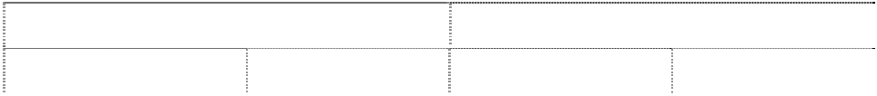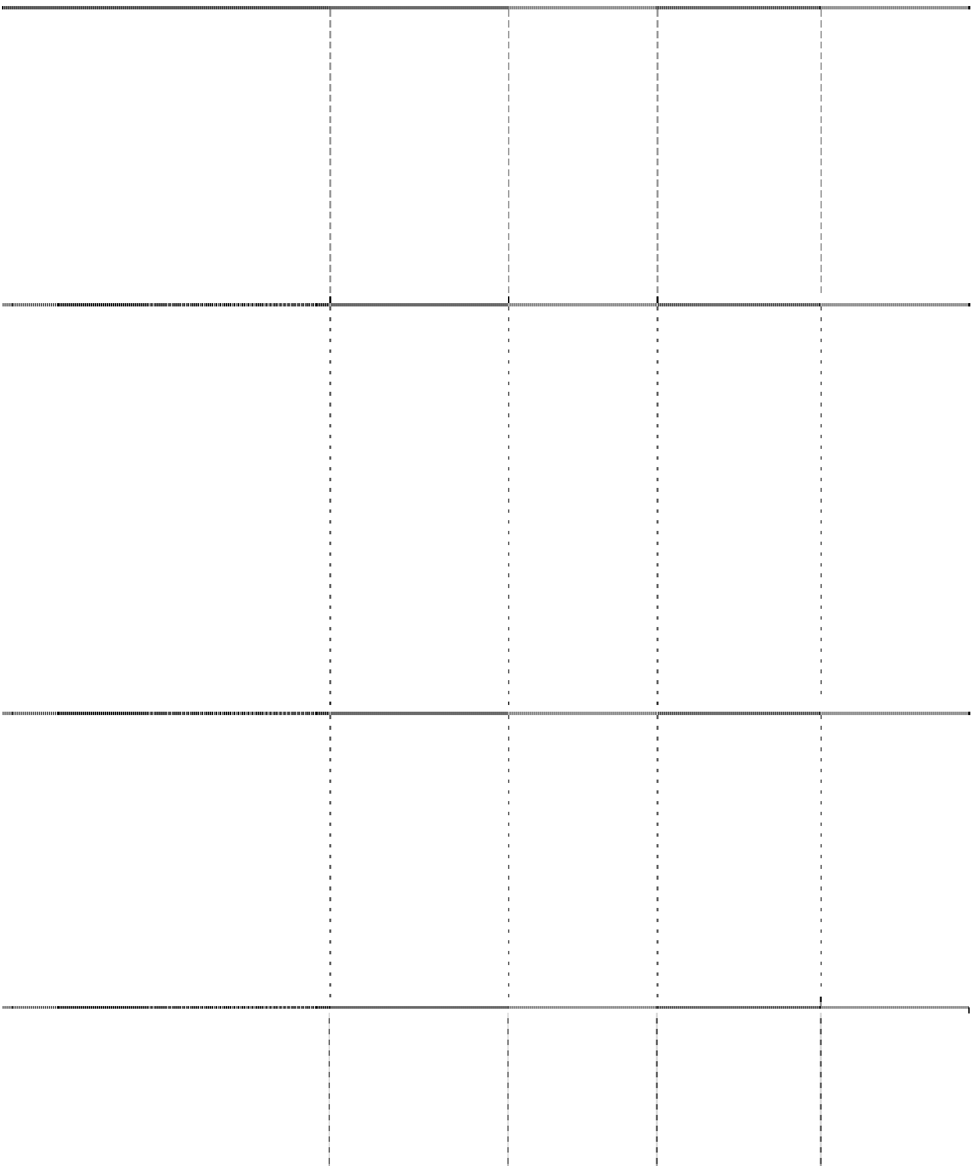

年末余额

种类

账面余额

坏账准备

金额 比例(%) 金额 比例(%)

单项金额重大并单项计提坏账准

备的应收账款

按组合采用账龄分析法计提坏账 准备的应收账款

单项金额虽不重大但单项计提坏 账准备的应收账款

合计

46,255,196.36

100.00

9,258,659.13

20.02

46,255,196.36

100.00

9,258,659.13

20.02

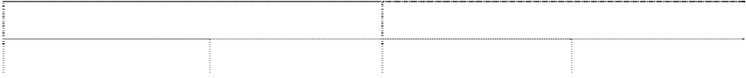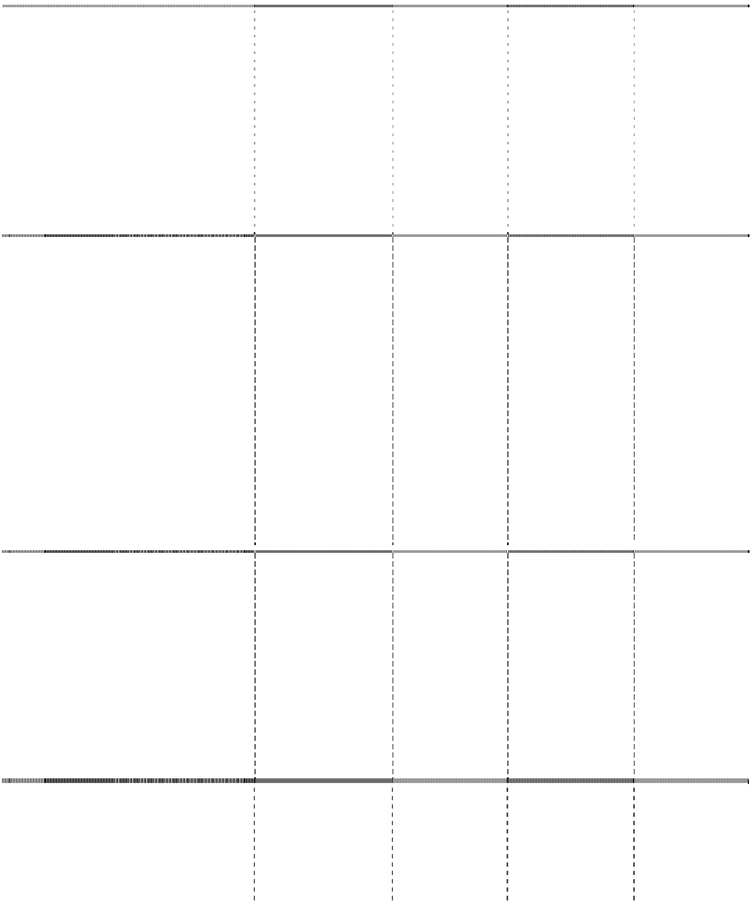

年初余额

种类

账面余额

坏账准备

金额 比例(%) 金额 比例(%)

单项金额重大并单项计提坏账准

备的应收账款

按组合采用账龄分析法计提坏账 准备的应收账款

单项金额虽不重大但单项计提坏 账准备的应收账款

合计

46,116,813.38

100.00

9,009,634.64

19.54

46,116,813.38

100.00

9,009,634.64

19.54

(2) 按组合采用账龄分析法计提坏账准备的应收账款

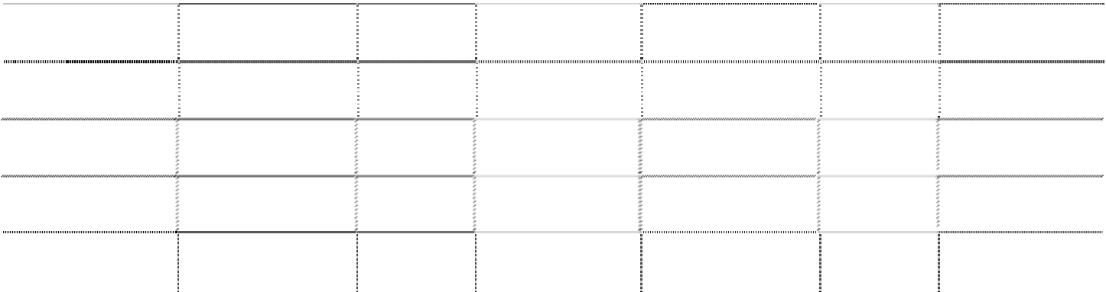

年末余额

年初余额

账龄

账面余额

坏账准备

账面余额

坏账准备

金额 比例(%) 金额 比例(%)

|  |  |  |  |  |  |  |
| --- | --- | --- | --- | --- | --- | --- |
| 1 年以内 | 36,441,153.50 | 78.78 |  | 36,493,846.26 | 79.14 |  |
| 1 至 2 年 | 258,865.00 | 0.56 | 12,943.25 | 453,912.27 | 0.98 | 22,695.61 |
| 2 至 3 年 | 386,827.47 | 0.84 | 77,365.49 | 227,644.78 | 0.49 | 45,528.96 |
| 3 年以上 | 9,168,350.39 | 19.82 | 9,168,350.39 | 8,941,410.07 | 19.39 | 8,941,410.07 |
| 合计 | 46,255,196.36 | 100.00 | 9,258,659.13 | 46,116,813.38 | 100.00 | 9,009,634.64 |

(3) 应收账款金额前五名单位情况

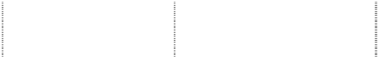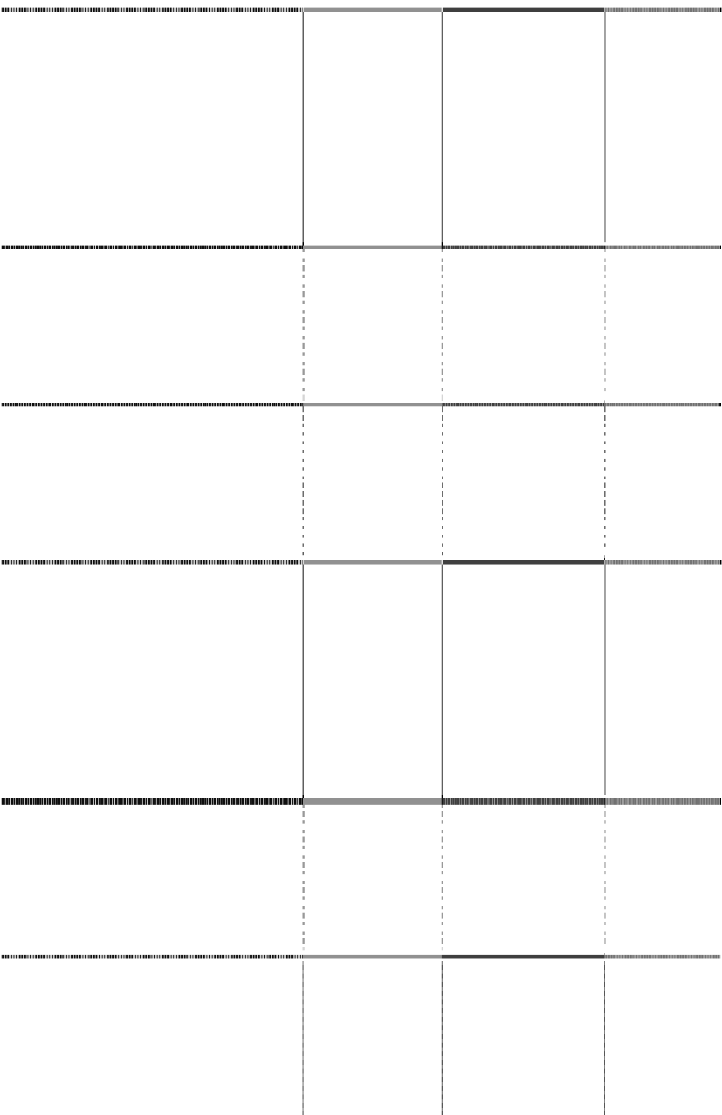

单位名称

金额

账龄

中国石油天然气股份有限公司锦州石化

3,660,239.00

1 年以内

占应收账款总

额的比例(%)

7.91

|  |  |  |  |
| --- | --- | --- | --- |
| 分公司  锦州港吉龙运输公司 | 3,577,311.50 | 3 年以上 | 7.73 |
| 上海海联运输有限公司 | 2,042,438.00 | 1 年以内 | 4.42 |
| 中国石油天然气股份有限公司东北销售 | | | |
| 锦州分公司 | 1,030,681.42 | 1 年以内 | 2.23 |
| 大连泰德煤网股份有限公司 | 923,711.60 | 1 年以内 | 2.00 |
| 合计 | 11,234,381.52 |  | 24.29 |

(4) 应收关联方款项情况

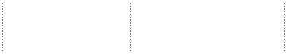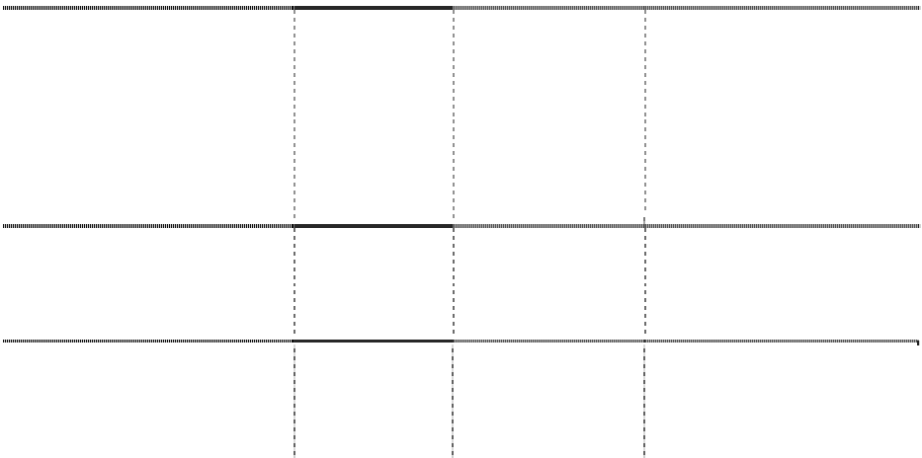

单位名称

与本公司关系

金额

占应收账款总额的比例(%)

中国石油天然气集团公司之附

属公司（注）

本公司股东之

所属单位

5,061,323.55

10.94

合计

5,061,323.55

10.94

注：应收账款年末余额中应收关联方中国石油天然气集团公司之附属公司 的款项为 5,061,323.55 元，其中：中国石油天然气股份有限公司锦州石化分公

司 3,660,239.00 元；中国石油天然气股份有限公司东北销售锦州分公司

1,030,681.42 元；中国石油天然气股份有限公司东北销售葫芦岛分公司

370,403.13 元。

除上述金额之外，应收账款年末余额中无持有本公司 5%(含 5%)以上表决权 股份的股东或其他关联方欠款。

**4. 预付款项**

(1) 预付款项按账龄列示

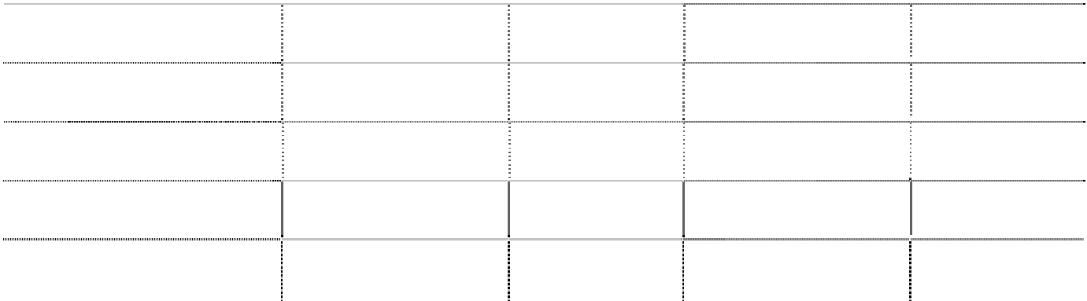

账龄

年末余额

年初余额

1 年以内

1 至 2 年

2 至 3 年

3 年以上

金额

11,778,673.07

比例(%)

100.00

金额

20,947,424.34

比例(%)

100.00

合计 11,778,673.07 100.00 20,947,424.34 100.00

(2) 预付关联方款项情况

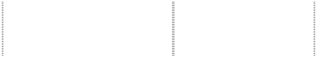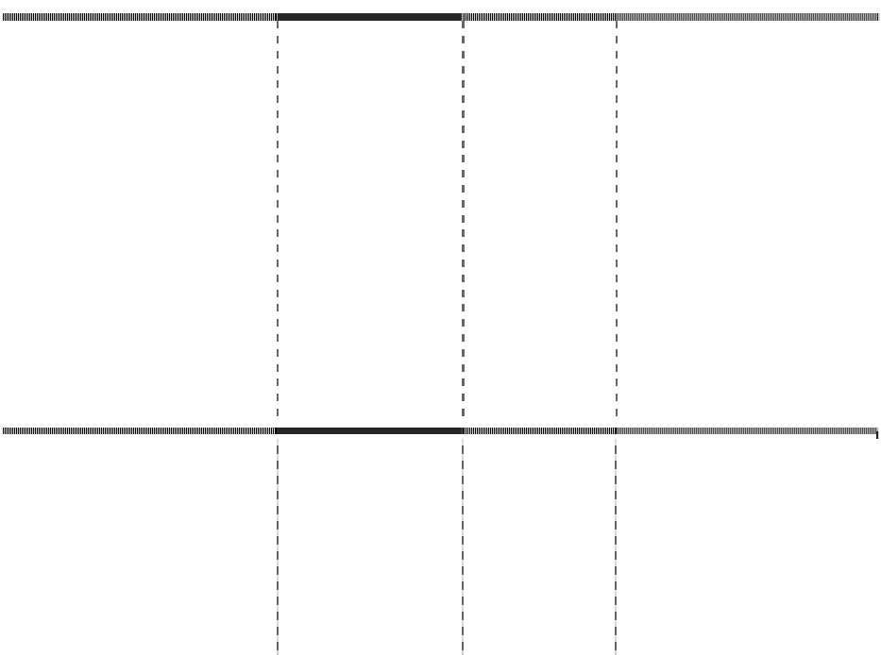

单位名称

与本公司关系

金额

占预付款项总额的比例(%)

锦州新时代集装箱码头有限

公司

合计

本公司之联营企业

8,355.00

0.07%

8,355.00

0.07%

除上述金额之外，预付款项年末余额中无预付持有本公司 5%(含 5%)以上 表决权股份的股东或其他关联方款项。

(3) 预付款项金额前五名单位情况

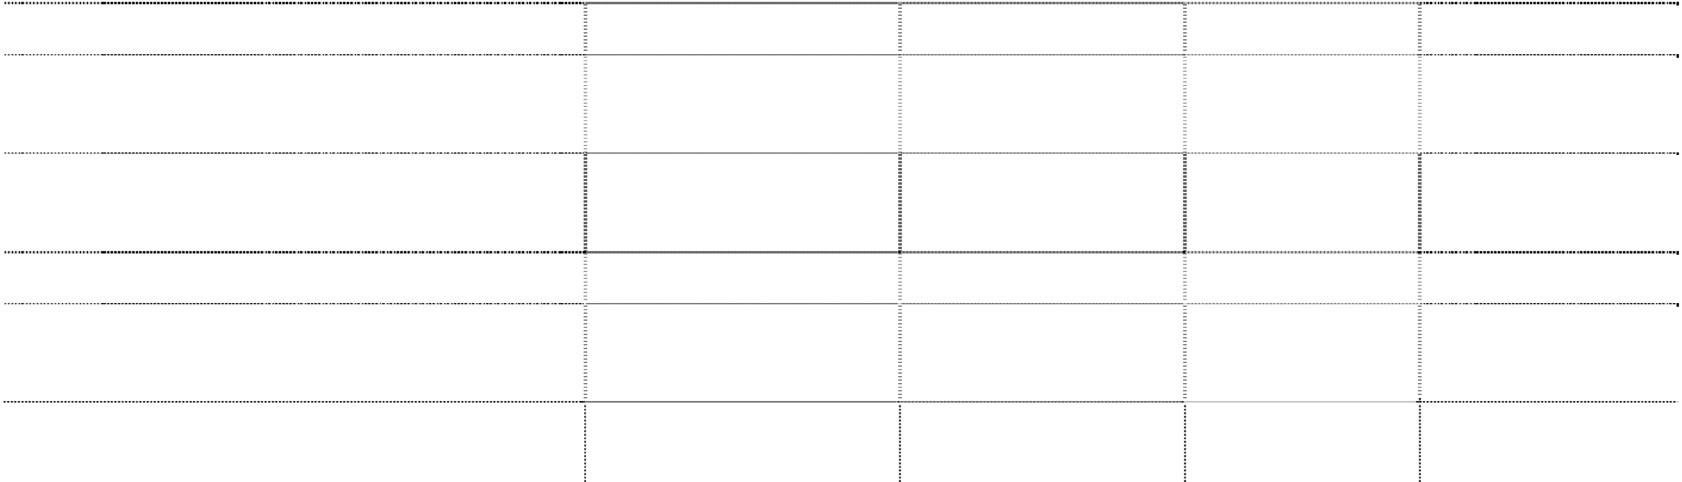

单位名称

江苏省镇江船厂有限责任公司 大连新盛荣汽车销售服务有限公 司

罗尔斯-罗伊斯芬兰公司

洋马发动机(上海)有限公司 阜新矿业（集团）有限责任公司煤 炭销售分公司

合计

款项内容

金额

时间

未结算原因

|  |  |  |  |
| --- | --- | --- | --- |
| 预付拖轮建造款 | 5,160,000.00 | 1 年以内 | 未到结算期 |
| 预付购车款 | 1,850,000.00 | 1 年以内 | 未到结算期 |
| 预付购置拖轮舵  1,547,080.92 1 年以内 未到结算期 | | | |
| 桨款 |  |  |  |
| 预付设备款 | 1,188,404.85 | 1 年以内 | 未到结算期 |
| 预付材料款 | 970,270.30 | 1 年以内 | 未到结算期 |
|  | 10,715,756.07 |  |  |

**5. 其他应收款**

(1) 按照其他应收款的类别列示如下：

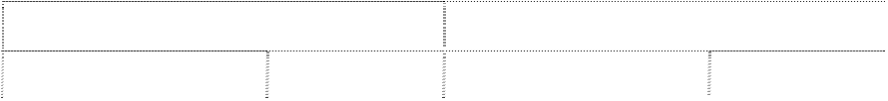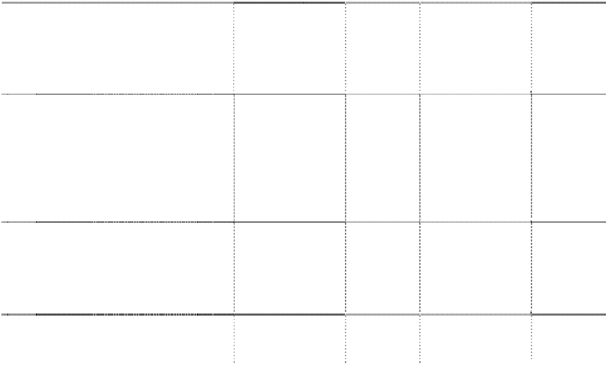

年末余额

种类

账面余额

金额 比例(%)

坏账准备

金额 比例(%)

单项金额重大并单项计提坏账准备的

其他应收款

按组合采用账龄分析法计提坏账准备 的其他应收款

单项金额虽不重大但单项计提坏账准 备的其他应收款

合计

27,790,168.02

100.00

7,098,517.24

25.54

27,790,168.02

100.00

7,098,517.24

25.54

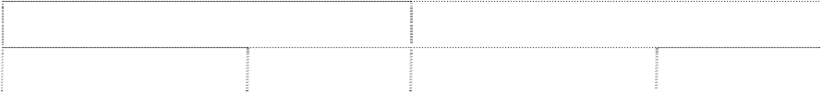

年初余额

种类

账面余额

金额 比例(%)

坏账准备

金额 比例(%)

单项金额重大并单项计提坏账准备的

其他应收款

按组合采用账龄分析法计提坏账准备 的其他应收款

单项金额虽不重大但单项计提坏账准 备的其他应收款

合计

21,214,145.02

100.00

6,632,254.20

31.26

21,214,145.02

100.00

6,632,254.20

31.26

(2) 按组合采用账龄分析法计提坏账准备的其他应收款

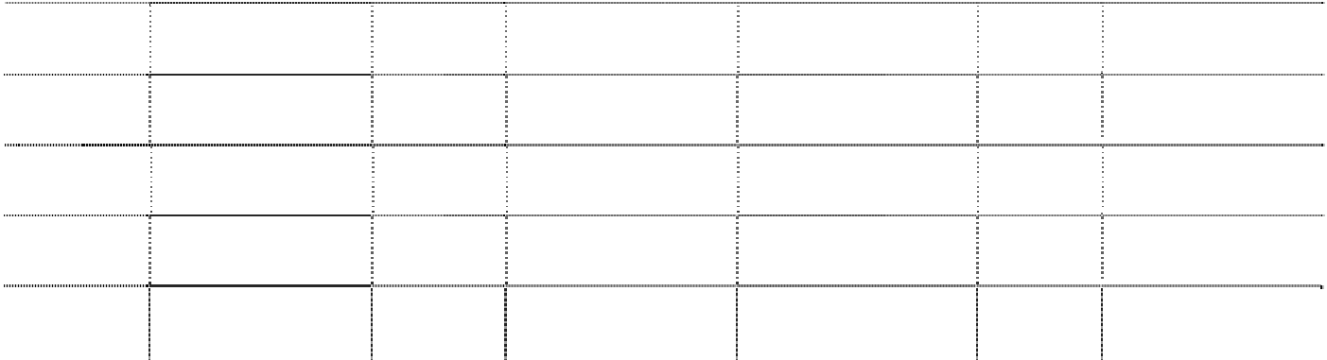

账

龄

年末余额

账面余额

年初余额

账面余额

金额

比例

(%)

坏账准备

金额

比例

(%)

坏账准备

|  |  |  |  |  |  |  |
| --- | --- | --- | --- | --- | --- | --- |
| 1 年以内 | 19,909,750.78 | 71.64 |  | 13,635,727.78 | 64.27 |  |
| 1 至 2 年 | 402,000.00 | 1.45 | 20,100.00 | 600,000.00 | 2.83 | 30,000.00 |
| 2 至 3 年 | 500,000.00 | 1.80 | 100,000.00 | 470,203.80 | 2.22 | 94,040.76 |
| 3 年以上 | 6,978,417.24 | 25.11 | 6,978,417.24 | 6,508,213.44 | 30.68 | 6,508,213.44 |
| 合 计 | 27,790,168.02 | 100.00 | 7,098,517.24 | 21,214,145.02 | 100.00 | 6,632,254.20 |

(3) 其他应收款金额前五名单位情况

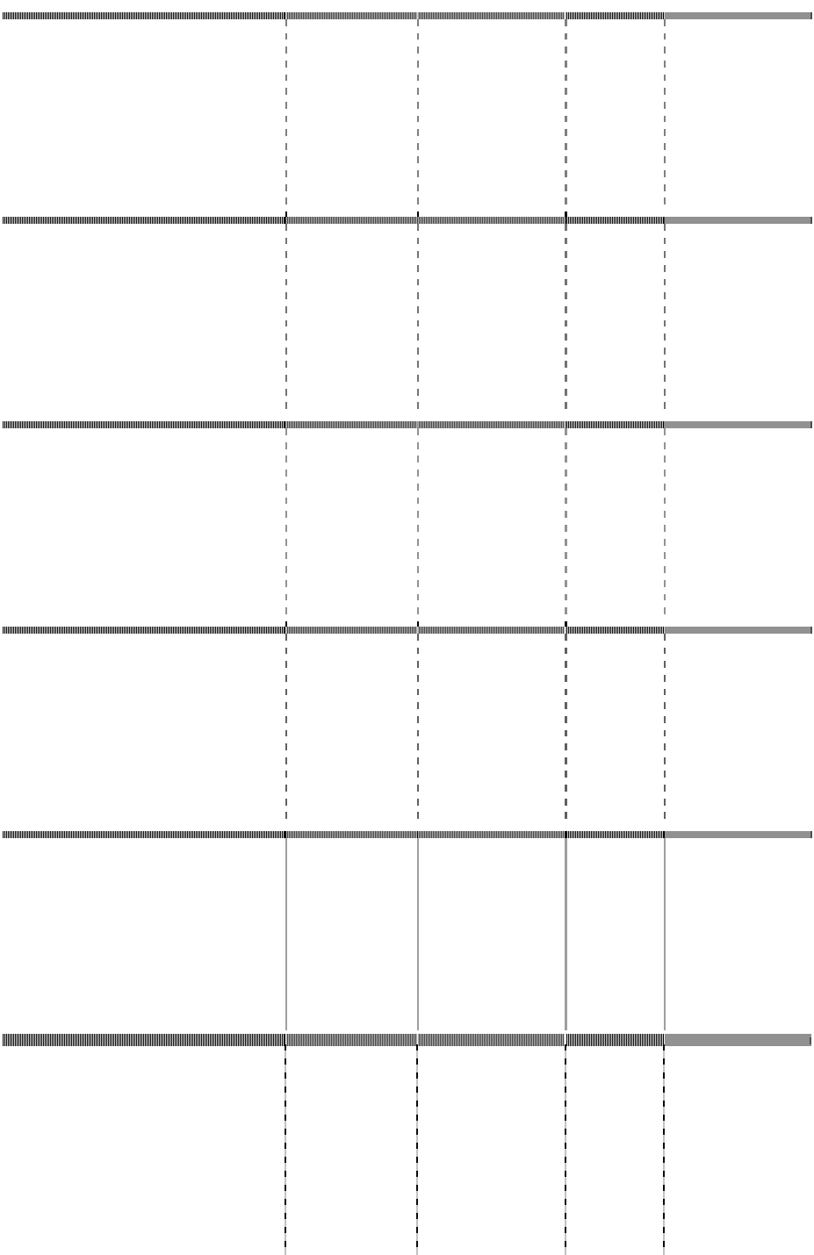

单位名称

款项内容

金额

账龄

占其他应收款

总额的比例(%)

|  |  |  |  |  |
| --- | --- | --- | --- | --- |
| 沈阳铁路局锦州车务段高桥镇站 | 代付铁路运费 | 5,639,416.71 | 1 年以内 | 20.29 |
| 锦州新时代集装箱码头有限公司 | 往来款 | 4,057,200.00 | 1 年以内 | 14.60 |
| 锦州经济技术开发区管理委员会 | 代付修路款 | 2,742,802.45 | 3 年以上 | 9.87 |
| 周旭 | 备用金 | 1,960,000.00 | 1 年以内 | 7.05 |
| 刘景利 | 备用金 | 1,480,000.00 | 1 年以内 | 5.33 |
| 合 计 |  | 15,879,419.16 |  | 57.14 |

(4) 应收关联方款项情况

|  |  |
| --- | --- |
| 司 企业 4,057,200.00 | 14.60 |
| 锦州中理外轮理货有限公司 本公司之联营 17,049.60 | 0.06 |
| 中国石油天然气集团公司之附 本公司股东之  属公司 所属单位 9,645.40 | 0.03 |
| 锦州港国有资产经营管理有限 本公司股东之  公司之附属公司 所属单位 7,294.80 | 0.03 |
| 合计 4,091,189.80 | 14.72 |

除上述金额之外，其他应收款年末余额中无持有本公司 5%(含 5%)以上表决 权股份的股东或其他关联方欠款。

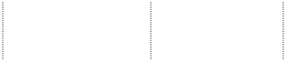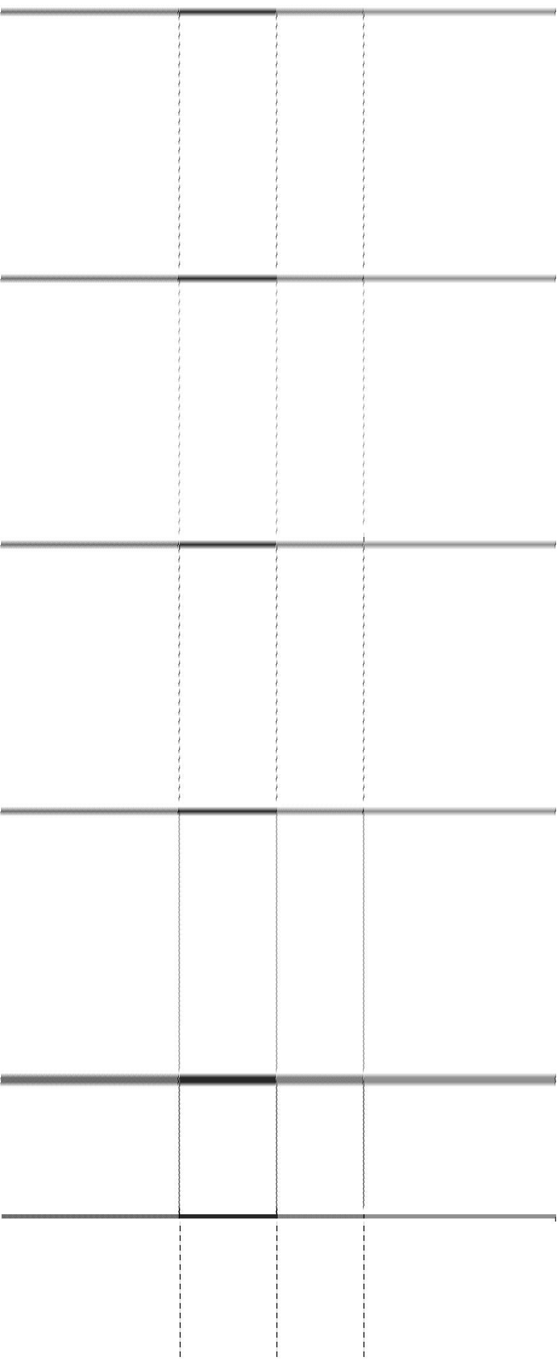

单位名称

与本公司关系

金额

占其他应收款总额的比例(%)

锦州新时代集装箱码头有限公 本公司之联营

企业

**6. 存货**

(1) 存货分类

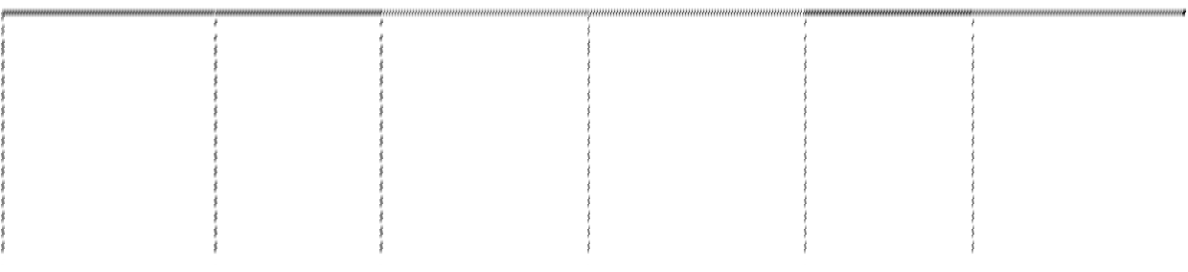

项目

原材料

年末余额 年初余额

账面余额 跌价准备 账面价值 账面余额 跌价准备 账面价值

5,719,460.99 5,719,460.99 4,016,861.35 70,980.37 3,945,880.98

合计

5,719,460.99

5,719,460.99 4,016,861.35 70,980.37 3,945,880.98

(2) 资产负债表日将年末存货可变现净值与存货成本进行比较，未发现存货 存在可能发生减值的情况，故未对存货计提跌价准备。

(3) 年末存货无因担保或其他原因造成所有权或使用权受到限制的情况。

**7. 一年内到期的非流动资产**

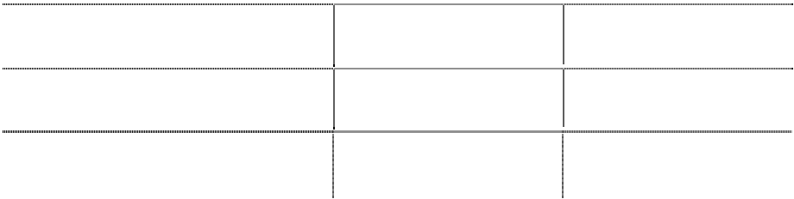

项目

一年内到期的应收融资租赁款

年末余额

1,763,000.00

年初余额

1,763,000.00

合计

1,763,000.00

1,763,000.00

**8. 其他流动资产**

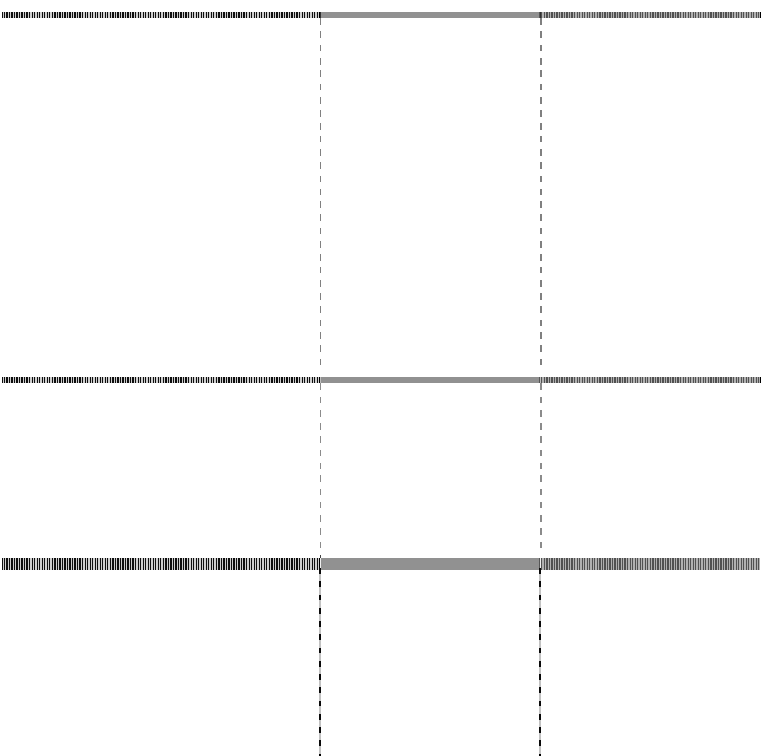

项目

实际交纳的所得税税款大于按照税法规 定计算的应交所得税

年末余额

年初余额

6,547,688.07

合计

6,547,688.07

**9. 长期应收款**

|  |  |  |
| --- | --- | --- |
| 项目  应收融资租赁款 | 年末余额  4,334,189.72 | 年初余额  6,097,194.72 |
| 减：未实现的融资收益 | 385,624.69 | 578,424.18 |
| 减：一年内到期的应收融资租赁款 | 1,763,000.00 | 1,763,000.00 |

根据本公司于 2001 年 8 月与锦州新时代集装箱码头有限公司（以下简称新 时代公司）签订的设备租买合同，自 2002 年 1月1 日起，本公司将拥有的与集 装箱码头有关的净值为 22,678,292.00 元的机器设备，按租赁资产的账面净值确 认为融资租赁款，在其剩余预计使用年限内，融资租赁给新时代公司，最长租赁 期为 12 年。

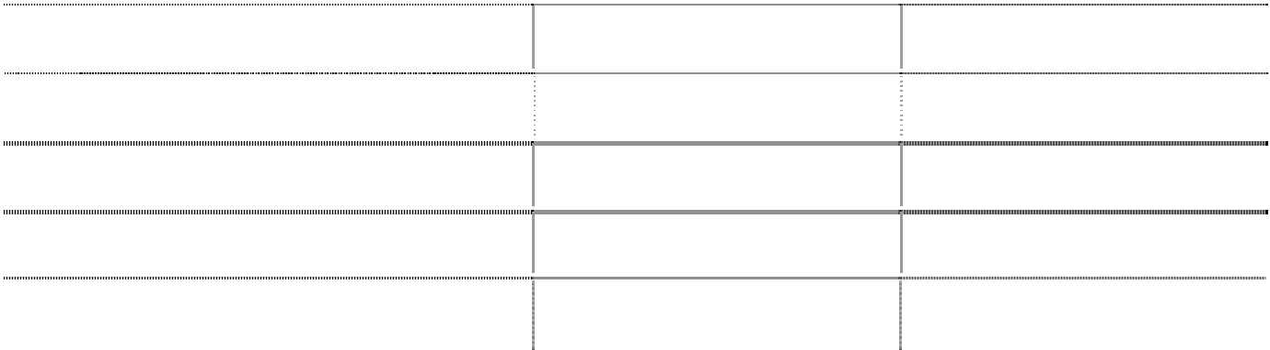

合计

2,185,565.03

3,755,770.54

本报告期内，公司采用实际利率法分摊本年度融资收入 192,799.49 元。 以后年度将收到的最低租赁收款额如下：

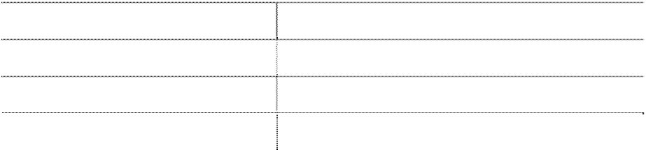

|  |  |
| --- | --- |
| **会计年度**  2011 年 | **金 额**  1,763,000.00 |
| 2012 年 | 1,285,600.00 |
| 2013 年 | 1,285,589.72 |
| **合 计** | 4,334,189.72 |

**10. 长期股权投资**

(1) 合营企业、联营企业的相关情况：



被投资单位

名称

注册

地 业务性质

本企

业持 股比 例

本企业在

被投资单 位表决权 比例

年末资产总额 年末负债总额

年末净资产

总额

本年营业收

入总额

本年净利润

**联营企业：**

锦州新时代集装箱

码头有限公司

锦州中理外轮理货 有限公司

海上集装箱

锦州市 装卸与内陆 34% 中转等 国内国际航

34%

671,293,619.61 352,833,220.17 318,460,399.44 111,495,118.56 8,825,878.97

锦州市 线船舶理

货、计量等

29%

29%

22,545,630.83

4,709,774.31

17,835,856.52 34,051,559.70

4,592,315.08

(2) 长期股权投资分类列示：



被投资单位

投资成本

年初余额

本年增加

本年减少

年末余额

分得的现金

红利

**按权益法核算：**

锦州新时代集装箱

码头有限公司

109,086,835.56 105,386,856.20

2,889,679.61

108,276,535.81

锦州中理外轮理货

有限公司

**按成本法核算：**

2,185,484.06

4,465,745.73 1,362,298.86

637,340.30

5,190,704.29 637,340.30

大连集发环渤海集

装箱运输有限公司

锦州银行股份有限 公司

300,000.00

300,000.00

300,000.00 22,098.39

20,000,000.00

20,000,000.00 20,000,000.00

合

计

131,572,319.62 110,152,601.93 24,251,978.47 20,637,340.30 113,767,240.10 659,438.69

报告期内，本公司子公司锦州港货运船舶代理有限公司（以下简称船代公司） 按其第四届董事会第十一次会议决议出资 2,000 万元购买锦州银行股份有限公 司 1,000 万股的股权，占锦州银行股份有限公司注册资本的 0.39%。

报告期内，船代公司根据中国银行业辽宁监督管理委员会（辽银监复 [2010]345 号）批复及船代公司第四届董事会第十三次会议决议转让其持有的锦

州银行股份有限公司 1,000 万股的股权，每股转让价格 2 元，截至本报告期末，

该笔股权转让款 2,000 万元已全部收回，相关股权转让手续已办理完毕。

(3) 年末公司对长期股权投资进行清查后，未发现长期股权投资存在可能发 生减值的迹象，故未对长期股权投资计提减值准备。

**11. 固定资产**

(1) 固定资产情况

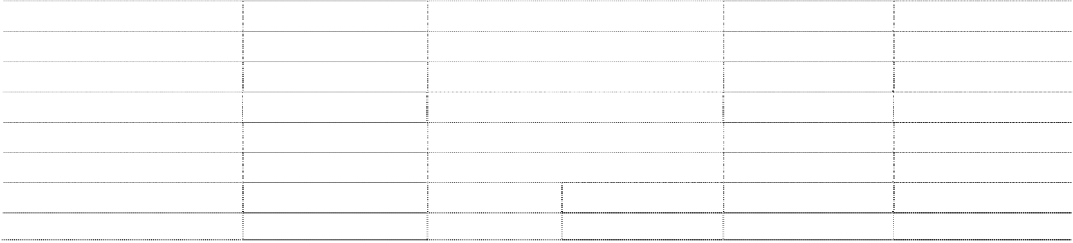

|  |  |  |  |  |  |
| --- | --- | --- | --- | --- | --- |
| 项目  一、账面原值合计： | 年初余额  4,245,668,146.04 |  | 本年增加  386,093,624.32 | 本年减少  283,709,023.43 | 年末余额  4,348,052,746.93 |
| 码头及辅助设施 | 2,891,787,531.69 |  | 230,437,880.99 | 246,558,808.99 | 2,875,666,603.69 |
| 机器设备 | 597,107,498.73 |  | 48,950,541.72 | 5,805,867.67 | 640,252,172.78 |
| 房屋建筑物及仓库堆场 | 616,712,924.93 |  | 95,757,555.17 | 28,117,761.30 | 684,352,718.80 |
| 办公设备及其他设备 | 18,053,905.37 |  | 2,535,750.18 | 525,617.00 | 20,064,038.55 |
| 运输工具 | 122,006,285.32 | 本年新增 | 8,411,896.26  本年计提 | 2,700,968.47 | 127,717,213.11 |
| 二、累计折旧合计： | 721,456,599.02 |  | 122,479,123.16 | 30,692,608.27 | 813,243,113.91 |

|  |  |  |  |  |
| --- | --- | --- | --- | --- |
| 码头及辅助设施 | 321,989,100.37 | 53,950,347.10 | 22,844,730.18 | 353,094,717.29 |
| 机器设备 | 229,912,423.74 | 35,399,174.89 | 4,201,874.37 | 261,109,724.26 |
| 房屋建筑物及仓库堆场 | 102,375,603.64 | 20,975,545.59 | 1,071,490.57 | 122,279,658.66 |
| 办公设备及其他设备 | 9,554,493.12 | 2,534,472.94 | 476,256.87 | 11,612,709.19 |
| 运输工具 | 57,624,978.15 | 9,619,582.64 | 2,098,256.28 | 65,146,304.51 |
| 三、固定资产账面净值合 |  |  |  |  |
| 计 | 3,524,211,547.02 | 3,534,809,633.02 | | |
| 码头及辅助设施 | 2,569,798,431.32 | 2,522,571,886.40 | | |
| 机器设备 | 367,195,074.99 | 379,142,448.52 | | |
| 房屋建筑物及仓库堆场 | 514,337,321.29 | 562,073,060.14 | | |
| 办公设备及其他设备 | 8,499,412.25 | 8,451,329.36 | | |
| 运输工具 | 64,381,307.17 | 62,570,908.60 | | |
| 四、减值准备合计 | 30,190,000.00 | 30,190,000.00 | | |
| 码头及辅助设施 | 1,780,124.96 | 1,780,124.96 | | |
| 机器设备 | 406,604.34 | 406,604.34 | | |
| 房屋建筑物及仓库堆场 | 27,854,187.53 | 27,854,187.53 | | |
| 办公设备及其他设备  运输工具 | 149,083.17 | 149,083.17 | | |
| 五、固定资产账面价值合 |  |  |  |  |
| 计 | 3,494,021,547.02 | 3,504,619,633.02 | | |
| 码头及辅助设施 | 2,568,018,306.36 | 2,520,791,761.44 | | |
| 机器设备 | 366,788,470.65 | 378,735,844.18 | | |
| 房屋建筑物及仓库堆场 | 486,483,133.76 | 534,218,872.61 | | |
| 办公设备及其他设备 | 8,350,329.08 | 8,302,246.19 | | |
| 运输工具 | 64,381,307.17 | 62,570,908.60 | | |

(2) 本报告期由在建工程转入固定资产原值为 344,029,691.18 元。



(3) 公司年末无暂时闲置的固定资产。

(4) 公司年末尚未办妥产权证书的房屋建筑物净值为 16,597,255.37 元，产 权证书正在办理中。

(5) 公司年末无通过融资租赁租入的固定资产。

(6) 公司年末通过经营租赁租出的固定资产情况如下：

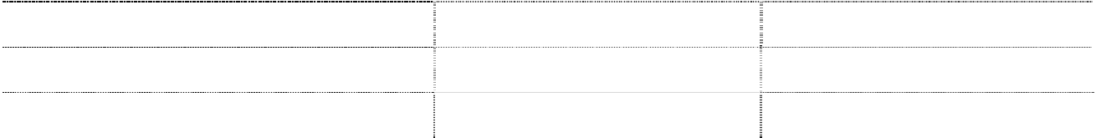

|  |  |  |
| --- | --- | --- |
| 固定资产类别 码头及辅助设施 | 年末账面价值  54,820,513.12 | 年初账面价值  56,178,033.43 |
| 房屋建筑物及仓库堆场 | 11,543,248.37 | 11,916,327.45 |
| 合计 | 66,363,761.49 | 68,094,360.88 |

(7) 公司年末无持有待售的固定资产。

(8) 截至报告期末，公司用于抵押的固定资产情况如下：

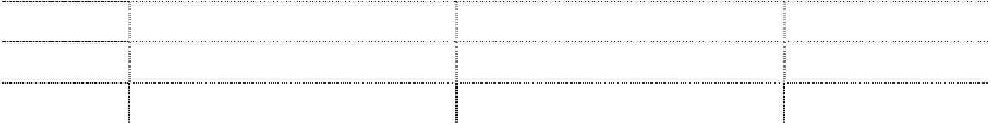

|  |  |  |  |
| --- | --- | --- | --- |
| 序号 1 | 固定资产名称 201 泊位 | 账面价值  99,892,757.80 | 抵押用途 贷款抵押 |
| 2 | 202 泊位 | 98,562,716.23 | 贷款抵押 |
| 3 | 203 泊位 | 137,629,298.89 | 贷款抵押 |

|  |  |  |  |
| --- | --- | --- | --- |
| 4 | 204 泊位 | 93,426,462.17 | 贷款抵押 |
|  | 合计 | 429,511,235.09 |  |

除上述金额之外，其他固定资产无因担保或其他原因造成所有权或使用权受 到限制的情况。



(9) 根据公司第六届董事会第二十八次会议审议通过的《关于 2009 年计提

固定资产减值准备的议案》，公司决定拆除 2.8 万吨粮食筒仓（老筒仓），并对 固定资产中老筒仓按其估计可收回金额低于其账面价值的差额计提固定资产减 值准备 30,190,000.00 元，截至资产负债表日该资产处于拆除过程中，不存在可 收回金额进一步降低的情况，故无需补提减值准备。

**12. 在建工程**

(1) 在建工程账面余额



年末余额

年初余额

仓工程

85,669,463.73

|  |  |  |  |  |  |  |  |
| --- | --- | --- | --- | --- | --- | --- | --- |
| 项目 | | 账面余额 | 减值 准备 | 账面净值 | 账面余额 | 减值 准备 | 账面净值 |
| 五港池 | | 33,033,372.94 |  | 33,033,372.94 | 32,995,709.28 |  | 32,995,709.28 |
| 二港池 | | 4,746,004.78 |  | 4,746,004.78 | 10,084,894.85 |  | 10,084,894.85 |
| 西围堰 | | 22,478,564.72 |  | 22,478,564.72 | 22,452,935.33 |  | 22,452,935.33 |
| 五港池 5 万吨油泊位 | | 1,486,428.51 |  | 1,486,428.51 | 1,484,733.73 |  | 1,484,733.73 |
| 新建围堰工程 | | 45,856,048.84 |  | 45,856,048.84 | 45,803,765.15 |  | 45,803,765.15 |
| 三港池 301 油品泊位 | | 69,613,442.18 |  | 69,613,442.18 |  |  |  |
| 其它单列工程 | | 71,521,348.98 |  | 71,521,348.98 | 61,459,016.65 |  | 61,459,016.65 |
| 三、四港池西防波堤 | |  |  |  |  |  |  |
| 工程 165,609,124.45 | | | 165,609,124.45 | | 161,979,973.36 | 161,979,973.36 | |
| 三港池围堰 | | 35,070,431.42 | 35,070,431.42 | | 35,030,445.16 | 35,030,445.16 | |
| 粮食现代物流项目筒 | |  |  |  |  |  |  |
|  | | |  | 85,669,463.73 | 37,847,738.38 |  | 37,847,738.38 |
|  | | | | | | | |
| 集装箱码头二期工程 | 853,973,174.67 | | 853,973,174.67 | | 153,553,331.07 | 153,553,331.07 | |
| 15 万吨级航道工程 | 421,477,933.38 | | 421,477,933.38 | | 250,000.00 | 250,000.00 | |
| 合 计 | 1,810,535,338.60 | | 1,810,535,338.60 | | 562,942,542.96 | 562,942,542.96 | |

(2) 重大工程项目变动情况

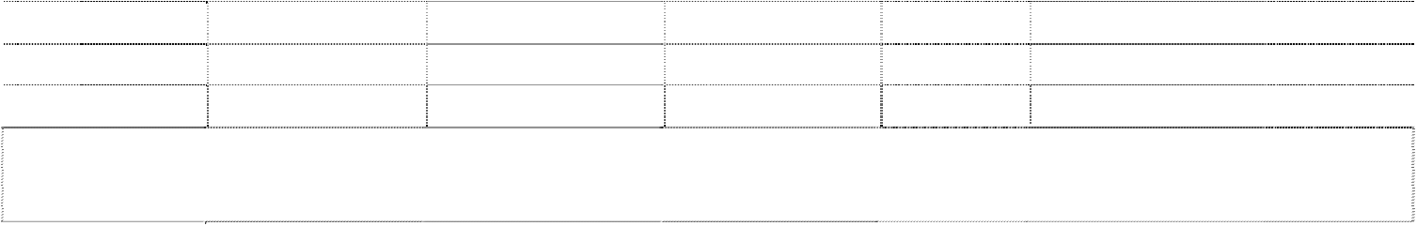

项目名称

年初余额

本年增加

转入固定资产 其他减少

年末余额

资金

来源

五港池 5 万吨油

泊位

1,484,733.73

1,694.78

1,486,428.51 自筹

|  |  |  |  |  |  |
| --- | --- | --- | --- | --- | --- |
| 五港池 | 32,995,709.28 | 37,663.66 |  | 33,033,372.94 | 贷款 |
| 二港池 | 10,084,894.85 | 47,429.25 | 5,386,319.32 | 4,746,004.78 | 贷款 |
| 西围堰 | 22,452,935.33 | 25,629.39 |  | 22,478,564.72 | 贷款 |



新建围堰工程

10 万吨级航道 工程

45,803,765.15

52,283.69

45,856,048.84 贷款

253,803,166.07

253,803,166.07

自筹及

贷款

泊位

73,394,138.18

3,780,696.00

69,613,442.18 募集资金



37,414.18

44.04

在建

仓工程

30,700.00

103.93

在建

206 通用散杂货泊位

24,074.02

85.75

在建

21,136,003.65

集装箱码头二期工程

113,766.00

75.06

在建

13,087,602.00

11,307,582.00

5.48

15 万吨级航道工程

116,762.26

36.10

在建

合计

71,938,789.00

11,307,582.00

|  |  |  |  |  |  |  |  |  |  |
| --- | --- | --- | --- | --- | --- | --- | --- | --- | --- |
| 三港池 301 油品  其它单列工程 61,459,016.65 83,207,255.12 73,144,922.79 71,521,348.98 自筹及 | | | | | | | | | |
|  | | | |  |  | |  | 贷款 | |
| 三、四港池西防  波堤工程 161,979,973.36 | | | | 3,629,151.09 |  | | 165,609,124.45 | 自筹 | |
| 三港池围堰 35,030,445.16 | | | | 39,986.26 |  | | 35,070,431.42 | 自筹 | |
| 粮食现代物流项  目筒仓工程 37,847,738.38 | | | | 47,821,725.35 |  | | 85,669,463.73 | 募集资金 | |
| 206 通用散杂货 泊位 | | | | 7,914,587.00 | 7,914,587.00 | |  | 募集资金 | |
| 集装箱码头二期 自筹及 | | | | | | | | | |
| 工程 153,553,331.07 | | | | 700,419,843.60 853,973,174.67 贷款 | | | | | |
| 15 万吨级航道 | | | |  |  | |  | 自筹及 | |
| 工程 |  | 250,000.00 | | 421,227,933.38 |  | | 421,477,933.38 | 贷款 |  |
|  | 合计 | 562,942,542.96 1,591,622,486.82 | | | 344,029,691.18 | | 1,810,535,338.60 |  |  |
|  |  |  | |  |  | |  |  |  |
|  |  |  | | 工程投 |  | |  | 本期利 |  |
| 项目名称 预算数 入占预 工程进度 利息资本化累计 其中：本期利息资 息资本 | | | | | | | | | |
|  | | | （万元） | 算比例 |  | 金额 | 本化金额 | 化率 | |
|  | | |  | (%) |  |  |  | (%) | |
| 五港池 | | |  |  | 在建 | 3,470,374.23 |  |  | |
| 二港池 | | |  |  | 在建 | 2,067,639.07 |  |  | |
| 西围堰 | | | 3,492.00 | 85.72 | 在建 | 2,173,966.35 |  |  | |
| 五港池 5 万吨油泊位 | | | 20,480.00 | 0.73 | 在建 |  |  |  | |
| 新建围堰工程 | | | 4,377.00 | 104.77 | 在建 | 1,013,720.24 |  |  | |
| 10 万吨级航道工程 | | | 23,170.62 | 133.87 | 完工 | 20,678,493.79 |  |  | |
| 三港池 301 油品泊位 | | | 61,000.00 | 91.34 | 在建 | 8,125,691.27 |  |  | |
| 其它单列工程 | | |  |  | 在建 | 185,298.40 |  |  | |
| 三、四港池西防波堤工 | | | | | | | | | |
| 程 | |  | |  |  | | | | |
| 三港池围堰 | | 4,500.00 | | 77.93 | 在建 | | | | |
| 粮食现代物流项目筒 | | | | | | | | | |

(3) 公司年末对在建工程进行清查后，未发现在建工程存在可能发生减值的 迹象，故未对在建工程计提减值准备。

(4) 公司年末在建工程无因担保或其他原因造成所有权或使用权受到限制的 情况。

**13. 无形资产**

(1) 无形资产情况

|  |  |  |  |  |
| --- | --- | --- | --- | --- |
| 项目  一、账面原值合计 | 年初余额  143,181,815.30 | 本年增加  3,267,994.00 | 本年减少 | 年末余额  146,449,809.30 |
| 土地使用权 | 120,628,036.13 |  |  | 120,628,036.13 |
| 海域使用权 | 22,047,557.50 | 3,228,778.00 |  | 25,276,335.50 |
| 软件及其他 | 506,221.67 | 39,216.00 |  | 545,437.67 |
| 二、累计摊销合计 | 12,311,284.71 | 4,161,597.80 |  | 16,472,882.51 |
| 土地使用权 | 8,488,724.42 | 2,842,337.62 |  | 11,331,062.04 |
| 海域使用权 | 3,557,629.00 | 1,239,113.97 |  | 4,796,742.97 |
| 软件及其他 | 264,931.29 | 80,146.21 |  | 345,077.50 |
| 三、无形资产账面净值合计 | 130,870,530.59 |  |  | 129,976,926.79 |
| 土地使用权 | 112,139,311.71 |  |  | 109,296,974.09 |
| 海域使用权 | 18,489,928.50 |  |  | 20,479,592.53 |
| 软件及其他 | 241,290.38 |  |  | 200,360.17 |

|  |  |  |
| --- | --- | --- |
| 五、无形资产账面价值合计 | 130,870,530.59 | 129,976,926.79 |
| 土地使用权 | 112,139,311.71 | 109,296,974.09 |
| 海域使用权 | 18,489,928.50 | 20,479,592.53 |
| 软件及其他 | 241,290.38 | 200,360.17 |

(2) 公司年末对无形资产进行清查后，未发现无形资产存在可能发生减值的 迹象，故未对无形资产计提减值准备。



四、减值准备合计

土地使用权 海域使用权 软件及其他

(3) 截至报告期末，公司用价值为 9,887,274.85 元的土地使用权抵押向中国

银行锦州港支行公司借款 960 万元，除该抵押外无因担保或其他原因造成所有权 或使用权受到限制的情况。

(4) 截至报告期末，公司通过经营租赁租出的无形资产－土地使用权账面价

值为 1,018,071.90 元。

**14. 长期待摊费用**



|  |  |  |  |  |  |
| --- | --- | --- | --- | --- | --- |
| 项目  堆场辅助材料 | 年初余额  1,626,397.91 | 本年增加额  7,860,100.00 | 本期摊销额  3,041,547.11 | 其他减少额 | 年末余额  6,444,950.80 |
| 装修费 | 428,331.80 |  | 302,300.64 |  | 126,031.16 |
| 合计 | 2,054,729.71 | 7,860,100.00 | 3,343,847.75 |  | 6,570,981.96 |

**15. 递延所得税资产**

(1) 已确认的递延所得税资产

|  |  |  |
| --- | --- | --- |
| 项 目  **递延所得税资产：** 应收款项坏账准备 | 年末余额  4,089,294.09 | 年初余额  3,910,472.21 |
| 存货跌价准备 |  | 17,745.09 |
| 固定资产减值准备 | 7,547,500.00 | 7,547,500.00 |
| 未确认融资收益 | 96,406.17 | 144,606.05 |
| 政府补助 | 18,330,145.33 | 16,814,574.99 |
| 应付职工薪酬 | 5,556,020.79 | 4,027,990.50 |
| 未实现内部销售损益 | 2,500,756.39 | 2,187,179.40 |
| 预收租金 |  | 375,000.00 |
| 合 计 | 38,120,122.77 | 35,025,068.24 |

(2) 引起暂时性差异的资产或负债项目对应的暂时性差异

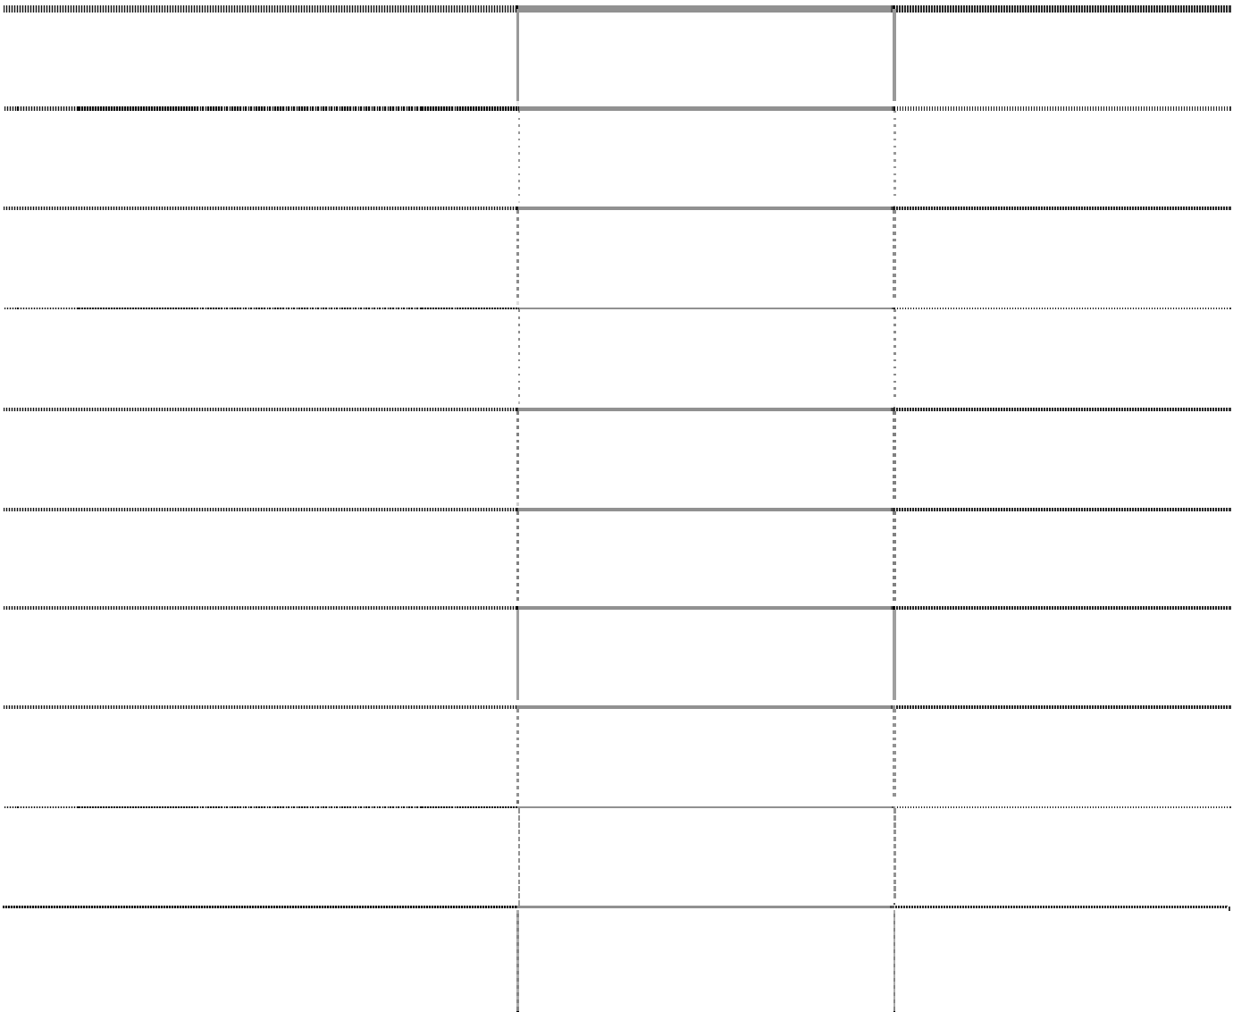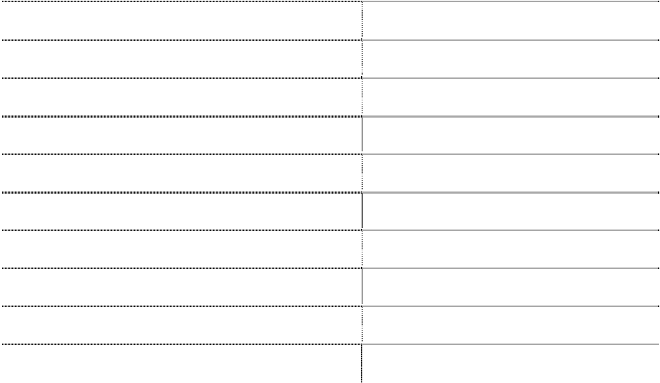

项

目

暂时性差异金额

**可抵扣差异项目**

应收款项坏账准备 存货跌价准备 固定资产减值准备

未确认融资收益 政府补助 应付职工薪酬

未实现内部销售损益

16,357,176.37

30,190,000.00

385,624.69

73,320,581.30

22,224,083.18

10,003,025.56

小

计

152,480,491.10

**16. 资产减值准备明细**

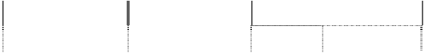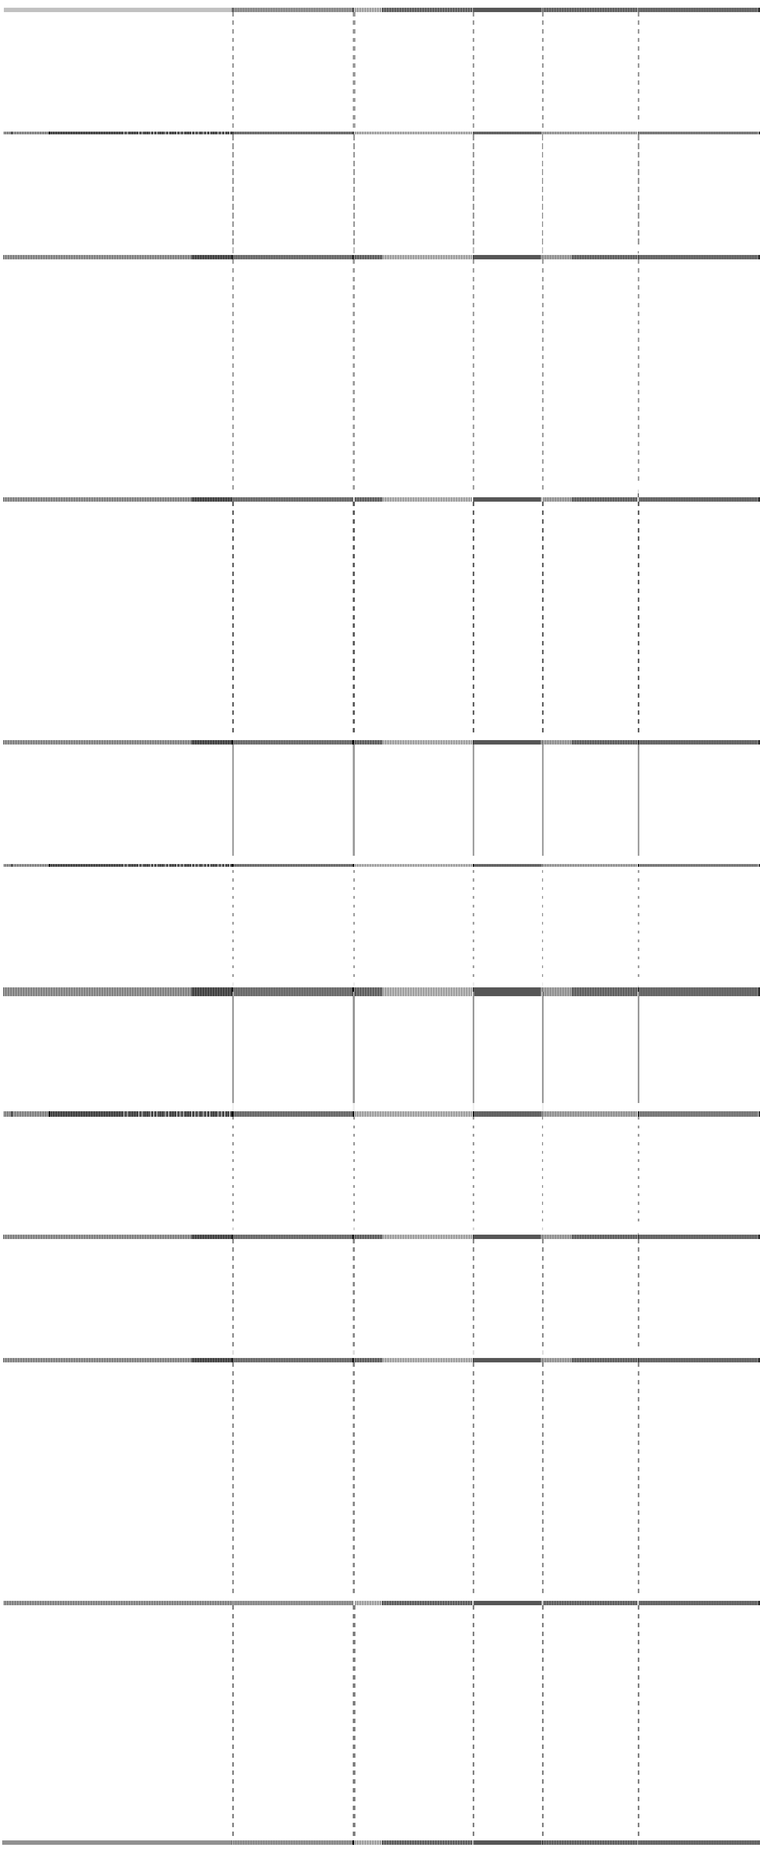

项目

年初余额

本年增加

本年减少

年末余额

转回 转销

一、坏账准备

二、存货跌价准备 三、可供出售金融资产减值 准备 四、持有至到期投资减值准 备 五、长期股权投资减值准备 六、投资性房地产减值准备 七、固定资产减值准备 八、工程物资减值准备 九、在建工程减值准备 十、生产性生物资产减值准 备 其中：成熟生产性生物资产 减值准备

15,641,888.84

70,980.37

715,287.53

279,255.58

16,357,176.37

350,235.95

30,190,000.00

30,190,000.00

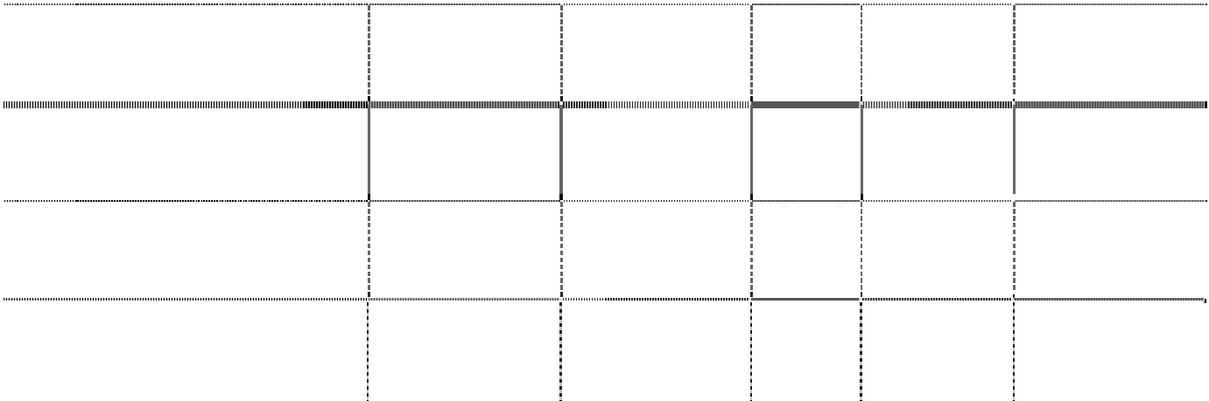

十一、油气资产减值准备

十二、无形资产减值准备 十三、商誉减值准备 十四、其他

合计

45,902,869.21

994,543.11

350,235.95 46,547,176.37

**17. 短期借款**



项目

年末余额

年初余额

质押借款

抵押借款 保证借款 信用借款

9,600,000.00

9,600,000.00

合计

50,000,000.00

59,600,000.00

120,000,000.00

129,600,000.00

**18. 应付票据**



种类

银行承兑汇票

商业承兑汇票

年末余额

592,878,834.09

年初余额

187,702,979.84

合计 592,878,834.09 187,702,979.84

年末银行承兑汇票余额均将于 2011 年度到期。

**19. 应付账款**

(1) 账面余额

|  |  |  |  |
| --- | --- | --- | --- |
| 1 年以内 | 项目 | 年末余额  587,582,495.46 | 年初余额  298,053,359.35 |
| 1 至 2 年 |  | 3,367,845.01 | 12,353,728.30 |
| 2 至 3 年 |  | 2,237,588.47 | 16,571,368.99 |
| 3 年以上 |  | 5,564,039.90 | 100,555.79 |
|  | 合计 | 598,751,968.84 | 327,079,012.43 |

(2) 应付关联方款项情况

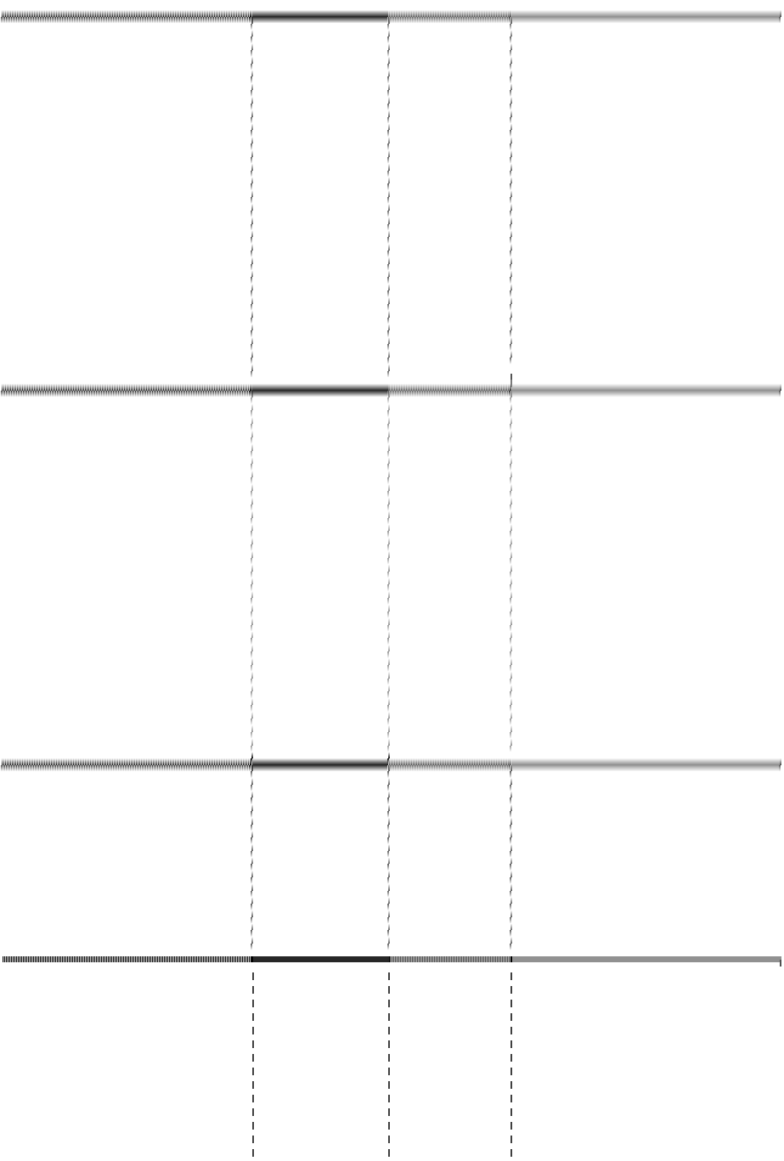

单位名称

与本公司关系

金额

占应付账款总额的比例(%)

企业

|  |  |
| --- | --- |
| 锦州中理外轮理货有限公司 本公司之联营 4,114,915.00 | 0.69 |
| 锦州港国有资产经营管理有限  公司 本公司股东 132,508.00 | 0.02 |
| 合计 4,247,423.00 | 0.71 |

除上述金额之外，应付账款年末余额中无欠持有本公司 5%(含 5%)以上表决 权股份的股东或其他关联方款项。

(3) 账龄超过 1 年的应付账款主要是尚未支付的工程款。

**20. 预收款项**

(1) 账面余额

|  |  |  |  |
| --- | --- | --- | --- |
| 1 年以内 | 项目 | 年末余额  52,793,928.80 | 年初余额  73,390,054.70 |
| 1 至 2 年 |  | 1,207,396.85 | 1,494,204.40 |
| 2 至 3 年 |  | 1,039,112.69 | 378,873.70 |
| 3 年以上 |  | 2,257,625.97 | 2,246,645.29 |
|  | 合计 | 57,298,064.31 | 77,509,778.09 |

(2) 预收账款年末余额中无欠持有本公司 5%(含 5%)以上表决权股份的股东 或其他关联方款项。



(3) 账龄超过 1 年的预收账款主要是收取的客户预交的港口费。

**21. 应付职工薪酬**



项目

工资、奖金、津贴和补

年初余额

本年增加

本年减少

年末余额

28,403,728.81

105,366,374.11

98,335,739.90 35,434,363.02

|  |  |  |  |  |
| --- | --- | --- | --- | --- |
| 贴  职工福利费 |  | 12,597,213.38 | 12,597,213.38 |  |
| 社会保险费 | 1,121,302.48 | 26,094,007.69 | 26,212,103.99 | 1,003,206.18 |
| 其中：医疗保险费 | -951.94 | 4,630,173.72 | 4,624,558.30 | 4,663.48 |
| 基本养老保险费 | 1,024,572.67 | 18,123,321.67 | 18,247,680.37 | 900,213.97 |
| 失业保险费 | 97,297.32 | 1,806,311.07 | 1,805,984.42 | 97,623.97 |
| 工伤保险费 | 201.75 | 945,827.21 | 945,697.31 | 331.65 |
| 生育保险费 | 182.68 | 588,374.02 | 588,183.59 | 373.11 |
| 住房公积金 | -22,961.28 | 5,725,940.00 | 5,770,448.00 | -67,469.28 |
| 工会经费 | 100,346.57 | 1,774,817.26 | 1,194,725.62 | 680,438.21 |
| 职工教育经费  辞退福利 |  | 1,023,331.00 | 1,023,331.00 |  |
| 其他 |  |  |  |  |
| 合计 | 29,602,416.58 | 152,581,683.44 | 145,133,561.89 | 37,050,538.13 |

(1) 年末余额中的工资、奖金、津贴和补贴已于 2011 年 2 月发放完毕。

(2) 年末余额中的社会保险费、住房公积金、工会经费已于 2011 年 1 月缴纳完毕。

## 22. 应交税费

|  |  |  |
| --- | --- | --- |
| 项目  营业税 | 年末余额  2,193,816.73 | 年初余额  2,243,364.25 |
| 增值税 | -167,925.70 | -103,716.82 |
| 城市维护建设税 | 161,955.32 | 169,918.25 |
| 教育费附加 | 92,545.84 | 97,096.10 |
| 企业所得税 | 423,553.55 | 10,808,423.39 |
| 代扣代缴个人所得税 | 413,904.20 | 301,322.67 |
| 房产税 | 89,665.33 | 77,388.45 |
| 土地使用税 | 257,110.39 | 255,065.78 |
| 土地增值税 |  | 2,229,957.97 |
| 其他 | 35,981.55 | 35,830.57 |
| 合计 | 3,500,607.21 | 16,114,650.61 |

**23. 应付利息**

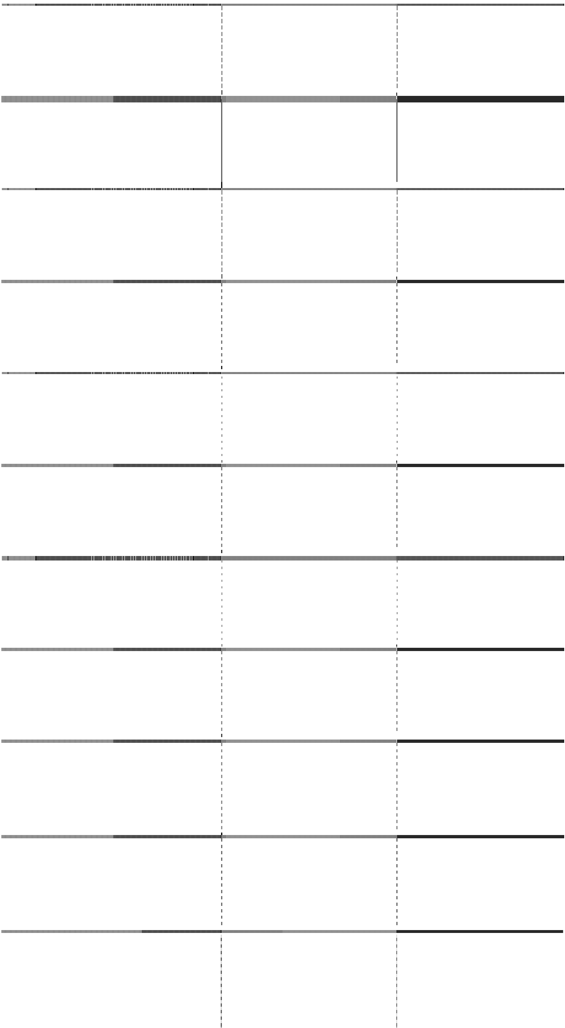

|  |  |  |
| --- | --- | --- |
| 项目  应付短期融资券利息 | 年末余额  4,130,880.00 | 年初余额 |
| 合计 | 4,130,880.00 |  |
| **24. 应付股利** |  |  |
| 项目 | 年末余额 | 年初余额 |
| 应付其他法人股股东股利 | 981,741.53 | 89,034.98 |
| 应付个人股股东股利 | 5,155,264.39 | 3,816,204.56 |
| 合计 | 6,137,005.92 | 3,905,239.54 |

应付股利年末余额中应付个人股股东股利为本公司于以前年度宣派股利 后，个人股股东尚未领取的股利。

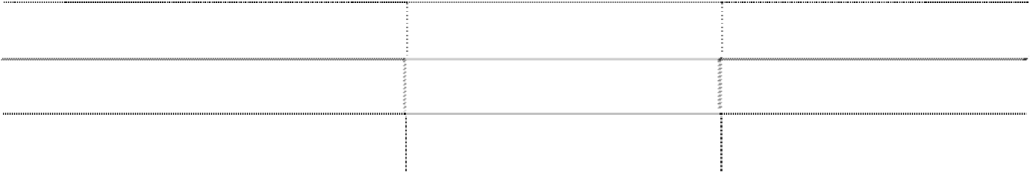

**25. 其他应付款**

(1) 账面余额

|  |  |  |  |
| --- | --- | --- | --- |
| 1 年以内 | 项目 | 年末余额  52,645,783.31 | 年初余额  40,743,040.86 |
| 1 至 2 年 |  | 606,665.88 | 161,202.71 |
| 2 至 3 年 |  | 136,406.56 | 2,542,767.33 |
| 3 年以上 |  | 15,258,464.86 | 12,941,203.21 |
|  | 合计 | 68,647,320.61 | 56,388,214.11 |

(2) 应付关联方款项情况

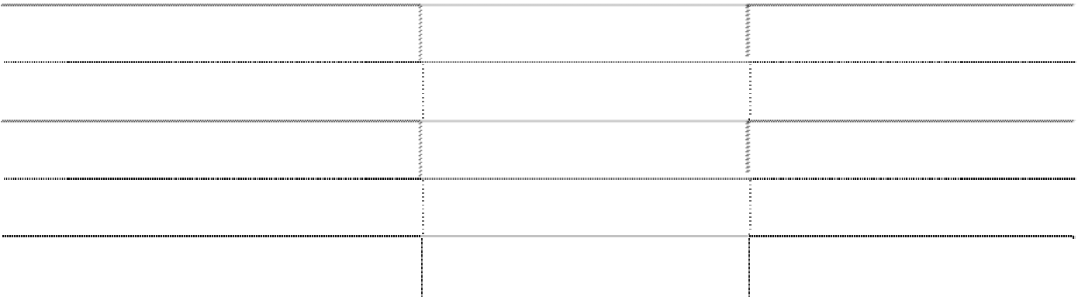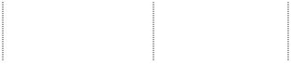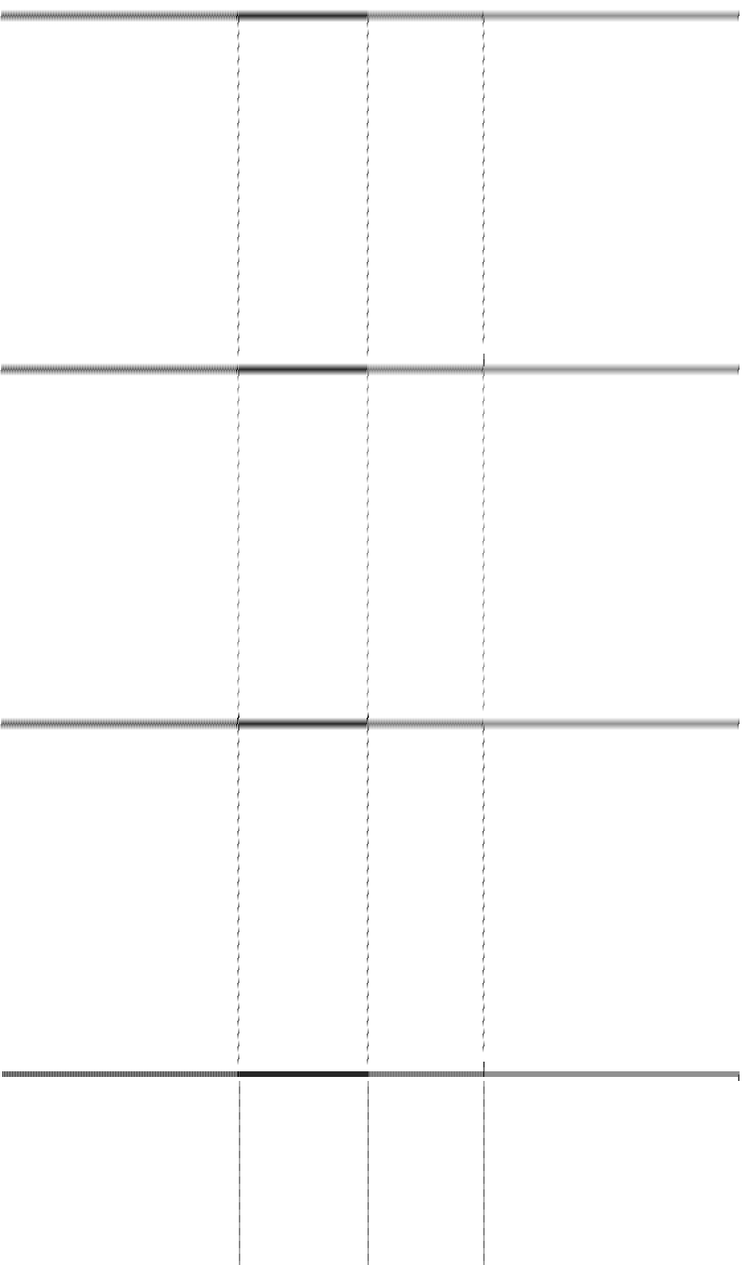

单位名称

与本公司关系

金额

占其他应付款总额的比例(%)

企业

|  |  |
| --- | --- |
| 锦州中理外轮理货有限公司 本公司之联营 315,644.35 | 0.46 |
| 锦州港国有资产经营管理有限 本公司股东并向  公司 本公司派出董事 160,000.00 | 0.23 |
| 中国石油天然气集团公司之附 本公司股东之  属公司 所属单位 338.88 | 0.000494 |
| 合计 475,983.23 | 0.69 |

除上述金额之外，其他应付款年末余额中无欠持有本公司 5%(含 5%)以上表 决权股份的股东或其他关联方款项。

**26. 一年内到期的非流动负债**

(1) 分类列示

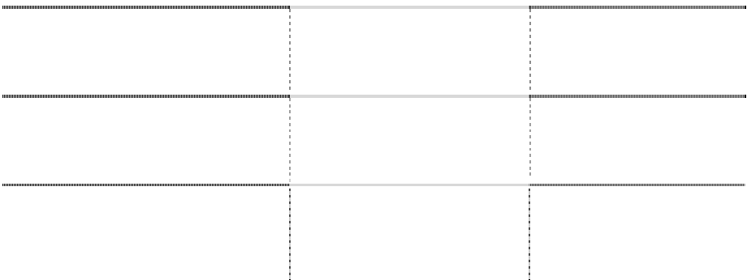

项目

信用借款

抵押借款

年末余额

12,000,000.00

年初余额

182,000,000.00

合计

12,000,000.00

182,000,000.00

(2) 其中金额前五名的借款

|  |  |  |  |  |  |  |
| --- | --- | --- | --- | --- | --- | --- |
| 中国银行锦州港支行 | 2007-7-24 | 2010-7-23 | 人民币 | （%）  6.6690 |  | 100,000,000.00 |
| 锦州银行天桥支行 | 2005-10-27 | 2010-7-26 | 人民币 | 6.1560 |  | 40,000,000.00 |
| 锦州银行天桥支行 | 2005-12-30 | 2010-2-20 | 人民币 | 6.1560 |  | 30,000,000.00 |
| 中国工商银行锦州港支行 | 2006-8-23 | 2010-6-25 | 人民币 | 6.0705 |  | 6,000,000.00 |
| 中国工商银行锦州港支行 | 2006-8-23 | 2010-12-25 | 人民币 | 6.0705 |  | 6,000,000.00 |
| 中国工商银行锦州港支行 | 2006-8-23 | 2011-6-25 | 人民币 | 5.6430 | 6,000,000.00 |  |
| 中国工商银行锦州港支行 | 2006-8-23 | 2011-12-25 | 人民币 | 5.6430 | 6,000,000.00 |  |
| 合计 |  |  |  |  | 12,000,000.00 | 182,000,000.00 |

**27. 其他流动负债** 分类列示

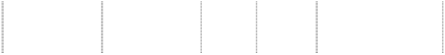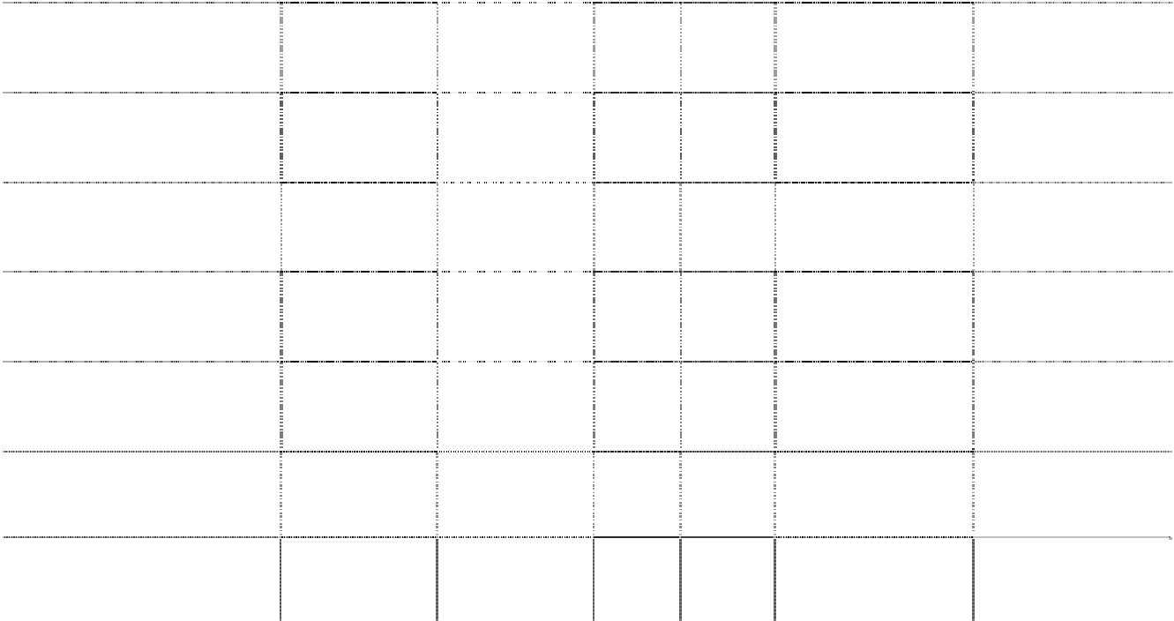

贷款单位

借款起始日

借款终止日

币种

利率

年末余额

年初余额

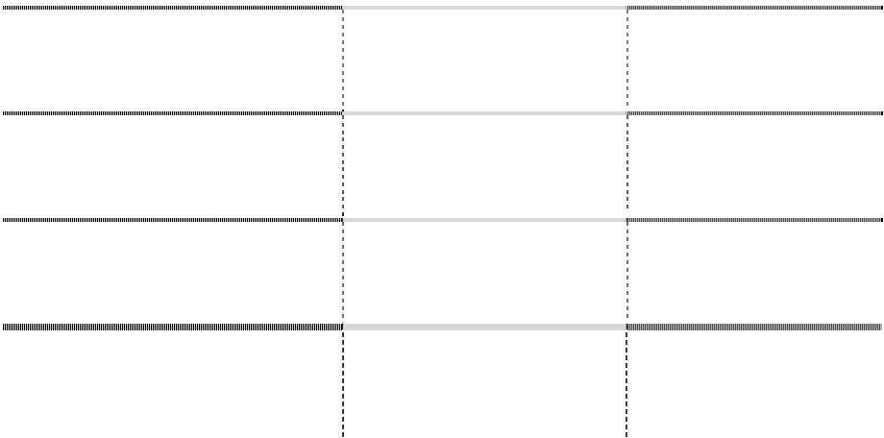

|  |  |  |  |
| --- | --- | --- | --- |
| 应付短期融资券 | 项目 | 年末余额  600,000,000.00 | 年初余额 |
| 应付债券 |  | 211,854.00 | 211,854.00 |
| 递延收益 |  | 1,659,128.17 | 1,445,185.31 |
|  | 合计 | 601,870,982.17 | 1,657,039.31 |

公司 2010年4月 21 日收到了中国银行间市场交易商协会有关《接受注册 通知书》（中市协注【2010】CP55 号），根据该通知公司可发行短期融资券注 册金额为人民币 12 亿元，注册额度自通知书公布之日起 2 年内有效，在注册有

效期内分期发行短期融资券，首期发行将在注册后 2 个月内完成。公司于 2010 年4月 29 日按照规定发行第一期短期融资券人民币 6 亿元，票面年利率为 3.22%， 承销机构为上海浦东发展银行股份有限公司，融资券采用实名记账方式在中央国 债登记结算有限责任公司登记托管。

**28. 长期借款**

(1) 长期借款分类

|  |  |  |  |
| --- | --- | --- | --- |
| 质押借款 | 项目 | 年末余额 | 年初余额 |
| 抵押借款 |  | 428,500,000.00 | 348,500,000.00 |
| 保证借款 |  | 34,350,000.00 | 34,350,000.00 |
| 信用借款 |  | 216,000,000.00 | 168,000,000.00 |

(2) 金额前五名的长期借款

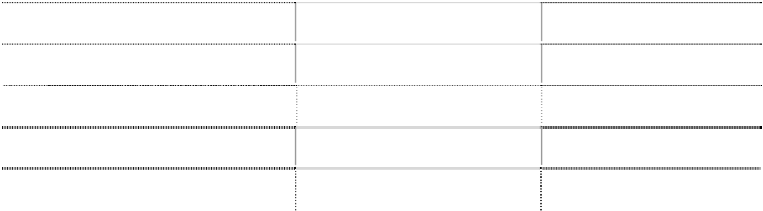

合计

678,850,000.00

550,850,000.00

|  |  |  |  |  |  |
| --- | --- | --- | --- | --- | --- |
| 2009-9-7 | 2019-9-6 | 人民币 | 5.5242 | 100,000,000.00 | 100,000,000.00 |
| 2004-12-10 | 2014-8-30 | 人民币 | 5.7618 | 92,000,000.00 | 92,000,000.00 |
| 2007-1-22 | 2014-12-24 | 人民币 | 5.6430 | 80,000,000.00 | 80,000,000.00 |
| 2010-02-20 | 2019-09-06 | 人民币 | 5.5242 | 50,000,000.00 |  |
| 2004-10-26 | 2014-08-30 | 人民币 | 5.7618 | 40,000,000.00 | 40,000,000.00 |
|  |  |  |  | 362,000,000.00 | 312,000,000.00 |

**29. 其他非流动负债**

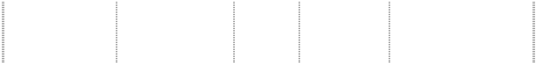

贷款单位

借款起始日 借款终止日

币种

利率

（%）

年末余额

年初余额

中国银行锦州港支行

中国建行银行股份有 限公司天桥支行 中国农业银行股份有 限公司锦州分行 中国银行锦州港支行 中国建行银行股份有 限公司天桥支行

合计

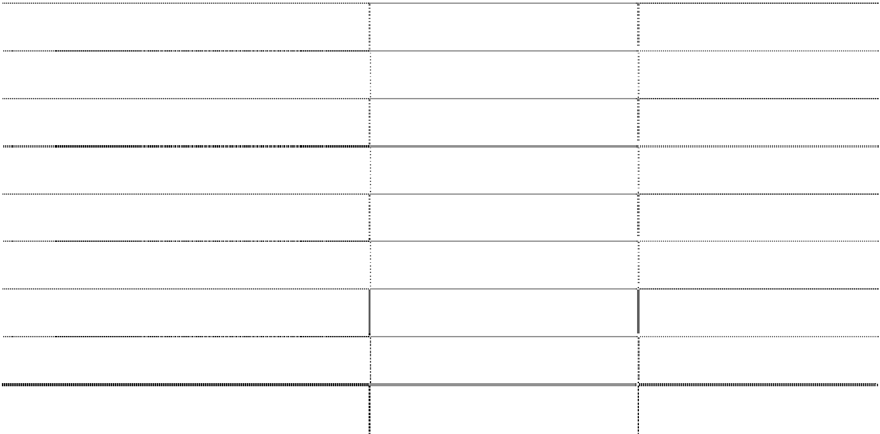

项目

与资产相关的政府补助：

年末余额

年初余额

|  |  |  |
| --- | --- | --- |
| 粮食现代物流项目 | 578,571.51 | 642,857.19 |
| 港口建设费分成资金 | 15,339,061.24 | 9,145,176.88 |
| 航道工程建设拨款 | 46,397,000.00 | 47,393,000.00 |
| 粮食散储钢罩棚建设 | 996,334.08 | 1,024,334.04 |
| “五点一线”园区产业项目 | 7,440,962.48 | 7,607,746.52 |
| 丹东黄海客车财政补贴 | 28,571.43 |  |
| 锦州港污水处理厂改造工程拨款 | 880,952.39 |  |
| 合计 | 71,661,453.13 | 65,813,114.63 |

**30. 股本**

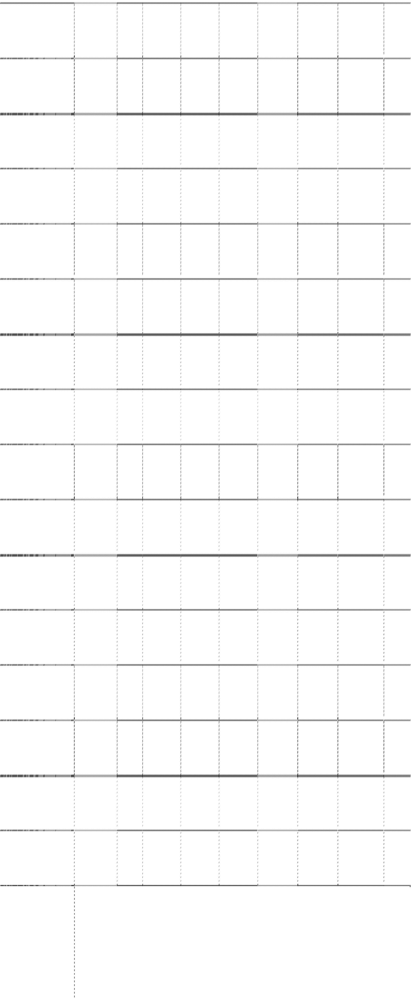

年初数

本年变动增减（＋，－）

年末数

项目

数量

比例

发行

新股

送股

公积金转

股

其他

小计

数量

比例

一、有限售条件股份

1.国家持股

2.国有法人持股

3.其他内资持股 其中：境内法人持股

境内自然人持股 4.外资持股 其中：境外法人持股

境外自然人持股

295,200,000

18.90

295,200,000

18.90

|  |  |  |  |  |
| --- | --- | --- | --- | --- |
| 有限售条件股份合计 二、无限售条件流通股份 | 295,200,000 | 18.90 | 295,200,000 | 18.90 |
| 1.人民币普通股 | 1,043,780,400 | 66.83 | 1,043,780,400 | 66.83 |
| 2.境内上市的外资股  3.境外上市的外资股 | 222,806,970 | 14.27 | 222,806,970 | 14.27 |
| 4.其他 |  |  |  |  |
| 无限售条件流通股份合计 | 1,266,587,370 | 81.10 | 1,266,587,370 | 81.10 |
| **三、股份总数** | 1,561,787,370 | 100.00 | 1,561,787,370 | 100.00 |

**31. 资本公积**

|  |  |  |  |  |
| --- | --- | --- | --- | --- |
| 项目  股本溢价 | 年初余额  1,652,382,701.33 | 本年增加 | 本年减少 | 年末余额  1,652,382,701.33 |
| 其他资本公积 | 19,851,493.19 |  |  | 19,851,493.19 |
| 合计 | 1,672,234,194.52 |  |  | 1,672,234,194.52 |

**32. 盈余公积**

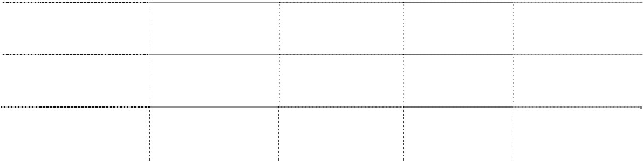

|  |  |  |  |  |
| --- | --- | --- | --- | --- |
| 项目  法定盈余公积 | 年初余额  88,319,921.00 | 本年增加  21,744,192.52 | 本年减少 | 年末余额  110,064,113.52 |
| 任意盈余公积  储备基金 | 67,049,765.90 | 21,744,192.52 |  | 88,793,958.42 |
| 企业发展基金 |  |  |  |  |
| 其他 |  |  |  |  |
| 合计 | 155,369,686.90 | 43,488,385.04 |  | 198,858,071.94 |

根据 2011年4月7 日公司第七届董事会第九次会议审议通过的利润分配预 案，按 2010 年度实现净利润的 10%提取法定盈余公积金 21,744,192.52 元，拟

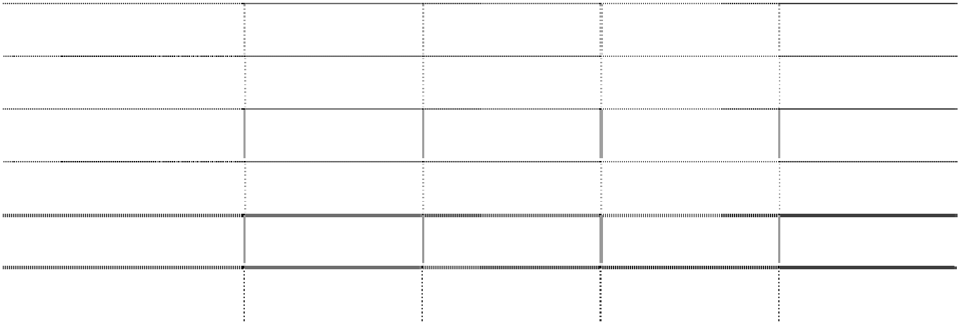

按 2010 年度实现净利润的 10%提取任意盈余公积金 21,744,192.52 元，以 2010

年 12 月 31 日股份总数 1,561,787,370 股为基数，每 10 股派发现金股利 0.50 元（含税）,本年度不进行资本公积转增股本,该项利润分配方案尚需股东大会 审议通过。

**33. 未分配利润**



项目

本年金额

上年金额

|  |  |
| --- | --- |
| 调整前上年末未分配利润 177,101,931.33  调整年初未分配利润合计余额 | 281,100,499.02 |
| （调增+，调减-）  调整后年初未分配利润 177,101,931.33 | 281,100,499.02 |
| 加：本年归属于母公司所有者  的净利润 217,648,251.53 | 163,026,584.07 |
| 其他增加 | |
| 减：提取法定盈余公积 21,744,192.52 | 16,368,097.42 |
| 提取任意盈余公积 21,744,192.52  提取一般风险准备 | 16,368,097.42 |
| 应付普通股股利 | 39,065,535.67 |
| 转作股本的普通股股利  其他减少 | 195,223,421.25 |
| 年末未分配利润 351,261,797.82 | 177,101,931.33 |

**34. 营业收入**

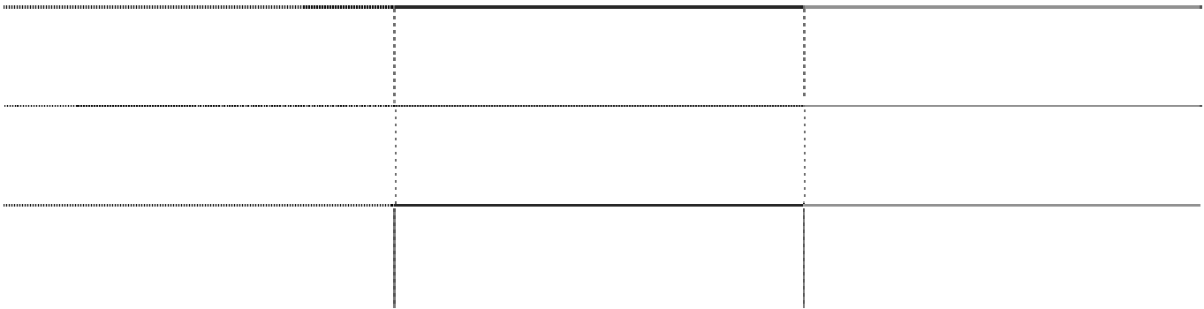

|  |  |  |
| --- | --- | --- |
| (1) 营业收入 |  | |
| 项目 | 本年金额 | 上年金额 |
| 主营业务收入 | 840,250,673.52 | 720,710,711.10 |
| 其他业务收入 | 23,667,397.72 | 18,146,611.83 |
| 合计 | 863,918,071.24 | 738,857,322.93 |
| (2) 主营业务收入（分行业） | |  |
| 产品名称 | 本年金额 | 上年金额 |
| 装卸 | 723,638,960.39 | 629,600,054.31 |
| 堆存 | 30,614,432.85 | 19,982,129.17 |
| 船方 | 43,888,776.00 | 33,232,121.00 |
| 其他 | 42,108,504.28 | 37,896,406.62 |
| 合计 | 840,250,673.52 | 720,710,711.10 |

(3) 公司前五名客户的营业收入总额为 249,023,290.25 元，占公司全部营业 收入的比例为 28.83%。

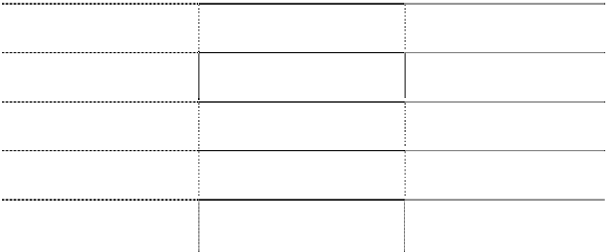

**35. 营业成本**

(1) 营业成本



项目

主营业务成本 其他业务成本

合计

本年金额

402,569,759.42

9,416,318.36

411,986,077.78

上年金额

314,626,066.53

8,708,790.29

323,334,856.82

(2) 主营业务成本（分行业）

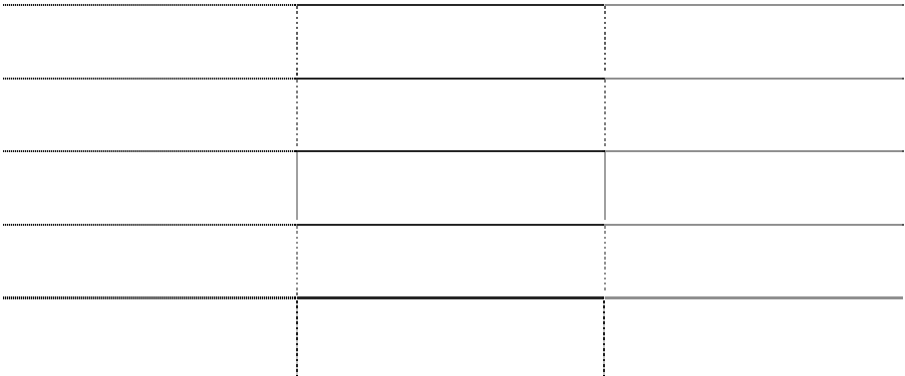

产品名称

装卸 堆存 船方 其他

合计

本年金额

332,234,614.65

21,806,084.02

26,521,787.54

22,007,273.21

402,569,759.42

上年金额

256,631,740.23

20,083,298.42

19,222,567.18

18,688,460.70

314,626,066.53

**36. 营业税金及附加**

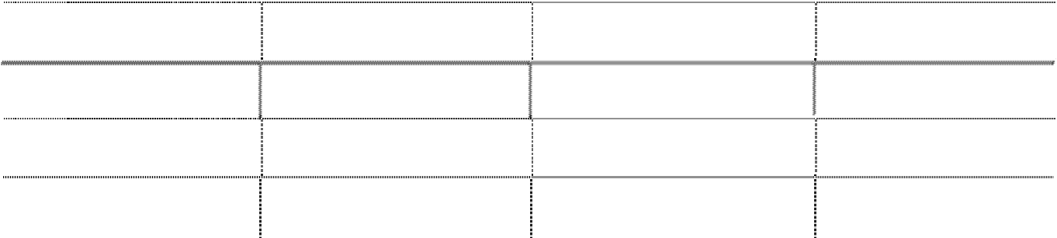

项目

营业税 城市维护建设税 教育费附加

合计

本年金额

27,265,790.28

1,987,221.21

1,135,554.94

30,388,566.43

上年金额

23,280,775.97

1,685,287.20

963,021.19

25,929,084.36

计缴标准

3%、5%

7%

3%、1%

**37. 销售费用**

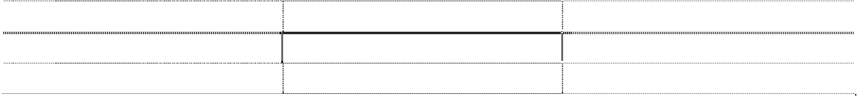

项 目

合 计 其中：职工薪酬

折旧及摊销

本年发生额

5,638,708.69

2,315,092.83

253,861.90

上年发生额

5,473,514.57

2,239,971.23

116,182.41

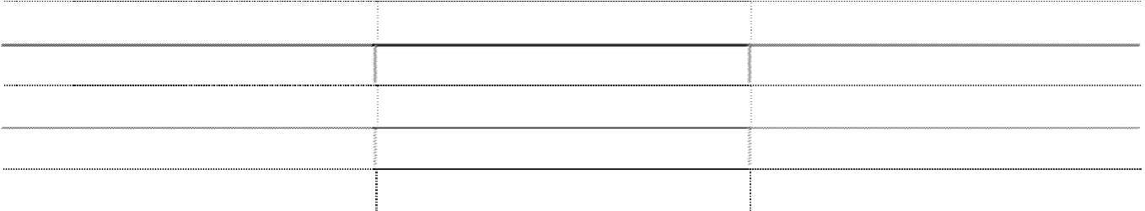

|  |  |  |
| --- | --- | --- |
| 财产保险 | 3,246.28 | 7,590.23 |
| 办公及会议费 | 869,052.00 | 541,608.55 |
| 差旅及交通费 | 1,551,641.00 | 1,967,491.54 |
| 燃料及水电费 | 274,505.76 | 263,243.23 |
| 其他 | 371,308.92 | 337,427.38 |

**38. 管理费用**

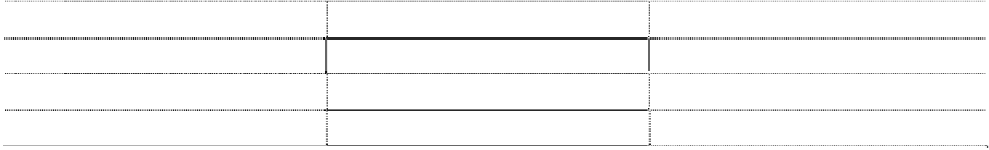

|  |  |  |
| --- | --- | --- |
| 项 目  合 计 | 本年发生额  84,864,796.66 | 上年发生额  63,558,810.93 |
| 其中：职工薪酬 | 34,043,820.42 | 21,820,961.90 |
| 折旧及摊销 | 11,801,098.62 | 7,708,002.60 |
| 财产保险 | 506,634.17 | 471,520.89 |
| 办公及会议费 | 11,654,623.97 | 8,725,396.97 |
| 差旅及交通费 | 5,111,010.93 | 3,088,522.59 |
| 燃料及水电费 | 2,855,577.36 | 1,114,186.77 |
| 咨询评估费 | 3,401,581.13 | 2,192,045.50 |
| 广告宣传费 | 2,760,212.46 | 6,576,381.97 |
| 租赁费 | 1,853,933.00 | 3,419,270.00 |
| 税费 | 4,731,877.18 | 5,229,176.99 |
| 修理费 | 4,407,274.34 | 1,945,722.86 |
| 其他 | 1,737,153.08 | 1,267,621.89 |
| **39. 财务费用** |  |  |
| 项目 | 本年发生额 | 上年发生额 |
| 利息支出 | 47,732,805.23 | 72,890,940.20 |
| 减：利息收入 | 10,211,569.07 | 6,484,899.64 |
| 汇兑损益 | 31,281.99 | 6,267.87 |
| 其他 | 3,167,237.03 | 633,441.66 |
| 合计 | 40,719,755.18 | 67,045,750.09 |
| **40. 资产减值损失** |  |  |
| 项目 | 本年金额 | 上年金额 |
| 一、坏账损失 | 715,287.53 | 2,697,058.25 |
| 二、存货跌价损失  三、可供出售金融资产减值损失 | 279,255.58 |  |
| 四、持有至到期投资减值损失 |  |  |
| 五、长期股权投资减值损失 |  |  |
| 六、投资性房地产减值损失 |  |  |
| 七、固定资产减值损失  八、工程物资减值损失 |  | 30,190,000.00 |
| 九、在建工程减值损失 |  |  |
| 十、生产性生物资产减值损失 |  |  |
| 十一、油气资产减值损失 |  |  |
| 十二、无形资产减值损失 |  |  |
| 十三、商誉减值损失 |  |  |
| 十四、其他 |  |  |
| 合计 | 994,543.11 | 32,887,058.25 |
| **41. 投资收益** |  |  |

|  |  |  |
| --- | --- | --- |
| 项 目  **成本法核算的长期股权投资收益：** | 本年金额 | 上年金额 |
| 大连集发环渤海集装箱运输有限公司 | 22,098.39 |  |
| 小 计 | 22,098.39 |  |
| **权益法核算的长期股权投资收益：** |  |  |
| 锦州新时代集装箱码头有限公司 | 2,889,679.61 | 938,563.45 |
| 锦州中理外轮理货有限公司 | 1,362,298.86 | 1,132,998.58 |
| 小 计 | 4,251,978.47 | 2,071,562.03 |
| **其他：** |  |  |
| 金融机构理财产品 | 1,007,842.47 |  |
| 小 计 | 1,007,842.47 |  |
| 合 计 | 5,281,919.33 | 2,071,562.03 |

本公司投资收益汇回不存在重大限制。

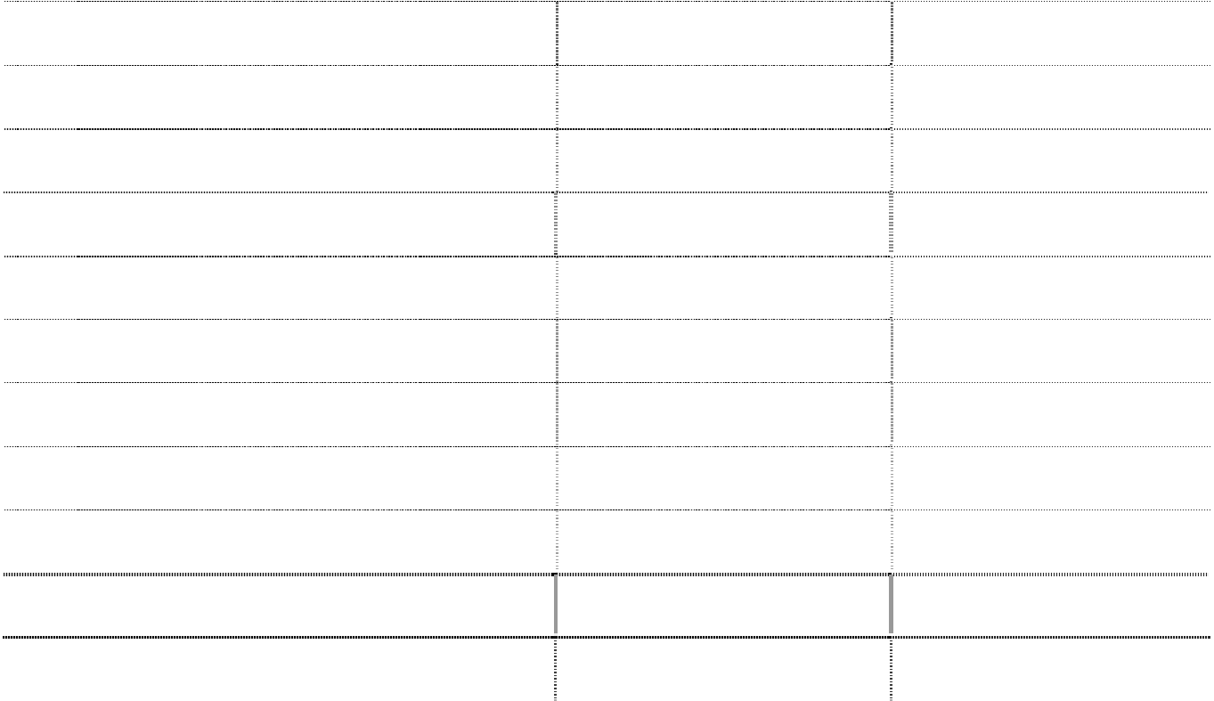

**42. 营业外收入**

(1) 营业外收入明细

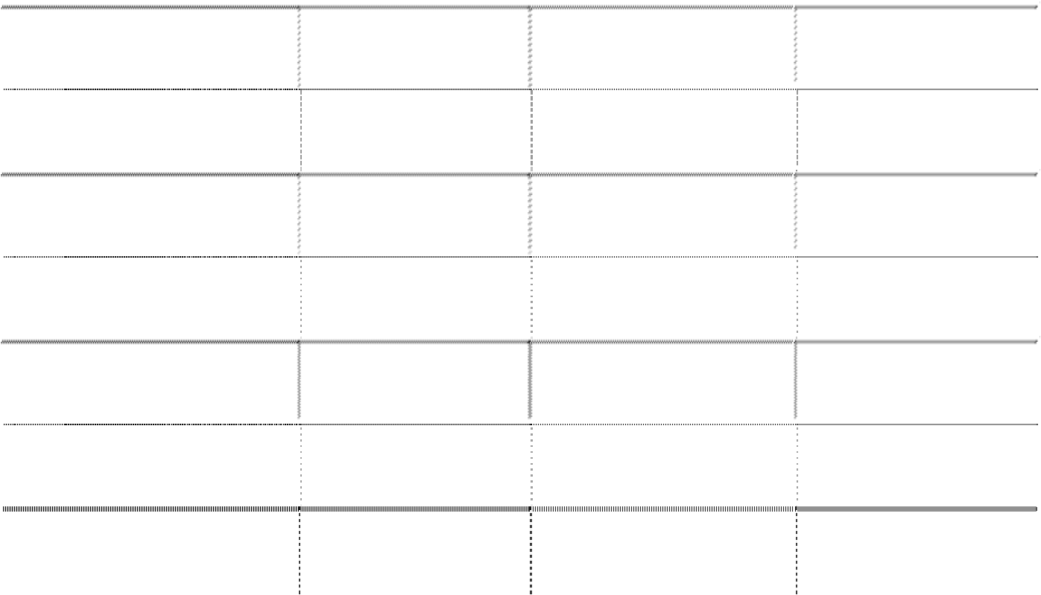

项目

非流动资产处置利得合计 其中：固定资产处置利得 无形资产处置利得

接受捐赠 政府补助 其他

合计

本年金额

上年金额

101,902.61

101,902.61

3,670,036.11

3,670,036.11

计入当期非经常性

损益的金额

101,902.61

101,902.61

1,817,718.64

531,793.99

2,451,415.24

2,038,442.64

636,266.71

6,344,745.46

1,817,718.64

531,793.99

2,451,415.24

(2) 政府补助明细



项目

文件号

本年取得

计入本年损益

本年

返还

粮食现代物流项目

港口建设费分成资金 航道工程建设拨款 粮食散储钢罩棚建设 “五点一线”园区产业项目 锦州港污水处理厂改造工程 拨款

丹东黄海客车财政补贴

合计

辽发改投资[2006]519 号

6,840,000.00

交函规划[2006]411 号

辽财指流[2008]80 号 辽发改工业[2008]1334 号

锦环发[2010]67 号、锦财指

经[2010]455 号

辽财采[2009]241 号

1,000,000.00

40,000.00

7,880,000.00

64,285.68

509,315.64

996,000.00

27,999.96

166,784.04

47,619.04

5,714.28

1,817,718.64

**43. 营业外支出**

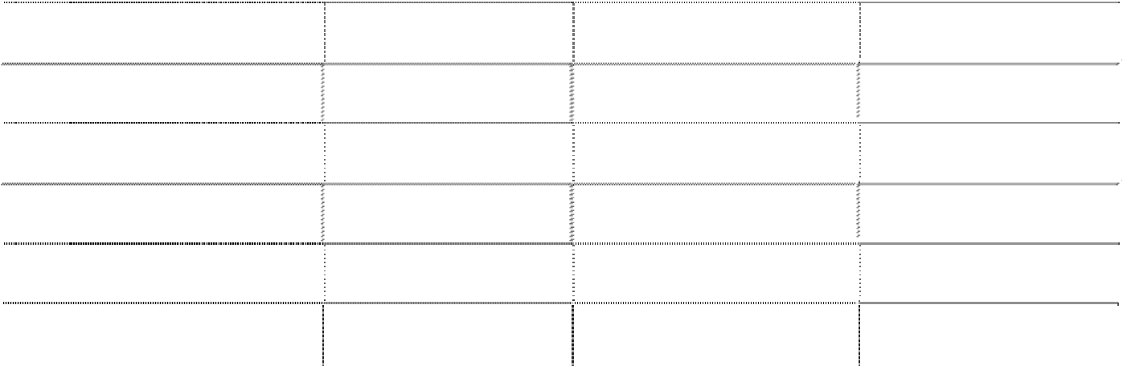

项目

本年金额

上年金额

计入当期非经常性

损益的金额

|  |  |  |  |
| --- | --- | --- | --- |
| 非流动资产处置损失合计 | 1,488,235.08 | 3,525,272.29 | 1,488,235.08 |
| 其中：固定资产处置损失  无形资产处置损失 | 1,488,235.08 | 3,525,272.29 | 1,488,235.08 |
| 对外捐赠 | 170,177.00 | 550,000.00 | 170,177.00 |
| 其他 | 988,253.56 | 1,452,128.70 | 988,253.56 |
| 合计 | 2,646,665.64 | 5,527,400.99 | 2,646,665.64 |
| **44. 所得税费用** |  |  |  |

(1) 所得税费用的组成

|  |  |  |
| --- | --- | --- |
| 项目  当期所得税费用 | 本年金额  76,133,452.64 | 上年金额  71,277,408.97 |
| 递延所得税费用 | -3,095,054.53 | -13,906,219.44 |
| 合计 | 73,038,398.11 | 57,371,189.53 |

(2) 当期所得税费用与会计利润的关系

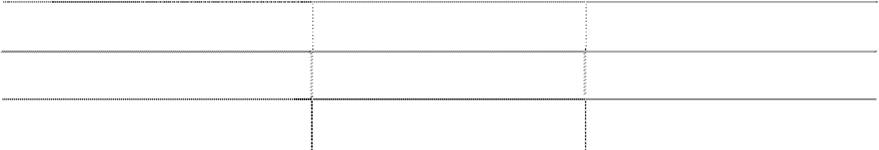

|  |  |  |
| --- | --- | --- |
| 项目  会计利润 | 本年金额  294,412,292.32 | 上年金额  227,706,009.19 |
| 加：纳税调整增加 | 19,025,630.44 | 67,368,512.54 |
| 减：纳税调整减少 | 8,904,112.18 | 9,964,885.87 |
| 应纳税所得额 | 304,533,810.58 | 285,109,635.86 |
| 乘：所得税税率 | 25% | 25% |
| 应纳所得税额  减：本期所得税抵免 | 76,133,452.64 | 71,277,408.97 |
| 抵免后应纳所得税额 | 76,133,452.64 | 71,277,408.97 |
| 减：递延所得税资产  加：递延所得税负债 | 3,095,054.53 | 13,906,219.44 |
| 所得税费用合计 | 73,038,398.11 | 57,371,189.53 |

**45. 基本每股收益和稀释每股收益的计算过程**



(1) 基本每股收益=P0÷S

S= S0＋S1＋Si×Mi÷M0– Sj×Mj÷M0-Sk

其中：P0 为归属于公司普通股股东的净利润或扣除非经常性损益后归属于 普通股股东的净利润；S 为发行在外的普通股加权平均数；S0 为期初股份总数； S1 为报告期因公积金转增股本或股票股利分配等增加股份数；Si 为报告期因发 行新股或债转股等增加股份数；Sj 为报告期因回购等减少股份数；Sk 为报告期 缩股数；M0 报告期月份数；Mi 为增加股份次月起至报告期期末的累计月数；Mj 为减少股份次月起至报告期期末的累计月数。

(2) 稀释每股收益= P1/(S0＋S1＋Si×Mi÷M0–Sj×Mj÷M0–Sk+认股权证、股份

期权、可转换债券等增加的普通股加权平均数)

其中，P1 为归属于公司普通股股东的净利润或扣除非经常性损益后归属于 公司普通股股东的净利润，并考虑稀释性潜在普通股对其影响，按《企业会计 准则》及有关规定进行调整。公司在计算稀释每股收益时，应考虑所有稀释性 潜在普通股对归属于公司普通股股东的净利润或扣除非经常性损益后归属于公 司普通股股东的净利润和加权平均股数的影响，按照其稀释程度从大到小的顺 序计入稀释每股收益，直至稀释每股收益达到最小值。

**46. 现金流量表项目注释**

(1) 收到其他与经营活动有关的现金

|  |  |  |
| --- | --- | --- |
| 租金 | 项目 | 本年金额  12,025,180.30 |
| 利息收入 |  | 10,211,569.07 |
| 理赔款 |  | 610,305.35 |
| 其他 |  | 3,311,886.90 |

(2) 支付其他与经营活动有关的现金

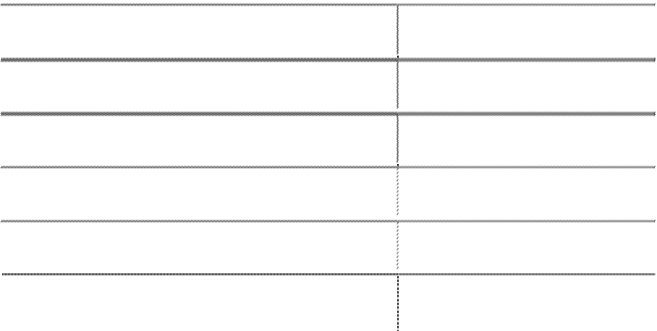

合计

26,158,941.62

|  |  |  |
| --- | --- | --- |
| 保险费 | 项目 | 本年金额  6,472,843.59 |
| 办公及会议费 |  | 12,523,675.97 |
| 差旅及交通费 |  | 6,662,651.93 |
| 燃料及水电费 |  | 3,130,083.12 |
| 咨询评估费用 |  | 3,401,581.13 |
| 广告费 |  | 2,760,212.46 |
| 个人往来 |  | 8,586,700.00 |
| 租赁费 |  | 1,853,933.00 |
| 其他 |  | 6,012,218.75 |

(3) 收到其他与筹资活动有关的现金



合计

51,403,899.95

|  |  |  |
| --- | --- | --- |
| 与资产相关的政府补助 | 项目 | 本年金额  7,880,000.00 |
|  | 合计 | 7,880,000.00 |

(4) 支付其他与筹资活动有关的现金

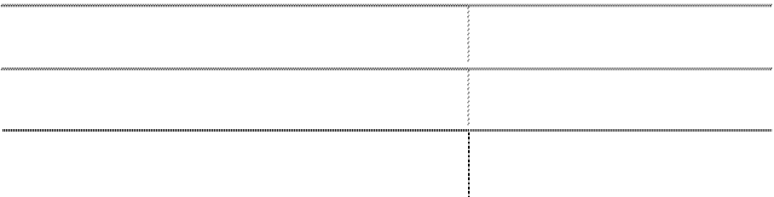

项目

短期融资券相关费用

本年金额

42,491.05

合计

42,491.05

**47. 现金流量表补充资料**

(1) 现金流量表补充资料

**补充资料** 本年金额 上年金额



**1．将净利润调节为经营活动现金流量：**

净利润 221,373,894.21 166,145,964.88

加：资产减值准备 994,543.11 32,887,058.25

固定资产折旧、油气资产折耗、生产性生物

资产折旧 122,479,123.16 116,857,096.88

无形资产摊销 4,161,597.80 4,389,865.97

长期待摊费用摊销 3,343,847.75 2,206,957.73

处置固定资产、无形资产和其他长期资产的

损失（收益以“－”号填列） 1,386,332.47 -3,194,445.16

固定资产报废损失（收益以“－”号填列） 783,496.38 2,680,807.43

公允价值变动损失（收益以“－”号填列）

财务费用（收益以“－”号填列） 50,206,578.27 73,303,637.65

投资损失（收益以“－”号填列） -5,281,919.33 -2,071,562.03

递延所得税资产减少（增加以“－”号填列） -3,095,054.53 -13,906,219.44

递延所得税负债增加（减少以“－”号填列）

存货的减少（增加以“－”号填列） -1,773,580.01 -943,974.42

经营性应收项目的减少（增加以“－”号填列） -15,386,593.18 -4,213,644.80

经营性应付项目的增加（减少以“－”号填列） -6,058,189.10 53,869,768.49

其他 -2,010,518.13 -2,038,442.64

经营活动产生的现金流量净额 371,123,558.87 425,972,868.79

**2．不涉及现金收支的重大投资和筹资活动：** 债务转为资本

一年内到期的可转换公司债券

融资租入固定资产

**3．现金及现金等价物净变动情况：**

现金的期末余额 359,536,747.89 576,243,001.40

减：现金的期初余额 576,243,001.40 120,942,800.85

加：现金等价物的期末余额 减：现金等价物的期初余额

现金及现金等价物净增加额 -216,706,253.51 455,300,200.55

(2) 现金和现金等价物构成情况

|  |  |  |
| --- | --- | --- |
| 项目  一、现金 | 本年金额  359,536,747.89 | 上年金额  576,243,001.40 |
| 其中：库存现金 | 22,689.76 | 14,750.56 |
| 可随时用于支付的银行存款  可随时用于支付的其他货币资金 | 359,514,058.13 | 576,228,250.84 |
| 可用于支付的存放中央银行款项 |  |  |
| 存放同业款项 |  |  |
| 拆放同业款项 |  |  |
| 二、现金等价物 |  |  |
| 其中：三个月内到期的债券投资 |  |  |
| 三、期末现金及现金等价物余额 | 359,536,747.89 | 576,243,001.40 |

**六、 关联方关系及其交易**

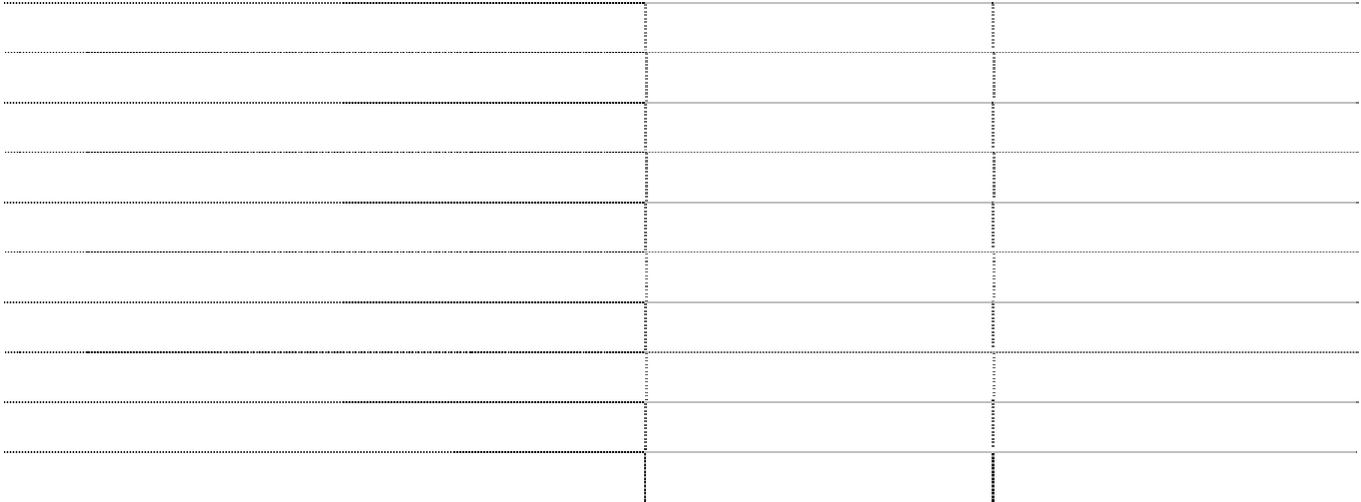

1. **本企业的母公司情况**

本公司不存在控股股东与实际控制人。

2. **本企业的子公司情况**

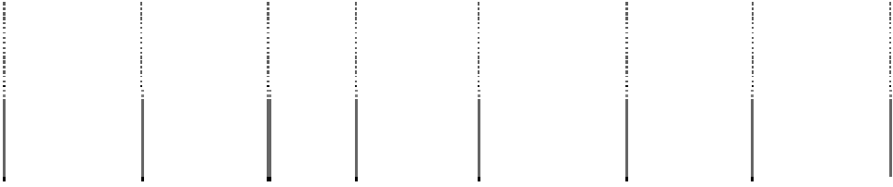

子公司全称

企业

类型

注册地 法人 代表

业务性

质

注册资本

（万元）

持股比

例(%)

表决权

比例(%)

组织机构代码

锦州港货运船舶

代理有限公司

有限公司

锦州市

刘钧

货运船

舶代理

1000

50

50

24203251-5

锦州兴港工程监

理有限公司

有限公司

锦州市

麻勇

建筑工

程监理

300

50.67

50.67

71962746-1

## 3. 本企业的合营和联营企业情况

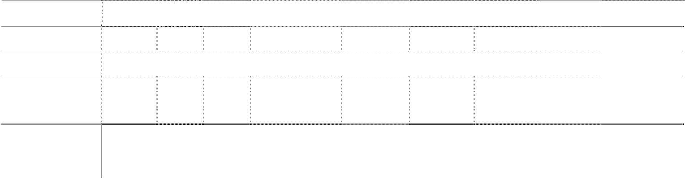

被投资单位名

称

企业

类型

注册

地

法人

代表

业务性质

注册资 本企业

本 持股比

（万元） 例(%)

本企业

在被投 资单位 表决权 比例(%)

关联关

系

组织机构

代码

一、合营企业

二、联营企业

锦州新时代集装 箱码头有限公司

联营

企业

73229326-1

锦州中理外轮

理货有限公司

联营

企业

74076258-8

|  |  |  |  |  |  |
| --- | --- | --- | --- | --- | --- |
| 有限公司 锦州市 | 宁鸿鹏 | 海上集装箱装 卸与内陆中转 | 32,084 | 34 | 34 |
|  |  | 等 |  |  |  |
|  |  | 国内国际航线 |  |  |  |
| 有限公司 锦州市 | 郭军 | 船舶理货、计 | 858 | 29 | 29 |
|  |  | 量等 |  |  |  |

|  |  |  |  |  |
| --- | --- | --- | --- | --- |
| 671,293,619.61 | 352,833,220.17 | 318,460,399.44 | 111,495,118.56 | 8,825,878.97 |
| 22,545,630.83 | 4,709,774.31 | 17,835,856.52 | 34,051,559.70 | 4,592,315.08 |

4. **本企业的其他关联方情况**

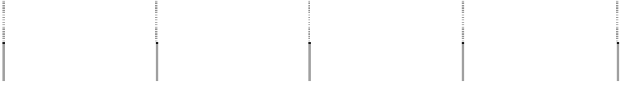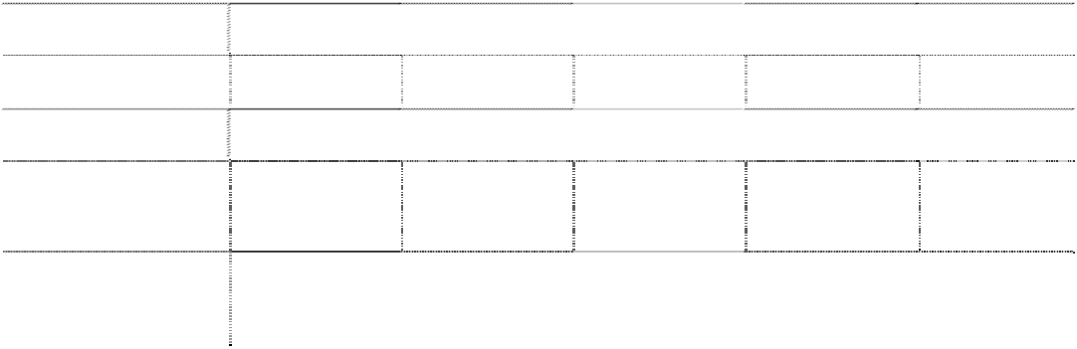

被投资单位名称 年末资产总

额（元）

年末负债总

额（元）

年末净资产 本年营业收 本年净利

总额（元） 入总额（元） 润（元）

一、合营企业

二、联营企业

锦州新时代集装箱 码头有限公司

锦州中理外轮理 货有限公司

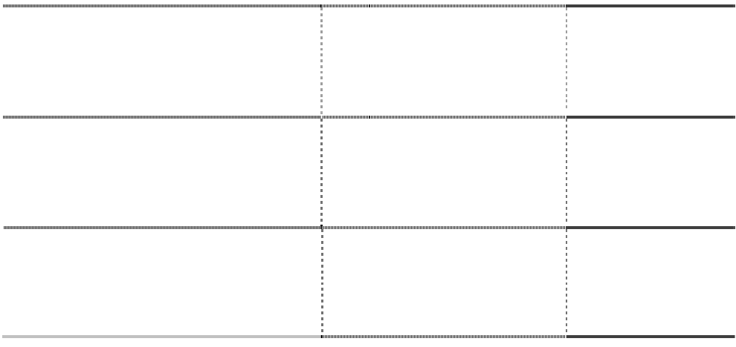

|  |  |  |
| --- | --- | --- |
| 其他关联方名称  东方集团股份有限公司 | 其他关联方与本公司关系  本公司第一大股东 | 组织机构代码  12696590-8 |
| 东方集团实业股份有限公司 | 本公司第一大股东之控股股东 | 12696398-5 |
| 锦州港国有资产经营管理有限公司 | 本公司股东并向本公司派出董事 | 24215568-9 |

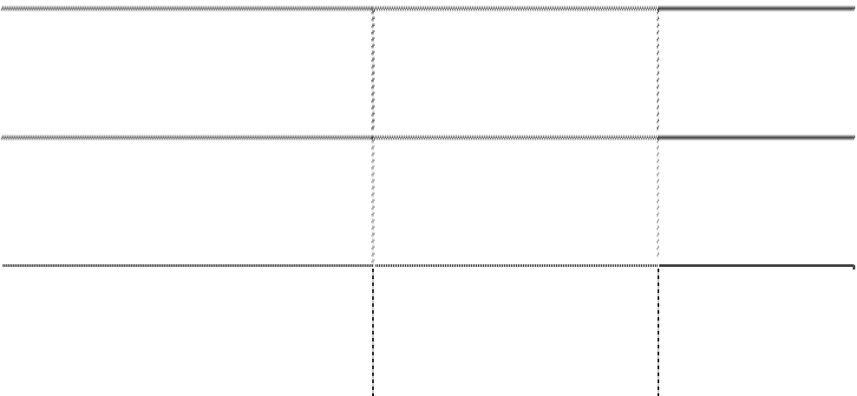

锦州港国有资产经营管理有限公司附属公司

（注 1） 中国石油天然气集团公司

中国石油天然气集团公司附属公司（注 2）

本公司股东之所属单位

本公司股东并向本公司派出董事 本公司股东之所属单位

10001043-3

注 1：与本公司发生关联业务的锦州港国有资产经营管理有限公司附属公司 主要包括锦州港引航站、锦州水运工程质量与安全监督处。

注 2：与本公司发生关联业务的中国石油天然气集团公司附属公司主要包 括中国石油天然气股份有限公司锦州石化分公司、中国石油天然气股份有限公司 锦西石化分公司、中国石油天然气股份有限公司东北销售锦州分公司、中国石油 天然气股份有限公司东北销售葫芦岛分公司、锦州中石油国际事业有限公司、中 国石油天然气集团公司商业储备油分公司、锦州中石油船务代理有限公司等。

**5. 关联交易情况**

(1) 出售商品/提供劳务情况表



本年发生额

上年发生额

关联方

关联

交易 类型

关联交

易内容

关联交易

定价方式 及决策程 序

中国石油天然气集

团公司附属公司

锦州港国有资产经 营管理有限公司及 附属公司

锦州中理外轮理货 有限公司

销售

水电费

销售

水电费

销售

水电费

锦州新时代集装箱

码头有限公司

销售

水电费

中国石油天然气集

团公司附属公司

提供

劳务

港口费

定价方式：

1、有政府指令 性价格的，执 行政府指令性 价格；2、有政 府指导性价格 的，由双方在 限定的范 围 内，根据市场 可比价格商定 服务价格，报 国家物价管理 部门核定后执 行经国家物价 管理部门核定 之价格。3、既 无指令性价格 也无指导性价 格，按照可比 的当地市场价 格执行。

决策程序：

已经第六届董 事会第二十九 次会议审议通 过。

208,161,932.38

28.52 202,726,176.20

29.29

|  |  |  |  |
| --- | --- | --- | --- |
| 占同类 交易金 | | 占同类 交易金 | |
| 金额 额的比 | | 金额 额的比 | |
|  | 例（%） |  | 例（%） |
| 983,464.50 | 8.88 | 1,261,185.90 | 15.69 |
| 231,481.65 | 2.09 | 156,864.60 | 1.95 |
| 278,029.58 | 2.51 | 200,962.48 | 2.50 |
| 4,657,219.80 | 42.04 | 4,376,453.10 | 54.43 |

(2) 采购商品/接受劳务情况表



关联方

关联

交易 类型

关联交

易内容

关联交易

定价方式 及决策程 序

金额

本年发生额

占同类 交易金

额的比

例（%）

金额

上年发生额

占同类 交易金

额的比

例（%）

锦州港国有资产经 营管理有限公司及 附属公司

接受

劳务

后勤服

务、 引航、 质监等

详见六、5(1)

表述

2,646,651.71

100.00

3,420,990.29

100.00

(3) 本年无关联托管情况。

(4) 本年无关联承包情况。

(5) 关联租赁情况 公司出租情况表



|  |  |  |  |  |  |  |  |
| --- | --- | --- | --- | --- | --- | --- | --- |
| 出租方名  称  锦州港股份 | 承租方名  称  锦州新时代 | 租赁资  产种类  融资租 | 租赁资产涉及  金额 | 租赁起始  日 | 租赁终止  日 | 年度确认的  租赁收益 | 租赁收益  定价依据  实际利率 |
| 有限公司 集装箱码头 | | 出-固定 | 22,678,292.00 | 2002-1-1 | 2013-12-31 | 192,799.49 法分摊 | |
| 有限公司 | | 资产 |  |  |  |  |  |
| 锦州港股份 锦州新时代 | | 经营租 |  |  |  |  |  |
| 有限公司 集装箱码头 | | 出-固定 | 4,122,256.18 | 2007-10-1 | 2028-4-30 | 2,885,050.00 | 市场价格 |
| 有限公司 | | 资产 |  |  |  |  |  |
| 锦州港股份 中国石油天 | | 经营租 |  |  |  |  |  |
| 有限公司 然气集团公 | | 出-固定 | 61,235.10 | 2006-5-10 | 2036-5-9 | 213,240.00 | 市场价格 |
| 司附属公司 | | 资产 |  |  |  |  |  |
| 锦州港股份 中国石油天 | | 经营租 |  |  |  |  |  |
| 有限公司 然气集团公 | | 出-土地 | 379,335.24 | 2006-5-10 | 2036-5-9 | 255,600.00 | 市场价格 |
| 司附属公司 | | 使用权 |  |  |  |  |  |
| 锦州港股份 锦州中理外 | | 经营租 |  |  |  |  |  |
| 有限公司 轮理货有限 | | 出-固定 | 550,392.91 | 2006-1-1 | 2055-12-31 | 40,100.00 | 市场价格 |
| 公司 | | 资产 |  |  |  |  |  |
| 锦州港股份 锦州中理外 | | 经营租 |  |  |  |  |  |
| 有限公司 轮理货有限 | | 出-土地 | 305,899.98 | 2008-1-1 | 2010-12-31 | 103,747.00 | 市场价格 |
| 公司 | | 使用权 |  |  |  |  |  |

公司承租情况表

|  |  |  |  |  |  |  |  |
| --- | --- | --- | --- | --- | --- | --- | --- |
| 出租方名  称  锦州港国有 | 承租方名  称 | 租赁资  产种类 | 租赁资产涉及  金额 | 租赁起始  日 | 租赁终止  日 | 年度确认的  租赁费 | 租赁费定  价依据 |
| 资产经营管 锦州港股份 经营租 | | |  |  |  |  |  |
| 理有限公司 有限公司 入-固定 | | |  | 2007-1-8 | 2010-11-20 | 21,600.00 | 市场价格 |
| 及附属公司 资产 | | |  |  |  |  |  |
| 锦州港国有 经营租 | | |  |  |  |  |  |
| 资产经营管 锦州港股份 入-土地 | | |  | 2002-7-1 | 2012-6-30 | 59,500.00 | 市场价格 |
| 理有限公司 有限公司 使用权 | | |  |  |  |  |  |
| 及附属公司 |  |  |  |  |  |  |  |

(6) 本年无关联担保情况。

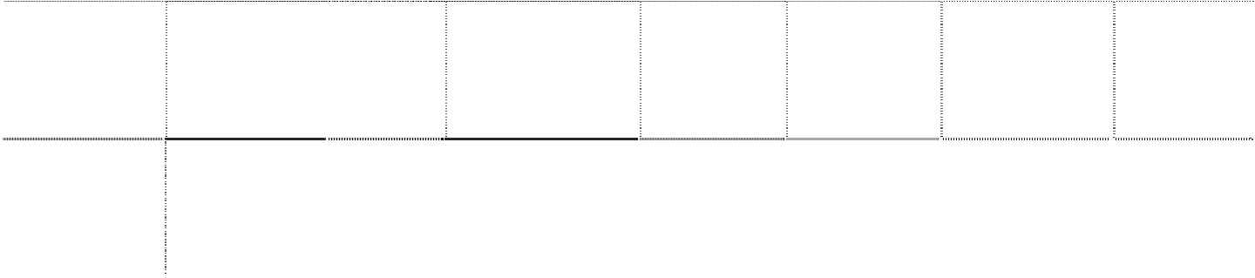

(7) 本年无关联方资金拆借情况。

(8) 本年无关联方资产转让、债务重组情况。

(9) 本年无其他关联交易。

**6. 关联方应收应付款项**

(1) 应收关联方款项

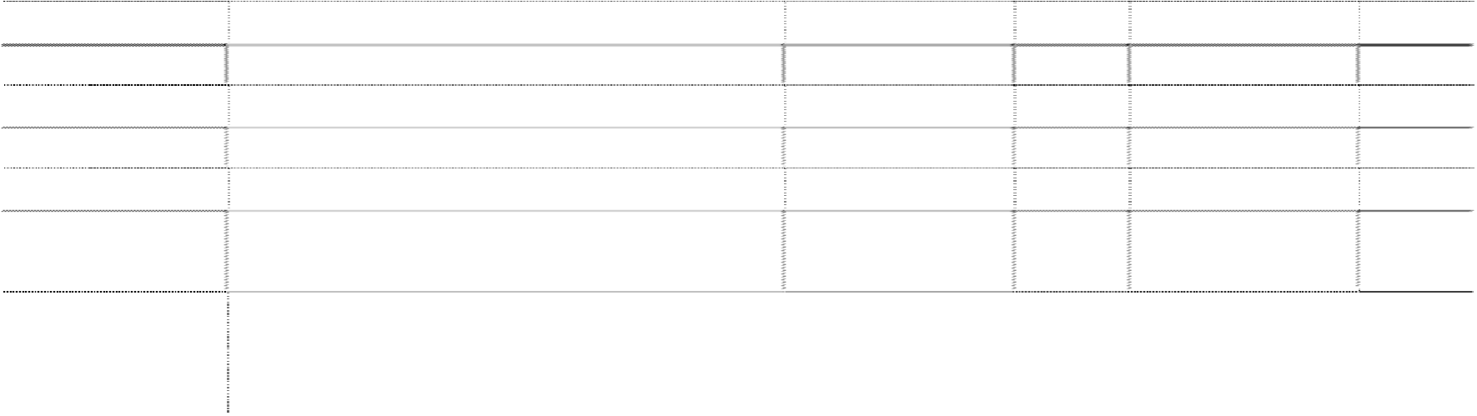

年末金额

年初金额

项目名称

关联方

账面余额

坏账

账面余额

坏账

其他应收款

应收融资 租 赁款（长期应 收款）

锦州港国有资产经营管理有限公司及

附属公司

7,294.80

9,183.90

锦州新时代集装箱码头有限公司

4,334,189.72

6,097,194.72

|  |  |  |  |  |  |
| --- | --- | --- | --- | --- | --- |
| 应收账款 | 中国石油天然气集团公司之附属公司 | 5,061,323.55 | 准备 | 1,453,872.68 | 准备 |
| 预付账款 | 锦州新时代集装箱码头有限公司 | 5,385.00 |  | 8,355.00 |  |
| 其他应收款 | 锦州新时代集装箱码头有限公司 | 4,057,200.00 |  | 3,060,580.00 |  |
| 其他应收款 | 锦州中理外轮理货有限公司 | 17,049.60 |  | 27,054.80 |  |
| 其他应收款 | 中国石油天然气集团公司之附属公司 | 9,645.40 |  | 6,190.60 |  |

(2) 应付关联方款项

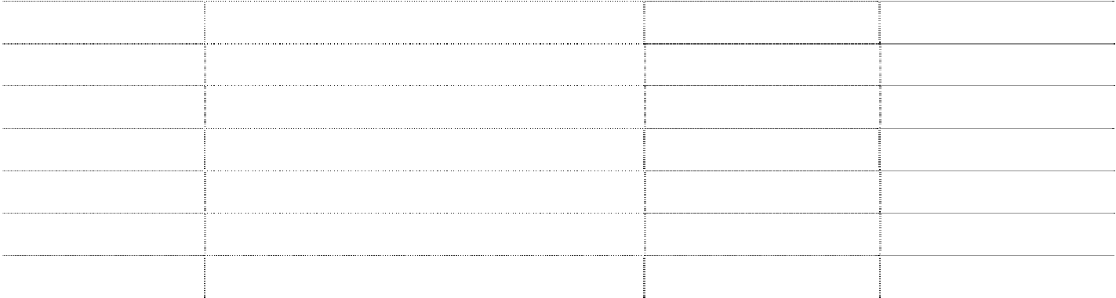

|  |  |  |  |
| --- | --- | --- | --- |
| 项目名称  应付账款 | 关联方  锦州中理外轮理货有限公司 | 年末金额  4,114,915.00 | 年初金额  3,524,736.00 |
| 应付账款 | 锦州港国有资产经营管理有限公司 | 132,508.00 | 147,310.00 |
| 预收账款 | 中国石油天然气集团公司之附属公司 |  | 90,000.00 |
| 预收账款 | 锦州中理外轮理货有限公司 |  | 157,838.00 |
| 其他应付款 | 锦州中理外轮理货有限公司 | 315,644.35 | 315,644.35 |
| 其他应付款 | 锦州港国有资产经营管理有限公司 | 160,000.00 |  |
| 其他应付款 | 中国石油天然气集团公司之附属公司 | 338.88 | 338.88 |
| **七、** | **或有事项** |  |  |

截至报告期末，本公司无应披露的或有事项。

**八、 承诺事项**

截至报告期末，已签订的正在履行的 大额码头建设合同金额为 3,354,588,051.48 元。

除上述事项之外，截至报告期末，本公司无应披露的其他承诺事项。

**九、 资产负债表日后事项**

1. 本公司于 2011年4月7 日召开第七届董事会第九次会议，会议审议通过 了公司利润分配预案，按 2010 年度实现净利润的 10%提取法定盈余公积金 21,744,192.52 元，拟按 2010 年度实现净利润的 10%提取任意盈余公积金

21,744,192.52 元。以 2010 年 12 月 31 日股份总数 1,561,787,370 股为基数，

每 10 股派发现金股利 0.50 元（含税）,本年度不进行资本公积转增股本。该项 利润分配预案尚需股东大会审议通过。

2. 关于变更部分募集资金用途事宜

本公司于2011年2 月21 日召开了第七届董事会第八次会议，审议通过了《关 于将部分预计结余募集资金补充流动资金的议案》、《关于将部分预计结余募集资 金补充其它募投项目的议案》。

会议同意将锦州港第二港池206通用散杂泊位工程项目预计结余募集资金

（包含利息收入）3,314.44万元用于补充流动资金；将锦州港第二港池205通用 散杂泊位工程项目预计结余募集资金（包含利息收入）3,746.78万元用于补充募 投项目—锦州港粮食现代物流项目一期工程项目资金。

本公司于2011年4月7日召开了2011年第二次临时股东大会，讨论通过了《关 于将锦州港第二港池206通用散杂泊位工程预计结余募集资金补充流动资金的议 案》。

3. 关于发行2011年第一期短期融资券事宜 公司于2010年4月21日收到了中国银行间市场交易商协会《接受注册通知书》

（中市协注【2010】CP55号），根据该通知公司可发行短期融资券注册金额为人 民币12亿元，注册额度自通知书公布之日起2年内有效，在注册有效期内分期发 行。

至2010年4月29日，公司首期面值为6亿元的短期融资券已发行完毕。 在注册有效期内，公司于2011年4月发行了上述额度内2011年第一期、面值

为6亿元的短期融资券，第一个计息期起息日为2011年4月6日，第二个计息期起 息日为2011年10月6日，兑付日为2012年4月6日；主承销商为上海浦东发展银行 股份有限公司；本期融资券票面利率采用浮动利率形式，由基准利率加基本利差 构成。

除上述事项之外，截至本财务报告批准报出日止，本公司无应披露的其他资 产负债表日后事项。

**十、 其他重要事项**

1. 报告期内，为提高资金收益，经公司第七届董事会第三次会议审议通过， 公司将短期闲置资金用于购买固定收益型、投资风险小、期限在一年内的短期理 财产品,2010 年度公司累计购买理财产品总金额为 23,000 万元，并于 2010 年 12

月 28 日将理财产品全部赎回，同时取得投资收益 100.78 万元。

2. 报告期公司发行短期融资券相关事宜，详见本财务报表附注五、27.其他 流动负债所述。

**十一、母公司财务报表主要项目注释**

**1. 应收账款**

(1) 按照应收款账的类别列示如下：

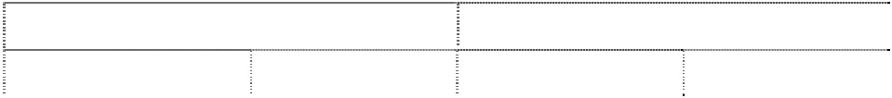

年末余额

种类

账面余额

坏账准备

金额 比例(%) 金额 比例(%)

单项金额重大并单项计提坏账准

备的应收账款

按组合采用账龄分析法计提坏账 准备的应收账款

单项金额虽不重大但单项计提坏 账准备的应收账款

合计

41,361,574.49

100.00

9,154,782.77

22.13

41,361,574.49

100.00

9,154,782.77

22.13

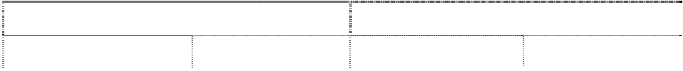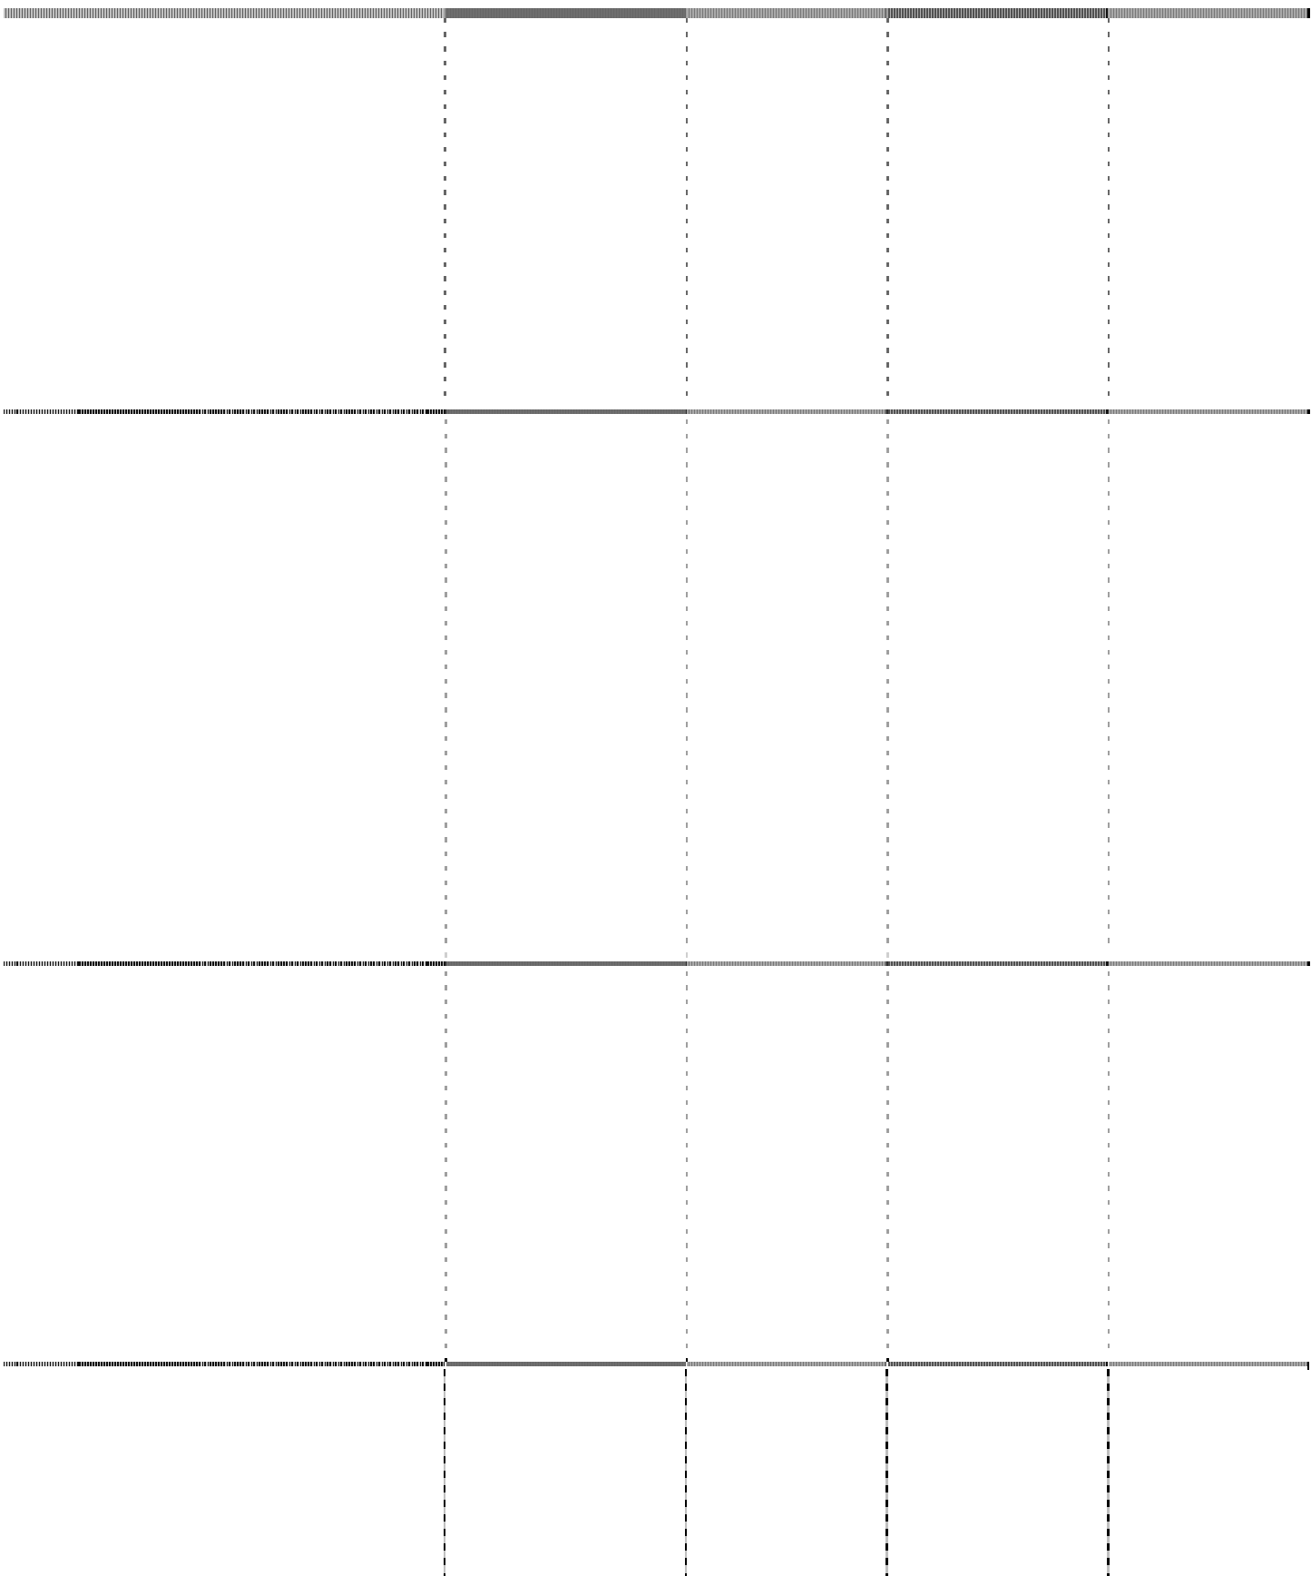

年初余额

种类

账面余额

坏账准备

金额 比例(%) 金额 比例(%)

单项金额重大并单项计提坏账准

备的应收账款

按组合采用账龄分析法计提坏账 准备的应收账款

单项金额虽不重大但单项计提坏 账准备的应收账款

合计

55,970,437.28

100.00

8,946,195.47

15.98

55,970,437.28

100.00

8,946,195.47

15.98

(2) 按组合采用账龄分析法计提坏账准备的应收账款

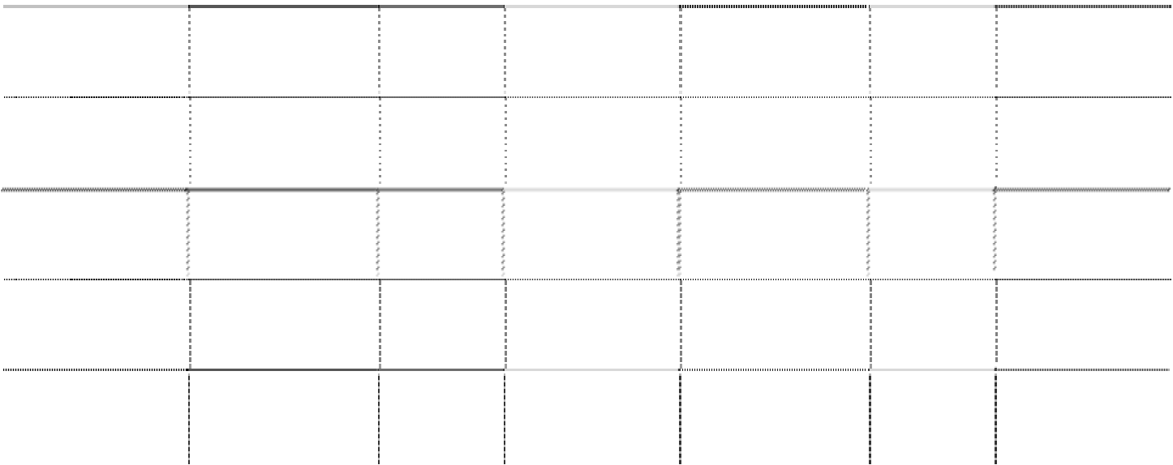

年末余额

年初余额

账龄

账面余额

坏账准备

账面余额

坏账准备

|  |  |  |  |  |  |  |
| --- | --- | --- | --- | --- | --- | --- |
|  | 金额 | 比例(%) |  | 金额 | 比例(%) |  |
| 1 年以内 | 31,924,354.92 | 77.18 |  | 46,533,217.71 | 83.14 |
| 1 至 2 年 |  |  |  | 353,046.00 | 0.63 | 17,652.30 |
| 2 至 3 年 | 353,046.00 | 0.86 | 70,609.20 | 194,538.00 | 0.35 | 38,907.60 |
| 3 年以上 | 9,084,173.57 | 21.96 | 9,084,173.57 | 8,889,635.57 | 15.88 | 8,889,635.57 |
| 合计 | 41,361,574.49 | 100.00 | 9,154,782.77 | 55,970,437.28 | 100.00 | 8,946,195.47 |

(3) 应收账款金额前五名单位情况

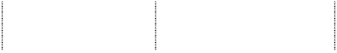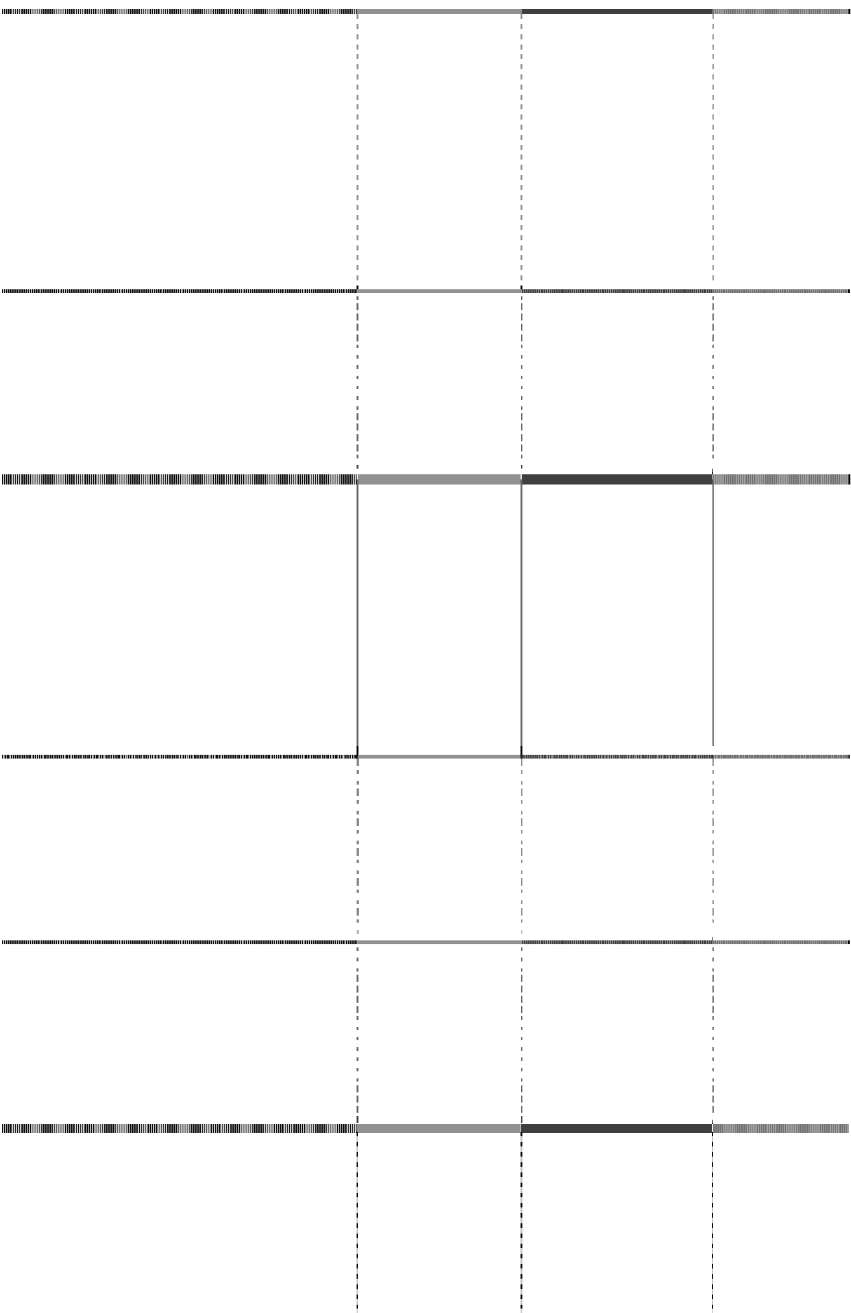

单位名称

中国石油天然气股份有限公司锦州石化 分公司

锦州港吉龙运输公司 中国石油油天然气股份有限公司东北销 售锦州分公司

大连泰德煤网股份有限公司 辽宁边贸锦州转运小组

合计

金额

账龄

占应收账款总

额的比例(%)

|  |  |  |
| --- | --- | --- |
| 3,660,239.00 | 1 年以内 | 8.85 |
| 3,577,311.50 | 3 年以上 | 8.65 |
| 1,030,681.42 | 1 年以内 | 2.49 |
| 923,711.60 | 1 年以内 | 2.23 |
| 753,874.51 | 3 年以上 | 1.82 |
| 9,945,818.03 |  | 24.04 |

(4) 应收关联方款项情况

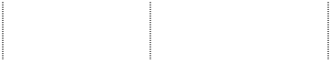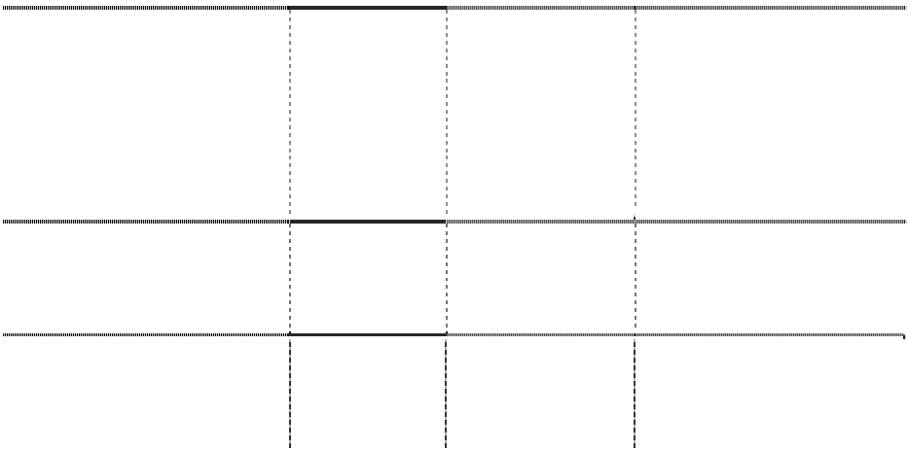

单位名称

与本公司关系

金额

占应收账款总额的比例(%)

中国石油天然气集团公司之附

属公司

本公司股东之

所属单位

5,061,323.55

12.24

合计

5,061,323.55

12.24

除上述金额之外，应收账款年末余额中无持有本公司 5%(含 5%)以上表决权 股份的股东或其他关联方欠款。

**2. 其他应收款**

(1) 按照其他应收款的类别列示如下：

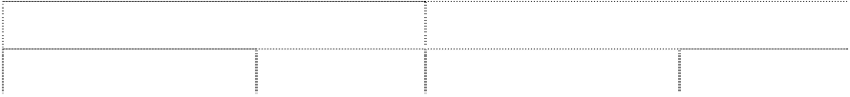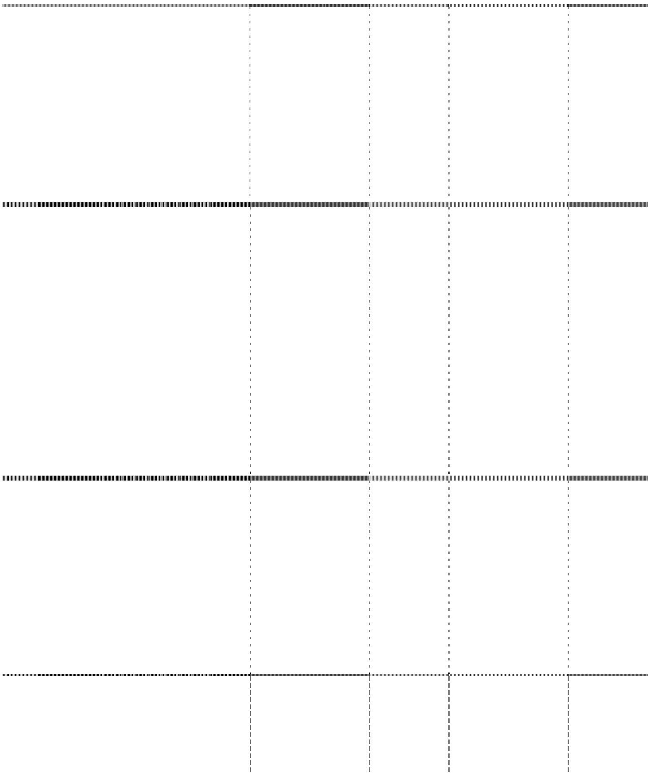

年末余额

种类

账面余额

金额 比例(%)

坏账准备

金额 比例(%)

单项金额重大并单项计提坏账准备的

其他应收款

按组合采用账龄分析法计提坏账准备 的其他应收款

单项金额虽不重大但单项计提坏账准 备的其他应收款

合计

27,189,086.02

100.00

6,998,417.24

25.74

27,189,086.02

100.00

6,998,417.24

25.74

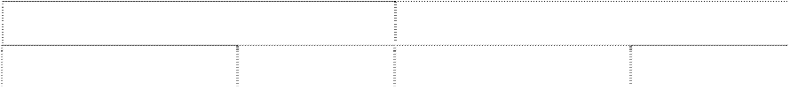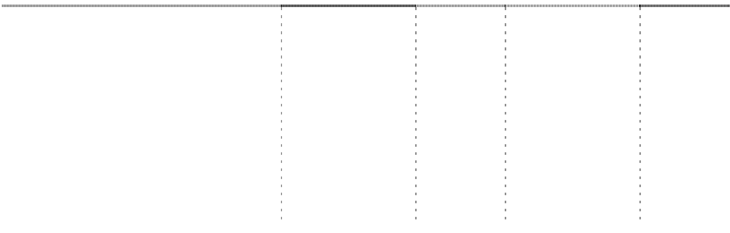

年初余额

种类

账面余额

金额 比例(%)

坏账准备

金额 比例(%)

单项金额重大并单项计提坏账准备的

其他应收款

按组合采用账龄分析法计提坏账准备 的其他应收款

20,768,061.13

100.00

6,613,754.20

31.85

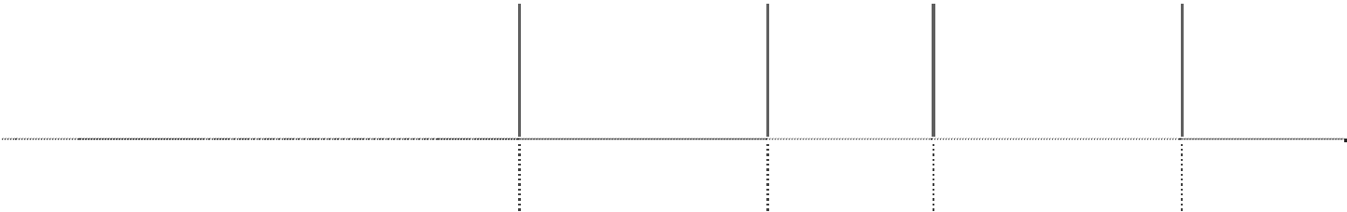

单项金额虽不重大但单项计提坏账准

备的其他应收款

合计

20,768,061.13

100.00

6,613,754.20

31.85

(2) 按组合采用账龄分析法计提坏账准备的其他应收款

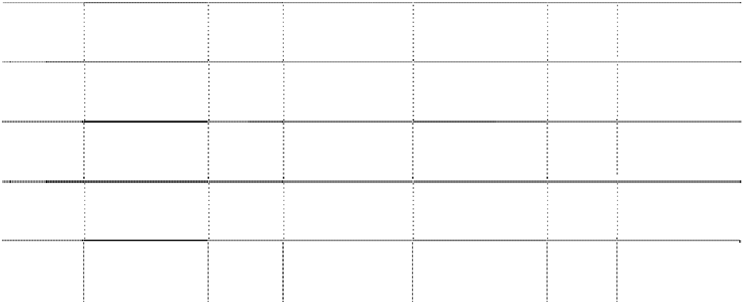

账

龄

年末余额

账面余额

年初余额

账面余额

金额

比例

(%)

坏账准备

金额

比例

(%)

坏账准备

|  |  |  |  |  |  |  |
| --- | --- | --- | --- | --- | --- | --- |
| 1 年以内 | 19,640,668.78 | 72.24 |  | 13,319,643.89 | 64.13 |  |
| 1 至 2 年 | 200,000.00 | 0.74 | 10,000.00 | 550,000.00 | 2.65 | 27,500.00 |
| 2 至 3 年 | 450,000.00 | 1.65 | 90,000.00 | 390,203.80 | 1.88 | 78,040.76 |
| 3 年以上 | 6,898,417.24 | 25.37 | 6,898,417.24 | 6,508,213.44 | 31.34 | 6,508,213.44 |
| 合 计 | 27,189,086.02 | 100.00 | 6,998,417.24 | 20,768,061.13 | 100.00 | 6,613,754.20 |

(3) 其他应收款金额前五名单位情况

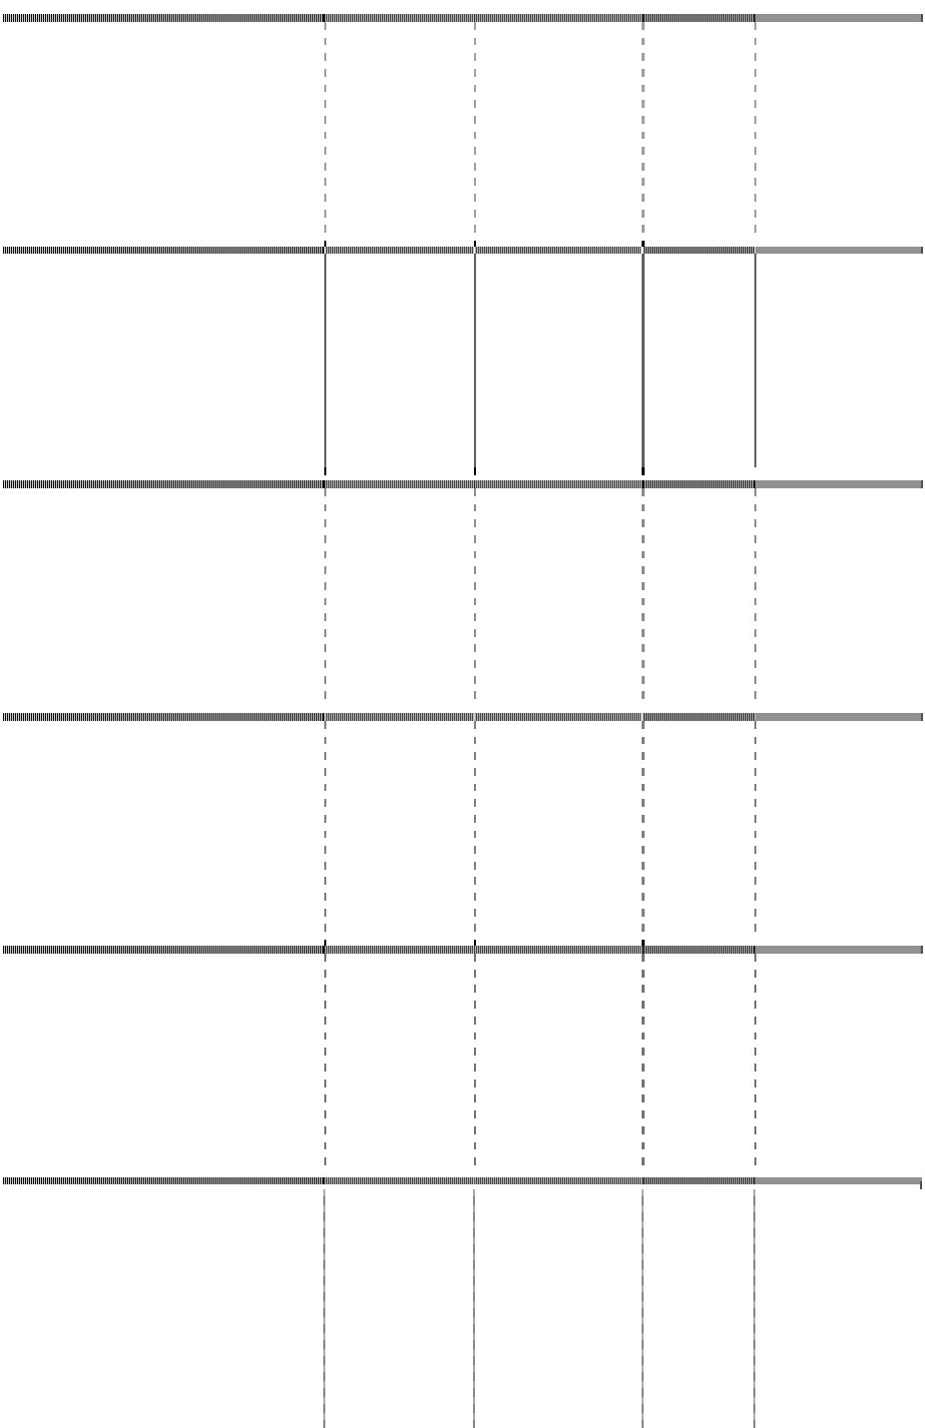

单位名称

款项内容

金额

账龄

占其他应收款

|  |  |  |  |  |
| --- | --- | --- | --- | --- |
|  | | | | 总额的比例(%) |
| 沈阳铁路局锦州车务段高桥镇站 | 代付铁路运费 | 5,639,416.71 | 1 年以内 | 20.74 |
| 锦州新时代集装箱码头有限公司 | 往来款 | 4,057,200.00 | 1 年以内 | 14.92 |
| 锦州经济技术开发区管理委员会 | 代付修路款 | 2,742,802.45 | 3 年以上 | 10.09 |
| 周旭 | 备用金 | 1,960,000.00 | 1 年以内 | 7.21 |
| 刘景利 | 备用金 | 1,480,000.00 | 1 年以内 | 5.44 |
| 合 计 |  | 15,879,419.16 |  | 58.40 |

(4) 应收关联方款项情况



单位名称

与本公司关系

金额

占其他应收款总额的比例(%)

锦州新时代集装箱码头有限公 本公司之联营

企业

|  |  |
| --- | --- |
| 司 企业 4,057,200.00 | 14.92 |
| 锦州中理外轮理货有限公司 本公司之联营 17,049.60 | 0.06 |
| 中国石油天然气集团公司之附 本公司股东之  属公司 所属单位 9,645.40 | 0.04 |
| 锦州港国有资产经营管理有限 本公司股东之  公司之附属公司 所属单位 7,294.80 | 0.03 |
| 合计 4,091,189.80 | 15.05 |

除上述金额之外，其他应收款年末余额中无持有本公司 5%(含 5%)以上表决 权股份的股东或其他关联方欠款。

**3. 长期股权投资**

(1) 合营企业、联营企业的相关情况：



被投资单位

名称

本企

注册地 业务性质 业持

股比

例

本企业

在被投

资单位 年末资产总额 年末负债总额 表决权

比例

年末净资产

总额

本年营业收

入总额

本年净利润

**联营企业：**

|  |  |  |  |  |  |  |  |
| --- | --- | --- | --- | --- | --- | --- | --- |
| 锦州新时代集装箱 锦州市 | 海上集装箱 装卸与内陆 | 34% | 34% | 671,293,619.61 | 352,833,220.17 | 318,460,399.44 111,495,118.56 | 8,825,878.97 |
| 码头有限公司 | 中转等 |  |  |  |  |  |  |
|  | 国内国际航 |  |  |  |  |  |  |
| 锦州中理外轮理货 锦州市 | 线船舶理 | 29% | 29% | 22,545,630.83 | 4,709,774.31 | 17,835,856.52 34,051,559.70 | 4,592,315.08 |
| 有限公司 | 货、计量等 |  |  |  |  |  |  |

(2) 长期股权投资分类列示：



被投资单位

投资

成本

年初余额

本年增加

本年减少

年末余额

分得的现金

红利

**按权益法核算：**

锦州新时代集装箱码头

有限公司

锦州中理外轮理货有限 公司

**按成本法核算：**

109,086,835.56 105,386,856.20

2,889,679.61

108,276,535.81

2,185,484.06

4,465,745.73

1,362,298.86

637,340.30

5,190,704.29

637,340.30

锦州港货运船舶代理有

限公司

锦州兴港工程监理有限 公司

大连集发环渤海集装箱 运输有限公司

300,000.00

300,000.00

300,000.00

22,098.39

**合**

**计**

117,592,319.62 116,172,601.93 4,251,978.47 637,340.30 119,787,240.10 3,199,697.10

|  |  |  |
| --- | --- | --- |
| 4,500,000.00 | 4,500,000.00 | 4,500,000.00 2,231,766.37 |
| 1,520,000.00 | 1,520,000.00 | 1,520,000.00 308,492.04 |

(3) 长期股权投资减值准备 年末公司对长期股权投资进行清查后，未发现长期股权投资存在可能发生减

值的迹象，故未对长期股权投资计提减值准备。

**4. 营业收入**

(1) 营业收入

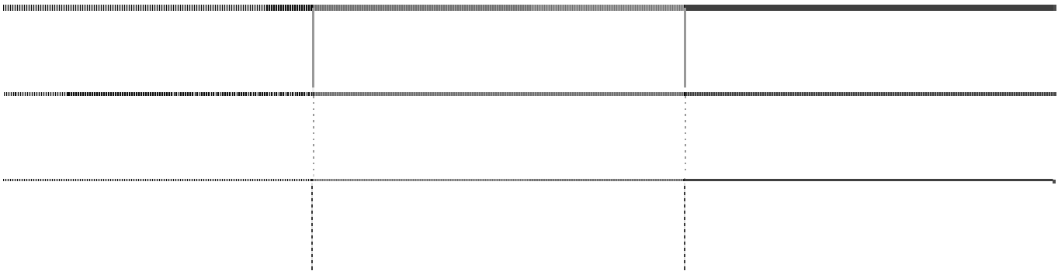

|  |  |  |
| --- | --- | --- |
| 项目  主营业务收入 | 本年金额  806,067,788.48 | 上年金额  692,237,840.48 |
| 其他业务收入 | 23,804,797.72 | 18,224,012.45 |
| 合计 | 829,872,586.20 | 710,461,852.93 |

(2) 主营业务收入（分行业）

|  |  |  |
| --- | --- | --- |
| 产品名称  装卸 | 本年金额  723,638,960.39 | 上年金额  629,600,054.31 |
| 堆存 | 30,614,432.85 | 19,982,129.17 |
| 船方 | 43,888,776.00 | 33,232,121.00 |
| 其他 | 7,925,619.24 | 9,423,536.00 |
| 合计 | 806,067,788.48 | 692,237,840.48 |

(3) 公司前五名客户的营业收入总额为 321,322,900.65 元，占公司全部营业 收入的比例为 38.72%。

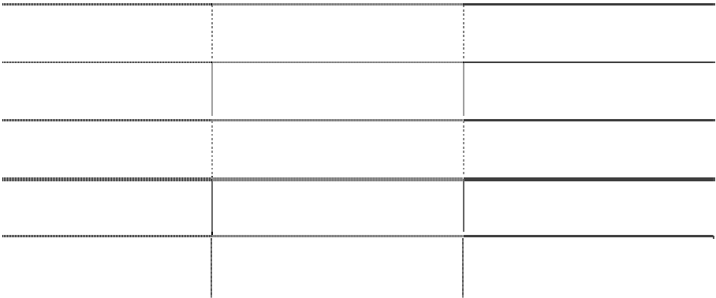

**5. 营业成本**

(1) 营业成本

|  |  |  |
| --- | --- | --- |
| 项目  主营业务成本 | 本年金额  380,562,486.21 | 上年金额  295,937,605.83 |
| 其他业务成本 | 9,553,718.36 | 8,786,588.24 |
| 合计 | 390,116,204.57 | 304,724,194.07 |

(2) 主营业务成本（分行业）

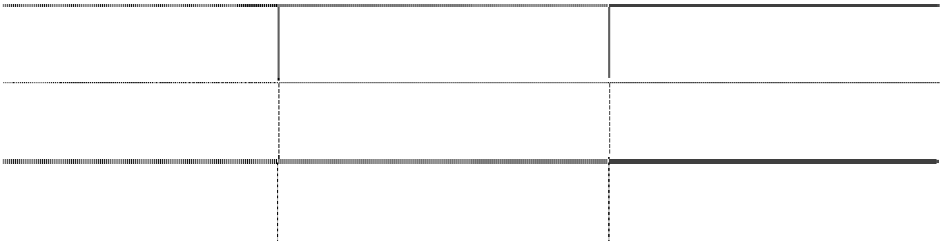

|  |  |  |
| --- | --- | --- |
| 产品名称  装卸 | 本年金额  332,234,614.65 | 上年金额  256,631,740.23 |
| 堆存 | 21,806,084.02 | 20,083,298.42 |
| 船方  其他 | 26,521,787.54 | 19,222,567.18 |
| 合计 | 380,562,486.21 | 295,937,605.83 |

**6. 投资收益**

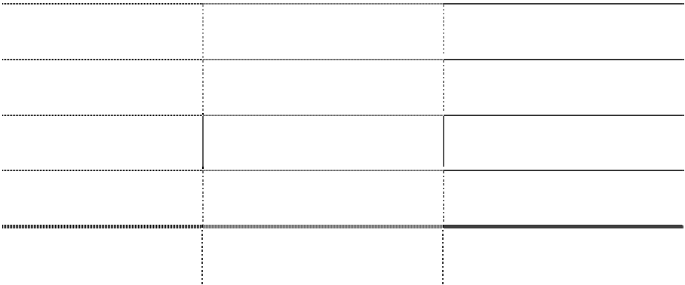

项

目

本年金额

上年金额

|  |  |  |
| --- | --- | --- |
| **成本法核算的长期股权投资收益：** |  | |
| 锦州港货运船舶代理有限公司 | 2,231,766.37 | 2,564,600.41 |
| 锦州兴港工程监理有限公司 | 308,492.04 |  |
| 大连集发环渤海集装箱运输有限公司 | 22,098.39 |  |
| 小 计 | 2,562,356.80 | 2,564,600.41 |
| **权益法核算的长期股权投资收益：** |  |  |
| 锦州新时代集装箱码头有限公司 | 2,889,679.61 | 938,563.45 |
| 锦州中理外轮理货有限公司 | 1,362,298.86 | 1,132,998.58 |
| 小 计 | 4,251,978.47 | 2,071,562.03 |
| **其他：** |  |  |
| 金融机构理财产品 | 1,007,842.47 |  |
| 小 计 | 1,007,842.47 |  |
| 合 计 | 7,822,177.74 | 4,636,162.44 |

本公司的投资收益汇回不存在重大限制。

**7. 现金流量表补充资料**

**补充资料** 本年金额 上年金额



**1．将净利润调节为经营活动现金流量：**

净利润 217,441,925.19 163,680,974.21

加：资产减值准备 872,505.92 33,048,465.13

固定资产折旧、油气资产折耗、生产性生物资产

折旧 120,823,729.89 115,312,990.38

无形资产摊销 4,015,308.33 4,238,687.35

长期待摊费用摊销 3,041,547.11 1,904,657.09

处置固定资产、无形资产和其他长期资产的损失

（收益以“－”号填列） 1,434,090.53 -3,114,101.37

固定资产报废损失（收益以“－”号填列） 783,496.38 2,680,807.43

公允价值变动损失（收益以“－”号填列）

财务费用（收益以“－”号填列） 49,741,480.46 72,805,739.80

投资损失（收益以“－”号填列） -7,822,177.74 -4,636,162.44

递延所得税资产减少（增加以“－”号填列） -2,768,235.81 -14,142,232.65

递延所得税负债增加（减少以“－”号填列）

存货的减少（增加以“－”号填列） -1,649,050.64 -999,420.81

经营性应收项目的减少（增加以“－”号填列） 1,239,198.55 -1,543,399.07

经营性应付项目的增加（减少以“－”号填列） -18,893,024.94 34,390,610.95

其他 -2,010,518.13 -2,038,442.64

经营活动产生的现金流量净额 366,250,275.10 401,589,173.36

**2．不涉及现金收支的重大投资和筹资活动：** 债务转为资本

一年内到期的可转换公司债券

融资租入固定资产

**3．现金及现金等价物净变动情况：**

现金的期末余额 336,388,949.19 562,601,377.72

减：现金的期初余额 562,601,377.72 110,770,058.81

加：现金等价物的期末余额 减：现金等价物的期初余额

现金及现金等价物净增加额 -226,212,428.53 451,831,318.91

# 十二、补充资料

## 1. 非经常性损益

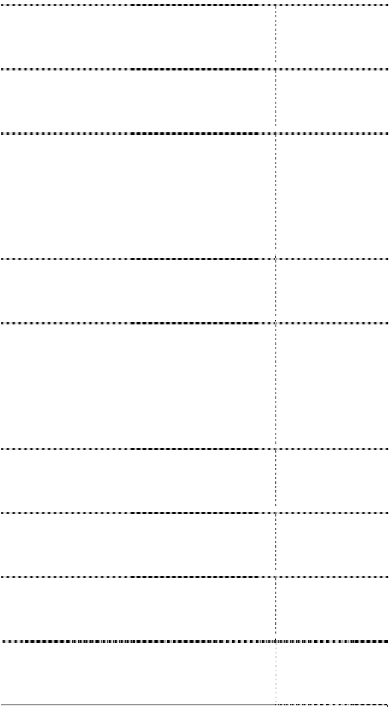

项目

非流动资产处置损益 越权审批或无正式批准文件的税收返还、减免

计入当期损益的政府补助（与企业业务密切相关，按照国家统一标准 定额或定量享受的政府补助除外） 计入当期损益的对非金融企业收取的资金占用费 企业取得子公司、联营企业及合营企业的投资成本小于取得投资时应 享有被投资单位可辨认净资产公允价值产生的收益 非货币性资产交换损益

委托他人投资或管理资产的损益 因不可抗力因素，如遭受自然灾害而计提的各项资产减值准备 债务重组损益

金额

-1,386,332.47

1,817,718.64

|  |  |
| --- | --- |
| 企业重组费用，如安置职工的支出、整合费用等 交易价格显失公允的交易产生的超过公允价值部分的损益 同一控制下企业合并产生的子公司期初至合并日的当期净损益 |  |
| 与公司正常经营业务无关的或有事项产生的损益 |
| 除同公司正常经营业务相关的有效套期保值业务外，持有交易性金融  资产、交易性金融负债产生的公允价值变动损益，以及处置交易性金 融资产、交易性金融负债和可供出售金融资产取得的投资收益 |
| 单独进行减值测试的应收款项减值准备转回 |
| 对外委托贷款取得的损益 |
| 采用公允价值模式进行后续计量的投资性房地产公允价值变动产生  的损益 |
| 根据税收、会计等法律、法规的要求对当期损益进行一次性调整对当  期损益的影响 |
| 受托经营取得的托管费收入 |
| 除上述各项之外的其他营业外收入和支出  其他符合非经常性损益定义的损益项目 | -626,636.57 |
| 小计 | -195,250.40 |
| 减：所得税影响额 | 6,392.23 |
| 少数股东损益影响额 | 16,299.98 |
| **非经常性损益净额** | -217,942.61 |

**2. 净资产收益率和每股收益**



按照中国证监会《公开发行证券公司信息披露编报规则第 9 号―净资产收益 率和每股收益的计算及披露（2010 年修订）》的要求，本公司净资产收益率及 每股收益列示如下：

(1) 2010 年度

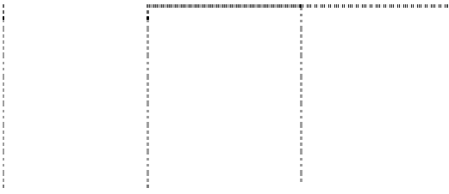

报告期利润

加权平均净

资产收益率

每股收益

收益

归属于公司普通股股东的净利润

扣除非经常性损益后归属于公司 普通股股东的净利润

|  |  |  |  |
| --- | --- | --- | --- |
| 217,648,251.53 | （%）  5.92 | 基本每股收益  0.1394 | 稀释每股  0.1394 |
| 217,866,194.14 | 5.93 | 0.1395 | 0.1395 |

(2) 2009 年度

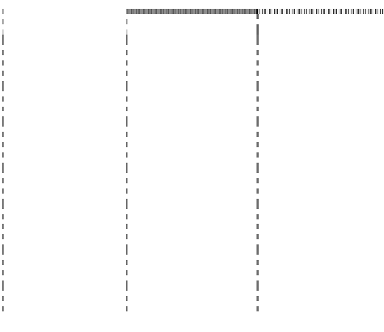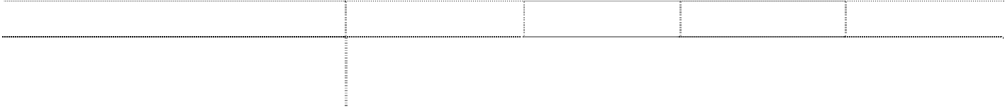

报告期利润

加权平均净

资产收益率

每股收益

收益

归属于公司普通股股东的净利润

扣除非经常性损益后归属于公司 普通股股东的净利润

|  |  |  |  |
| --- | --- | --- | --- |
| 163,026,584.07 | （%）  5.37 | 基本每股收益  0.1096 | 稀释每股  0.1096 |
| 162,619,450.98 | 5.36 | 0.1093 | 0.1093 |

**3. 金额或变动异常的报表项目** 合并财务报表各项目金额变动幅度超过30%，或占合并财务报表2010年12月

31日资产总额5%或占合并财务报表2010年度利润总额10%以上的主要项目列示如 下：

资产负债表项目 年末余额 年初余额 变动

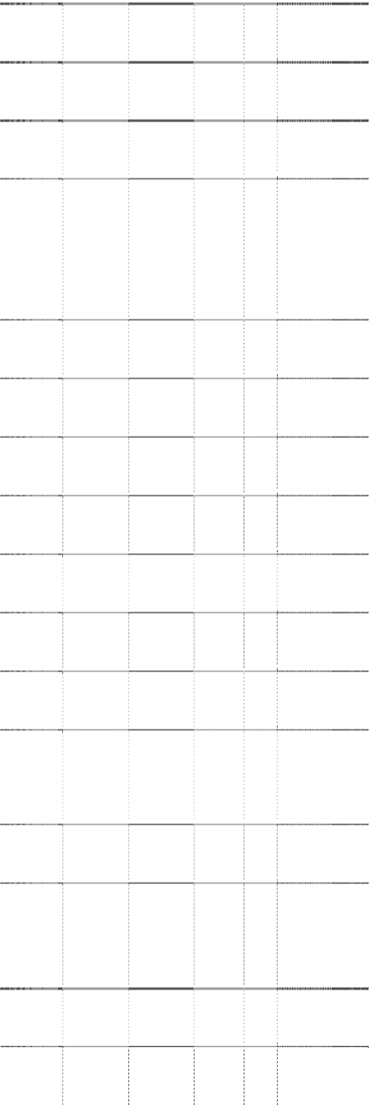

|  |  |  |  |  |  |  |
| --- | --- | --- | --- | --- | --- | --- |
| 幅度 | | | | | 总额 | |
|  |  |  | |  |  |  |
|  |  |  | |  |  |  |
|  |  |  | |  |  |  |
|  |  |  | |  |  |  |
|  |  |  | |  |  |  |
|  |  |  | |  |  |  |
|  |  |  | |  |  |  |
|  |  |  | |  |  |  |
|  |  |  | |  |  |  |
|  |  |  | |  |  |  |
|  |  |  | |  |  |  |
|  |  |  | |  |  |  |
|  |  |  | |  |  |  |
|  | | | | | | |
|  | |  |  | |  |  |
|  | |  |  | |  |  |
|  | |  |  | |  |  |
|  | |  |  | |  |  |
|  | |  |  | |  |  |
|  |  |  |  |  |  |  |

占资产 说明

预付账款 11,778,673.07 20,947,424.34 -43.77% 0.18% 预付投资款减少

其他应收款 20,691,650.78 14,581,890.82 41.90% 0.31% 往来款增加

存货 5,719,460.99 3,945,880.98 44.95% 0.09% 年末增加燃料储备

实际交纳的所得税税款大于

其他流动资产 6,547,688.07 100.00% 0.10%

按照税法规定计算的应交所 得税

长期应收款 2,185,565.03 3,755,770.54 -41.81% 0.03% 应收融资租赁款收回所致

在建工程 1,810,535,338.60 562,942,542.96 221.62% 27.47% 在建项目投入增加

长期待摊费用 6,570,981.96 2,054,729.71 219.80% 0.10% 增加库场吊网所致

短期借款 59,600,000.00 129,600,000.00 -54.01% 0.90% 偿还借款

应付票据 592,878,834.09 187,702,979.84 215.86% 8.99% 未到期银行承兑汇票增加

应付账款 598,751,968.84 327,079,012.43 83.06% 9.08% 工程投资增加所致

应交税费 3,500,607.21 16,114,650.61 -78.28% 0.05% 本期已缴所得税增加所致

应付利息 4,130,880.00 100.00% 0.06% 短期融资券期末已计息但尚 未到兑付期

应付股利 6,137,005.92 3,905,239.54 57.15% 0.09% 子公司未支付少数股东利润

一年内到期的非

流动负债 12,000,000.00 182,000,000.00 -93.41% 0.18% 偿还借款

其他流动负债 601,870,982.17 1,657,039.31 36222.07% 9.13% 发行短期融资券

未分配利润 351,261,797.82 177,101,931.33 98.34% 5.33% 本年利润增加所致

|  |  |  |  |  |
| --- | --- | --- | --- | --- |
| 管理费用 | 84,864,796.66 | 63,558,810.93 | 33.52% | 28.83% 薪酬、折旧、修理费等增加 |
| 财务费用 | 40,719,755.18 | 67,045,750.09 | -39.27% | 13.83% 息支出减少、利息收入增加所 致 |
| 资产减值损失 | 994,543.11 | 32,887,058.25 | -96.98% | 上一年度计提固定资产减值  0.34% |
| 投资收益 | 5,281,919.33 | 2,071,562.03 | 154.97% | 联营企业利润增加及新增理  1.79% |
| 营业外收入 | 2,451,415.24 | 6,344,745.46 | -61.36% | 0.83% 非流动资产处置利得减少 |
| 营业外支出 | 2,646,665.64 | 5,527,400.99 | -52.12% | 0.90% 非流动资产处置损失减少 |

锦州港股份有限公司 二○一一年四月七日

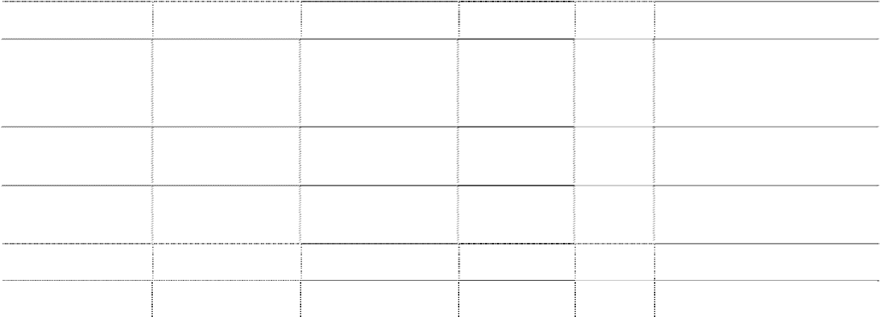

利润表项目

本年金额

上年金额

变动

幅度

占利润

总额

说明

发行短期融资券利率较低利

准备所致

财产品投资收益所致

### 十二、 备查文件目录

1、 载有企业负责人、主管会计工作负责人、会计机构负责人签名并盖章的会计报表。

2、 载有会计师事务所盖章、注册会计师签名并盖章的审计报告原件。

3、 载有本公司董事、高级管理人员亲笔签名的年度报告正文。

4、 报告期内在中国证监会指定报刊上公开披露过的所有公司文件的正本及公告的原稿。

5、 上述文件的备置地点：锦州港股份有限公司董监事会秘书处。

董事长：张宏伟 锦州港股份有限公司 2011 年 4 月 7 日